Nacionalni plan za razvoj industrije Republike Hrvatske za razdoblje od 2027. do 2034. godine

rujan 2026.
Sadržaj
Popis slika 3
Popis tablica 5
Popis grafikona 5
Popis kratica i akronima 6
1. Predgovor 8
2. Uvod 10
2.1. Svrha i uloga akta 10
2.2. Metodologija izrade 11
2.3. Globalni i europski trendovi razvoja industrije 14
3. Odabrani strateški ciljevi iz NRS 2030. i povezanih hijerarhijski nadređenih akata strateškog planiranja s ciljanim vrijednostima pripadajućih pokazatelja učinka 26
4. Opis usklađenosti s NRS 2030., sektorskim i višesektorskim strategijama 28
5. Vizija razvoja industrije Republike Hrvatske 30
6. Analiza stanja i opis razvojnih potreba i potencijala 30
6.1. Ključni pokazatelji stanja prerađivačke industrije u Republici Hrvatskoj 30
6.2. Analiza financijskih pokazatelja poduzeća u prerađivačkoj industriji 54
6.3. Pregled prerađivačke industrije po županijama 65
6.4. Analiza ukupne faktorske produktivnosti prerađivačke industrije 69
6.5. Prerađivačka industrija i tehnološki intenzitet 73
6.6. Razvojne potrebe, potencijali i izazovi 75
6.7. Prioritetna područja 83
7. Posebni ciljevi, pokazatelji ishoda i mjere za provedbu posebnih ciljeva 84
8. Provedba projekata od strateškog značaja s naznačenim ključnim koracima i rokovima u provedbi 92
9. Indikativni financijski okvir s prikazom financijskih pretpostavki za provedbu posebnih ciljeva 93
10. Opis primjene načela partnerstva 98
11. Opis okvira za praćenje i vrednovanje 99
11.1. Okvir za praćenje 99
11.2. Okvir za vrednovanje 99
Prilog 1 Tablični prikaz Nacionalnog plana za razvoj industrije Republike Hrvatske za razdoblje od 2027. do 2034. godine. 105

Popis slika
Slika 1. Intervencijska logika 13
Slika 2. Gospodarska aktivnost na najvećim tržištima i globalna trgovina (Q42019 = 100) 16
Slika 3. Omjeri industrijskih maloprodajnih cijena električne energije na globalnim tržištima 17
Slika 4. Maloprodajna cijena industrijske električne energije (EUR/MWh) 18
Slika 5. Cijena industrijskog plina (EUR/MWh) 18
Slika 6. Kretanje stopa inflacije 20
Slika 7. Promjene globalne strukture industrijske proizvodnje 21
Slika 8. Razvoj inovacijske uspješnosti EU-a i njezinih glavnih konkurenata 22
Slika 9. Kretanje BDV-a ‒ ukupno, prerađivačka industrija, 2014. ‒ 2024. 32
Slika 10. Ključni pokazatelji promjena u hrvatskoj industriji u razdoblju od 2015. do 2024. 34
Slika 11. BDP po stanovniku prema paritetu kupovne moći, Hrvatska, prosjek EU27, 2024. 35
Slika 12. BDP po stanovniku po PPP-u, Hrvatska, prosjek BDP po stanovniku EU27, 2015. ‒2024. 36
Slika 13. Udio BDV-a u BDP-u, Hrvatska, prosjek EU27, 2024. 37
Slika 14. Udio BDV-a u BDP-u, Hrvatska, 2015. ‒ 2024. 38
Slika 15. Udio BDV-a prerađivačke industrije u ukupnom BDV-u, prosjek EU27, 2024. 38
Slika 16. Udio BDV-a prerađivačke industrije u ukupnom BDV-u u Hrvatskoj, 2015. ‒ 2024. 39
Slika 17. Udio zaposlenosti prerađivačke industrije u ukupnoj zaposlenosti, prosjek EU27, 2024. 40
Slika 18. Udio zaposlenosti prerađivačke industrije u ukupnoj zaposlenosti, 2015. ‒ 2024. 41
Slika 19. Bruto dodana vrijednost prerađivačke industrije po zaposlenom, prosjek EU27, 2024. 42
Slika 20. Bruto dodana vrijednost prerađivačke industrije po zaposlenom u Hrvatskoj, 2015. ‒ 2024. 43
Slika 21. Trošak rada po satu u prerađivačkoj industriji, prosjek EU27, 2024. 43
Slika 22. Trošak rada po satu u prerađivačkoj industriji u Hrvatskoj, 2016. ‒ 2024. 44
Slika 23. Ulaganje u istraživanje i razvoj u prerađivačkoj industriji, 2023. 45
Slika 24. Ulaganje u istraživanje i razvoj u prerađivačkoj industriji u Hrvatskoj, 2015. ‒ 2023. 46
Slika 25. Udio izdataka za istraživanje i razvoj u bruto dodanoj vrijednosti prerađivačke industrije 47
Slika 26. Udio izdataka za istraživanje i razvoj u bruto dodanoj vrijednosti prerađivačke industrije u Hrvatskoj, 2015. ‒ 2023. 48
Slika 27. Udio poduzeća u prerađivačkoj industriji s visokim i vrlo visokim indeksom digitalne intenzivnosti u 2025. 49
Slika 28. Indeks digitalne intenzivnosti u prerađivačkoj industriji u Hrvatskoj, 2021. ‒ 2025. 50
Slika 29. Emisije stakleničkih plinova u prerađivačkoj industriji, 2024. 51
Slika 30. Emisije stakleničkih plinova u prerađivačkoj industriji u Hrvatskoj, 2015. ‒ 2024. 52
Slika 31. Stopa kružnosti u EU i RH, 2018. ‒ 2024. 52
Slika 32. Uvoz i izvoz prerađivačke industrije članica EU-a prema svim zemljama svijeta, 2023. 53
Slika 33. Uvoz i izvoz prerađivačke industrije u EU, 2023. 54
Slika 34. Udio zaposlenosti pojedinog sektora u ukupnoj prerađivačkoj industriji (C10 ‒ C33), 2024. 55
Slika 35. Udio bruto dodane vrijednosti i zaposlenosti NKD2 sektora u ukupnoj prerađivačkoj industriji (C10 ‒ C33) u RH u 2024. godini 56
Slika 36. BDV po zaposlenom i godišnje stope promjene C10 ‒ C33 ukupno 57
Slika 37. Bruto dodana vrijednost po zaposlenom i godišnje stope promjene po sektorima C10 ‒ C33 58
Slika 38. Bruto dodana vrijednost po zaposlenom po C10 ‒ C33 sektorima 59
Slika 39. Godišnje stope promjene BDV-a po zaposlenom po C10 ‒ C33 sektorima (u %) 60
Slika 40. Bruto dodana vrijednost po zaposlenom i godišnje stope promjene po koncentriranosti sektora 61
Slika 41. Realna bruto dodana vrijednost po zaposlenom i godišnje stope promjene po glavnim industrijskim skupinama 62
Slika 42. Odnos broja zaposlenih i bruto dodane vrijednosti po NKD4 sektorima, 2024. 63
Slika 43. Koncentracija bruto dodane vrijednosti po sektorima C10 – C33 64
Slika 44. Odnos koncentracije i bruto dodane vrijednosti po zaposlenom, 2024. 65
Slika 45. Relativna važnost prerađivačke industrije, mjerena BDV-om, po županijama u odnosu na prosjek cijele RH, 2024. 66
Slika 46. Relativna važnost sektora prerađivačke industrije, mjerena BDV-om, po županijama u odnosu na prosjek cijele RH, 2024. 67
Slika 47. Udio prerađivačke industrije u BDV-u u ukupnom gospodarstvu po JLS-u, 2024. 68
Slika 48. Udio sektora prerađivačke industrije u BDV-u jedinice lokalne samouprave, 2024. 69
Slika 49. Indeks UFP (eng. TFP index) po godinama u razdoblju od 2015. do 2024. (2015 = 100) 72
Slika 50. Realna bruto dodana vrijednost po zaposlenom i godišnje stope promjene po tehnološkoj intenzivnosti sektora 73
Slika 51. Indikativni financijski plan do 2034. u EUR 97

Popis tablica
Tablica 1. Doprinos posebnih ciljeva ostvarenju strateških ciljeva NRS 2030. s ciljanim vrijednostima pokazatelja učinka 27
Tablica 2. Rezultati analize kumulativne produktivnosti po zaposlenom (dodana vrijednost / zaposleni) i ukupne faktorske produktivnosti po zaposlenom, 2015. ‒ 2024. (2015 = 100) 71
Tablica 3. Agregirane industrijske grane prema tehnološkom intenzitetu 74
Tablica 4. Posebni cilj 1.: Konkurentna i izvozno orijentirana industrija 87
Tablica 5. Posebni cilj 2.: Čista industrija 88
Tablica 6. Posebni cilj 3.: Otporna i sigurna industrija 91

Popis grafikona
Grafikon 1. Struktura BDP-a svijeta 2024. (u tekućim cijenama) 15
Grafikon 2. BDP u konstantnim cijenama (mlrd. dolara, konstantne cijene 2015.) 15
Grafikon 3. Udio EU-a, SAD-a i Kine u svjetskoj trgovini, 2015. – 2024. 17
Grafikon 4. Kretanje BDV-a prema klasterima prerađivačke industrije s obzirom na tehnološki intenzitet (stalne cijene u cijenama prethodne godine, referentna godina 2021. / ESA 2010) 75

Popis kratica i akronima
ARPA | Advanced Research Project Agencies (Agencije za projekte naprednog istraživanja)
BDP | Bruto domaći proizvod
BDV | Bruto dodana vrijednost
BERD | Izdaci za istraživanje i razvoj u poslovnom sektoru (engl. business enterprise R&D expenditures)
DZS | Državni zavod za statistiku
ECF | Europski fond za konkurentnost
EIA | (U.S.) Energy Information Agency
EIZ | Ekonomski institut, Zagreb
EU | Europska unija
FINA | Financijska agencija
HAMAG-BICRO | Hrvatska agencija za malo gospodarstvo, inovacije i investicije
HBOR | Hrvatska banka za obnovu i razvitak
HGK | Hrvatska gospodarska komora
HNB | Hrvatska narodna banka
HUP | Hrvatska udruga poslodavaca
IAA | Industrial Accelerator Act (Akt o ubrzavanju industrijske dekarbonizacije)
I&R | Istraživanje i razvoj
MINGO | Ministarstvo gospodarstva
Mlrd. | Milijarda
MMF | Međunarodni monetarni fond
MPGI | Ministarstvo prostornoga uređenja, graditeljstva i državne imovine
MPŠR | Ministarstvo poljoprivrede, šumarstva i ribarstva
MRRFEU | Ministarstvo regionalnoga razvoja i fondova Europske unije
MZOZT | Ministarstvo zaštite okoliša i zelene tranzicije
NKD | Nacionalna klasifikacija djelatnosti
NRS 2030. | Nacionalna razvojna strategija do 2030.
NZIA | Net Zero Industry Act
NUTS | Nomenklatura prostornih jedinica za statistiku (engl. Nomenclature of Units for Territorial Statistics)
OECD | Organizacija za ekonomsku suradnju i razvoj
S3 | Strategija pametne specijalizacije (engl. Smart Specialisation Strategy)
SAD | Sjedinjene Američke Države
SAFE | Security Action for Europe (Sigurnosna akcija za Europu)
SDG | Sustainable Development Goals (Ciljevi održivog razvoja)
STEP | Europska platforma za strateške tehnologije (engl. Strategic Technologies for Europe Platform)
T | Tromjesečje
UFP | Ukupna faktorska produktivnost (engl. Total Factor Productivity)
UN | Ujedinjeni narodi
UNIDO | Organizacija Ujedinjenih naroda za industrijski razvoj
VPZEI | Važni projekti od zajedničkog europskog interesa
WB | Svjetska banka

Predgovor
Snaga gospodarstva neke zemlje važan je dio njezina identiteta i pokazatelj povezanosti s drugim akterima na karti svjetskih i regionalnih geopolitičkih i ekonomskih odnosa. Gospodarstvo je odavno prepoznato kao važan pokretač razvoja, a industrija, osobito prerađivačka, u tome ima veliku ulogu. Stoga je razvoj industrije ključan aspekt razvoja nekog administrativno-teritorijalnog ili kojeg drugog područja. Međutim, razvoj industrije treba biti usmjeren i utemeljen na promišljenoj industrijskoj politici. Stoga je različite smjerove razvoja industrije potrebno smjestiti u odgovarajući strateški planski okvir u skladu s propisanom metodologijom. Dovoljan je to razlog za pokretanje izrade dugo očekivanog Nacionalnog plana za razvoj industrije Republike Hrvatske za razdoblje od 2027. do 2034. godine (dalje u tekstu: Nacionalni plan).
Kako bi se razvoj hrvatske industrije stavio u odgovarajući fokus, analizirano je trenutačno stanje industrije, osobito prerađivačke, primjenjujući sektorski pristup. Detaljan uvid u pojedine sektore, ocjena njihova doprinosa gospodarstvu na temelju skupa relevantnih pokazatelja, kao i potencijali za njihov daljnji rast i razvoj tvore polaznu osnovu za određivanje prioritetnih područja djelovanja javnih politika u području industrije. U Nacionalnom planu jasno su definirani posebni ciljevi koji se namjeravaju postići u planiranom razdoblju za koje će biti izrađena dva Akcijska plana za provedbu Nacionalnog plana. U prvom Akcijskom planu za provedbu Nacionalnog plana za razdoblje 2027. do 2030. (dalje u tekstu: Akcijski plan) razrađene su mjere s pripadajućim projektima i aktivnostima. Drugi Akcijski plan izradit će se za razdoblje od 2031. do 2034. godine. Nacionalnim planom sredstva i napori bit će usmjereni na doprinos ostvarenju sljedećih strateških ciljeva Nacionalne razvojne strategije Republike Hrvatske do 2030. godine („Narodne novine“, 13/2021): SC 1. „Konkurentno i inovativno gospodarstvo”, SC 8. „Ekološka i energetska tranzicija za klimatsku neutralnost” i SC 11. „Digitalna tranzicija društva i gospodarstva” kroz sljedeća prioritetna područja i posebne ciljeve:
Prioritetna područja:
- Jačanje konkurentskih i komparativnih prednosti industrije
- Dekarbonizacija / zelena tranzicija
- Jačanje otpornosti i prilagodba industrije suvremenim potrebama razvoja.
Na temelju prethodno definiranih prioritetnih područja postavljeni su sljedeći Posebni ciljevi:
- Konkurentna i izvozno orijentirana industrija
- Čista industrija
- Otporna i sigurna industrija.
Nizom mjera koje su definirane u suradnji s članovima Stručne radne skupine te Vijeća za industriju te tijekom brojnih sastanaka i događaja uz sudjelovanje gospodarskih subjekata utvrđeni su ključni problemi s kojima se hrvatska industrija trenutačno suočava. To su niža produktivnost rada i niža dodana vrijednost u odnosu na prosjek EU27, nedovoljno iskorištene mogućnosti za digitalizaciju i automatizaciju procesa i poslovanja, zelenu transformaciju i integraciju u globalne lance vrijednosti, potreba prilagodbe industrije za obrambenu pripravnost te niz drugih izazova koji će se također nastojati riješiti provedbom ovog Nacionalnog plana.
Provedbom niza mjera očekuje se ostvarenje doprinosa vrijednostima pokazatelja ishoda utvrđenima na razini posebnih ciljeva. Kao ključni pokazatelji ishoda koji će dati jasnu sliku o željenom napretku izdvojeni su sljedeći:
- udio BDV-a prerađivačke industrije u BDP-u
- indeks digitalne intenzivnosti
- emisije stakleničkih plinova u prerađivačkoj industriji (kg stakleničkih plinova/EUR dodane vrijednosti)
- udio izdataka za istraživanje i razvoj u BDV-u prerađivačke industrije.
Naposljetku, sve poduzete mjere, aktivnosti i napori rezultirat će ostvarenjem vizije postavljene ovim Nacionalnim planom, u kojoj se navodi sljedeće:
Hrvatska industrija je modernizirana, visoko digitalizirana, prilagodljiva i otporna na unutarnje i vanjske čimbenike/utjecaje, a hrvatski proizvodi i usluge prepoznati su i konkurentni na europskom i globalnom tržištu. Ostvaruje visoke dodane vrijednosti sektora uz prihvatljiv utjecaj na okoliš i znatnu dekarbonizaciju zahvaljujući učinkovitom korištenju resursa. Zaposleni u industriji visoko su produktivni te raspolažu odgovarajućim zelenim i digitalnim znanjima i vještinama.
Uspjeh provedbe Nacionalnog plana ovisit će o nekoliko ključnih čimbenika:
- odabiru mjera kojima će se najprikladnije odgovoriti na probleme i potrebe te pružanju podrške razvoju neiskorištenih potencijala hrvatske industrije
- usklađenosti mjera s komplementarnim mjerama koje provode druga tijela državne uprave (primjerice: Ministarstvo poljoprivrede, šumarstva i ribarstva, Ministarstvo pravosuđa, uprave i digitalne transformacije, Ministarstvo regionalnoga razvoja i fondova Europske unije, Ministarstvo zaštite okoliša i zelene tranzicije)
- pravodobnoj i kvalitetnoj pripremi programa i natječaja prema ciljanim skupinama i njihovim specifičnim potrebama
- administrativnom kapacitetu nositelja provedbe mjera, suradnji i koordinaciji nositelja i sunositelja mjera u procesu njihova oblikovanja, a poslije i provedbe
- dostupnosti domaćih i međunarodnih izvora financiranja te
- vidljivosti Nacionalnog plana i Akcijskog plana s namjerom uključivanja što više gospodarskih subjekata s kvalitetnim idejama, projektima i prijedlozima ulaganja.
Uprava za industriju i rudarstvo pri Ministarstvu gospodarstva odgovorna je za provedbu mjera, aktivnosti i projekata obuhvaćenih Nacionalnim i Akcijskim planom iz svojeg djelokruga te će poduzimati sve potrebne radnje kako bi hrvatska industrija u idućem razdoblju postala prepoznata kao važan čimbenik hrvatskog razvoja i rasta, a rad u prerađivačkom sektoru postao poželjan te vjerujemo i prvi izbor pri zapošljavanju naraštaja koji dolaze.

Uvod

Svrha i uloga akta
U izradi Nacionalnog plana ključni su čimbenici koji oblikuju strateški okvir i prioritetne smjernice za razvoj hrvatske industrije. Zbog globalnih i regionalnih geopolitičkih promjena, posebno rata u Ukrajini i nestabilnosti na Bliskom istoku, ističe se potreba za sigurnošću opskrbnih lanaca i energetskom neovisnošću. Istodobno, visoka inflacija i rast troškova energenata i sirovina predstavljaju izazove za konkurentnost domaće industrije, pri čemu se ističe važnost modernizacije, digitalne transformacije i energetske učinkovitosti proizvodnih procesa. Brze tehnološke promjene i razvoj naprednih proizvodnih rješenja otvaraju nove prilike za rast izvoza u sektore visoke dodane vrijednosti. Nacionalni plan usmjeren je na jačanje produktivnosti, poticanje održivosti i tehnološkog napretka industrijskog sektora, otpornost industrije na krizne situacije te unaprjeđenje konkurentnosti hrvatske industrije unutar EU-a i globalnog tržišta. Svrha Nacionalnog plana jest definirati ciljeve i prioritete javnih politika u području industrije, s naglaskom na prerađivačku industriju, te pružiti okvir za provedbu mjera usmjerenih na modernizaciju hrvatske industrije, povećanje industrijske proizvodnje, produktivnosti i izvoza, vodeći pritom računa o uravnoteženom regionalnom razvoju Republike Hrvatske.
Tijekom prethodnog razdoblja industrijskog razvoja, u sklopu Industrijske strategije Republike Hrvatske 2014. – 2020., nije postojala Strategija pametne specijalizacije koja bi definirala prioritetna područja za ulaganja u istraživanje, razvoj i inovacije putem pristupa odozdo prema gore (bottom-up). Strategija pametne specijalizacije 2016. – 2020. donesena je tek 2016. Ovaj Nacionalni plan godine izrađuje se kao samostalni akt strateškog planiranja, uz potpunu usklađenost sa Strategijom pametne specijalizacije do 2029. te Strategijom digitalne Hrvatske do 2032. godine. Dok Strategija digitalne Hrvatske promiče digitalizaciju cijelog gospodarstva, a Strategija pametne specijalizacije usmjerava inovacije i razvoj u strateški odabrana područja s naglaskom na održivost i regionalnu konkurentnost, Nacionalni plan integrira navedene strateške smjernice u jedinstvenu viziju i konkretne mjere za dugoročni razvoj hrvatske industrije do 2034.
Od isteka već navedenog prethodnog strateškog okvira industrijskog razvoja, ne postoji aktualni akt strateškog planiranja koji tematski objedinjeno usmjerava razvoj industrije u Hrvatskoj, nego su to različiti akti strateškog planiranja koji se odnose na različita područja industrije. Osim što je to svojevrsni nastavak Industrijske strategije Republike Hrvatske za razdoblje 2014. ‒ 2020., s naznakama trendova u dugom roku, novi akt strateškog planiranja tematski je usmjeren na jačanje industrije, odnosno čini provedbeni okvir za bolje pozicioniranje industrije u nacionalnom gospodarstvu i gospodarstvu EU-a te globalnim lancima vrijednosti.
Pri izradi strateškog akta poštuje se potreba usklađenog djelovanja s ostalim relevantnim strateškim dokumentima, uz objedinjavanje i integraciju njihovih ključnih smjernica u provedbene mjere radi jačanja ukupnog razvojnog učinka.

Metodologija izrade
Ministarstvo gospodarstva nadležno je tijelo za izradu i provedbu Nacionalnog plana. Proces izrade Nacionalnog plana uređen je Zakonom o sustavu strateškog planiranja i upravljanja razvojem Republike Hrvatske („Narodne novine“, 123/17, 151/22) i Uredbom o smjernicama za izradu akata strateškog planiranja od nacionalnog značaja i od značaja za jedinice lokalne i područne (regionalne) samouprave („Narodne novine“, 37/23).
Vlada Republike Hrvatske donijela je 30. prosinca 2025. Odluku o pokretanju postupka izrade Nacionalnog plana za razvoj industrije Republike Hrvatske za razdoblje 2027. do 2034. godine i Akcijskog plana za provedbu Nacionalnog plana. Na temelju navedene Odluke Vlade Republike Hrvatske, a primjenjujući načelo partnerstva i participacije, odnosno uključenosti svih ključnih dionika u proces izrade, Ministarstvo gospodarstva osnovalo je Stručnu radnu skupinu za izradu prijedloga Nacionalnog plana, dana 16. veljače 2026.. Stručna radna skupina je operativno tijelo koje u sklopu svojih aktivnosti donosi preporuke, zaključke i mišljenja vezana uz izradu Nacionalnog plana, a u njezinu su sastavu predstavnici tijela državne uprave i drugih državnih tijela, javnih ustanova, udruženja poslodavaca i gospodarskih udruženja.
U proces izrade Nacionalnog plana integrirani su i doprinosi dionika iz područja kružnog gospodarstva, čime se osigurava komplementarnost industrijskih politika s načelima resursne učinkovitosti i održivog razvoja. U tom su procesu, uz prethodno navedene dionike, sudjelovali i predstavnici Hrvatskog poslovnog savjeta za održivi razvoj, Fonda za zaštitu okoliša i energetsku učinkovitost, Sveučilišta u Zagrebu (Fakulteta šumarstva i drvne tehnologije, Građevinskog fakulteta i Tekstilno-tehnološkog fakulteta) te poduzeća iz područja održivog poslovanja.
U tom kontekstu, važnu ulogu ima Nacionalno vijeće za kružno gospodarstvo, osnovano Odlukom Vlade Republike Hrvatske 10. listopada 2024. godine. Uloga Nacionalnog vijeća za kružno gospodarstvo jest provedba aktivnosti radi koordiniranog međuresornog usmjeravanja zakonodavnog okvira i drugih mjera kojima će se ostvariti resursno učinkovito i kružno gospodarstvo u Republici Hrvatskoj. Ovo Nacionalno vijeće priprema i utvrđuje preporuke i prijedloge aktivnosti radi provedbe EU Novog akcijskog plana za kružno gospodarstvo (2020) i propisa EU-a koji uključuju zahtjeve kružnosti, Preporuka Vijeća o produktivnosti resursa i Preporuka Vijeća o tokovima materijala i produktivnosti resursa te drugih pravnih instrumenata i preporuka za kružno gospodarstvo Organizacije za gospodarsku suradnju i razvoj (skraćeno: OECD) te Paketa za kružno gospodarstvo Europske unije. U radu ovog Nacionalnog vijeća sudjeluju predstavnici sljedećih institucija: Ministarstva financija, Ministarstva vanjskih i europskih poslova, Ministarstva turizma i sporta, Ministarstva mora, prometa i infrastrukture, Ministarstva poljoprivrede, šumarstva i ribarstva, Ministarstva prostornoga uređenja, graditeljstva i državne imovine, Ministarstva zdravstva, Ministarstva regionalnoga razvoja i fondova Europske unije, Ministarstva zaštite okoliša i zelene tranzicije, Ureda predsjednika Vlade Republike Hrvatske, Hrvatske udruge poslodavaca, Hrvatske gospodarske komore, Hrvatske obrtničke komore, Hrvatske zajednice općina, Hrvatske udruge gradova, Hrvatske zajednice županija, Zelene akcije, Hrvatske akademije znanosti i umjetnosti i Državnog zavoda za statistiku.
Prerađivačka industrija snažna je poluga razvoja ukupnog gospodarstva. Udio prerađivačke industrije (mjereno BDV-om) u ukupnom gospodarstvu Hrvatske je oko 11 %, no primjetna je višegodišnja tendencija smanjenja tog udjela. Snažan razvoj usluga i usmjerenost na uslužne djelatnosti tijekom posljednjeg desetljeća gurnuli su prerađivačku industriju u drugi plan (niže prosječne plaće po zaposlenom, zahtjevni uvjeti rada, produbljivanje jaza između europskog i američkog gospodarstva). Potreba za osnaživanjem prerađivačke industrije kao jednog od osnovnih stupova rasta, razvoja i otpornosti nacionalnog gospodarstva, a također i europskog, dovela je do preusmjeravanja europskih javnih politika prema reindustrijalizaciji. Nacionalni plan stoga se fokusira na prerađivačku industriju kako bi se usmjerenim djelovanjem u sklopu prioritetnih područja razvoja prerađivačke industrije konkretnim mjerama, projektima i aktivnostima ostvarili optimalni razvojni prije svega gospodarski, a onda i društveni učinci na okoliš.
Intervencijska logika Nacionalnog plana prikazuje povezanost mjera, posebnih ciljeva i prioriteta u jedinstven provedbeni okvir. Mjere predstavljaju operativnu razinu provedbe, dok posebni ciljevi i prioriteti usmjeravaju intervencije prema ostvarenju očekivanih ishoda i učinaka u razvoju industrije. Nacionalni plan djeluje kao okvir za provedbu mjera usmjerenih na modernizaciju hrvatske industrije, povećanje industrijske proizvodnje, produktivnost i izvoz.

Slika 1. Intervencijska logika
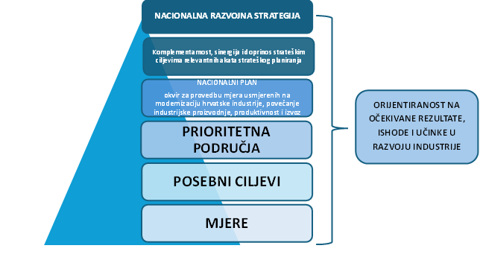
Izvor: MINGO, 2026.
Posebni ciljevi Nacionalnog plana definirani su u skladu s načelima sustava strateškog planiranja i upravljanja razvojem, primjenom tzv. SMART kriterija (Specific; Measurable; Achievable; Relevant; Time-bound) za utvrđivanje ciljeva. Uz posebne ciljeve definirani su pokazatelji ishoda te polazne i ciljane vrijednosti svakog pokazatelja ishoda, tako da pridonose ostvarenju ciljane vrijednosti pokazatelja učinka iz NRS 2030. Provedba posebnih ciljeva planirana je kroz mjere definirane u Akcijskom planu, koje su razrađene primjenom tzv. SMARTER kriterija (engl. Specific; Measurable; Achievable; Relevant; Time-bound; Evaluated; Recognized/Rewarded ili Revised/Readjusted), u skladu s kojima su odabrani i odgovarajući pokazatelji rezultata. Mjere su razrađene, a pokazatelji rezultata odabrani, prema sljedećim kriterijima: (1) doprinos ostvarenju posebnog cilja (4) mjerljivost i razumljivost; (5) jednostavnost prikupljanja podataka (ne predstavljaju novo administrativno opterećenje); (6) učinkovita intervencijska logika i logička podloga; (7) višestruka primjena; (8) vremensko ograničenje i (9) načelo proporcionalnosti. Primijenjena intervencijska logika osigurava i povezanost te komplementarnost svih mjera u sklopu posebnih ciljeva. Pri definiranju mjera, korišten je holistički pristup koji najviše osigurava održivost mjera i njihovih rezultata. Tijekom izrade proveden je postupak prethodnog vrednovanja Nacionalnog plana u skladu s kriterijima i uvjetima Pravilnika o provedbi postupka vrednovanja („Narodne novine“, 44/23). Postupak prethodnog vrednovanja pratio je sve faze izrade Nacionalnog plana te elemente i strateške odrednice Nacionalnog plana, kako bi se osigurala usklađenost Nacionalnog plana s načelima i metodologijom sustava strateškog planiranja u Republici Hrvatskoj te identificiranim razvojnim potrebama, potencijalima i izazovima razvoja industrije u Republici Hrvatskoj. Preporuke koje proizlaze iz postupka prethodnog vrednovanja ugrađene su u nacrt Nacionalnog plana.
U okviru postupka izrade Nacionalnog plana provedene su i aktivnosti propisane posebnim propisima iz područja zaštite okoliša te je zatraženo očitovanje nadležnog ministarstva. Ministarstvo zaštite okoliša i zelene tranzicije je u dopisu od 13. svibnja 2026. godine dalo sljedeće mišljenje: „Uvidom u dostavljenu dokumentaciju, a imajući u vidu činjenicu da se Planom i Akcijskim planom ne planiraju zahvati koji podliježu ocjeni o potrebi procjene utjecaja na okoliš, odnosno procjeni utjecaja na okoliš, mišljenje Uprave za procjenu utjecaja na okoliš i održivo gospodarenje otpadom Ministarstva je da za Plan i Akcijski plan nije potrebno provesti postupak strateške procjene utjecaja na okoliš. Napominjemo, ako tijekom postupka izrade Plana i Akcijskog plana budu jasno definirani zahvati koji podliježu ocjeni o potrebi procjene utjecaja na okoliš, odnosno procjeni utjecaja na okoliš, Ministarstvo će na temelju tih novih podataka dodatno razmotriti primjenu članka 63. Zakona.“

Globalni i europski trendovi razvoja industrije

Pregled globalnih i europskih gospodarskih trendova
Svjetsko (globalno) gospodarstvo podrazumijeva jedinstven, globalno povezan ekonomski sustav. Nacionalna gospodarstva međusobno su povezana te ovise jedno o drugom u smislu proizvodnje, trgovine, energije, kapitala, tehnologije, radne snage, potrošnje, investicija i financijskih tijekova koji se održavaju između zemalja. Globalni trendovi uvelike su određeni kretanjem nekoliko gospodarstava koja se po različitim parametrima smatraju najsnažnijim pokretačima svjetskoga gospodarstva i čije promjene mogu više ili manje pozitivno ili negativno utjecati na ostatak svjetskog gospodarstva, ali i pojedinačnih ekonomija, koje o njima uvelike ovise u razmjeni dobara i usluga.
Prema podacima MMF-a (2025), SAD je vodeća ekonomija nominalno (~ 30,5 trilijuna USD), Kina je druga (~19,2 trilijuna USD), no ako se BDP mjeri prema paritetu kupovne moći, Kina zauzima vodeće mjesto (unatoč visokom BDP-u, ulazi u fazu sporijeg rasta nego prije, BDP po stanovniku još je relativno nizak zbog velikog broja stanovnika), SAD je na drugom, a Indija na trećem mjestu kao jedna od brže rastućih velikih ekonomija, s jakim demografskim potencijalom i sve većom potrošnjom. Prema podacima Svjetske banke (2024.), struktura BDP-a svijeta u 2024. pokazuje da BDP SAD-a pridonosi s malo više od četvrtine, odnosno 26 % (ujedno i najviše) ukupno globalno stvorenom BDP-u, zatim slijede EU (18 %) i Kina (17 %). Ako se izuzme udio EU-a, SAD, Kina, Indija i Japan stvaraju malo više od polovine svjetskog BDP-a (51 %), kao što je prikazano na grafikonu u nastavku.
Radi boljeg razumijevanja trendova gospodarskih aktivnosti, korisno je sagledati dulje razdoblje kretanja vrijednosti odabranog pokazatelja (u ovom slučaju BDP-a) te usporediti vrijednosti najvažnijih globalnih igrača kako bi se oblikovale javne politike koje će dovesti do poboljšanja u odnosu na trenutačno zatečeno stanje.
Grafikon 1. Struktura BDP-a svijeta 2024. (u tekućim cijenama)

Izvor: World Bank, World Development Indicators, 2025.
Na Grafikonu 2., u razdoblju od proteklih 25 godina vidi se znatan gospodarski uzlet Kine koja je učetverostručila svoj BDP (u nominalnom iznosu, u tekućim cijenama). Slijedi SAD koji također u promatranom razdoblju nominalno bilježi rast, međutim gospodarstvo SAD-a raste slabijim intenzitetom. Gospodarstvo EU-a, promatrano kao jedinstveno, bilježi najslabiji rast te sporiji oporavak gospodarstva nakon pandemije izazvane koronavirusom, u usporedbi s intenzitetom rasta Kine i SAD-a.
Grafikon 2. BDP u konstantnim cijenama (mlrd. dolara, konstantne cijene 2015.)

Izvor: World Bank, World Development Indicators, 2025.
Prema trenutačnim podacima MMF za 2025., na svjetskoj razini godišnja stopa rasta BDP-a je u odnosu na prethodnu godinu malo niža te iznosi 3,2 % (u 2024. je bila 3,3 %). OECD predviđa rast od 2,9 % za 2025. i 2026. Većina izvora upućuje na to da je rast znatno sporiji nego u prethodnim desetljećima i ispod dugoročnog prosjeka. Globalno se očekuje usporavanje rasta u razvijenim ekonomijama na otprilike 1,5 %, dok se na rastućim tržištima očekuje rast malo iznad 4 %. Podaci za Kinu upućuju na usporavanje po stopi od 4,9 % u 2025. u odnosu na prethodnu godinu, u SAD-u za 2025. stopa rasta BDP-a procijenjena je na 2 % (prema nekim predviđanjima stopa rasta mogla bi biti malo niža od 1,8 %), dok u europodručju očekivana stopa rasta BDP-a u 2025. godini iznosi 0,9 %.
Prema podacima HNB-a (HNB, 2026.), rat na Bliskom istoku i blokada Hormuškog tjesnaca snažno su pritisnuli globalna tržišta energenata i svjetsko gospodarstvo, potaknuvši rast i volatilnost cijena nafte, poremećaje u transportu i lancima opskrbe te veću geopolitičku i financijsku neizvjesnost. Unatoč tome, povoljna gospodarska kretanja krajem 2025. i početkom 2026. pružila su dobru osnovu za ublažavanje početnih učinaka energetskog šoka (Slika 2.). SAD je, kao neto izvoznik nafte i plina, bio manje izložen šoku, a gospodarsku aktivnost u prvom tromjesečju 2026. dodatno su poduprli državna potrošnja, snažniji izvoz i ulaganja u infrastrukturu za umjetnu inteligenciju. Azijska gospodarstva bila su ranjivija zbog veće ovisnosti o uvozu energenata s Bliskog istoka, dok je Kina bila u nešto povoljnijem položaju zahvaljujući strateškim zalihama nafte. Unatoč slabijoj domaćoj potrošnji i višim troškovima energije, kinesko gospodarstvo u prvom tromjesečju 2026. poraslo je 5 %, potaknuto fiskalnom ekspanzijom i rastom izvoza.
Slika 2. Gospodarska aktivnost na najvećim tržištima i globalna trgovina (Q42019 = 100)
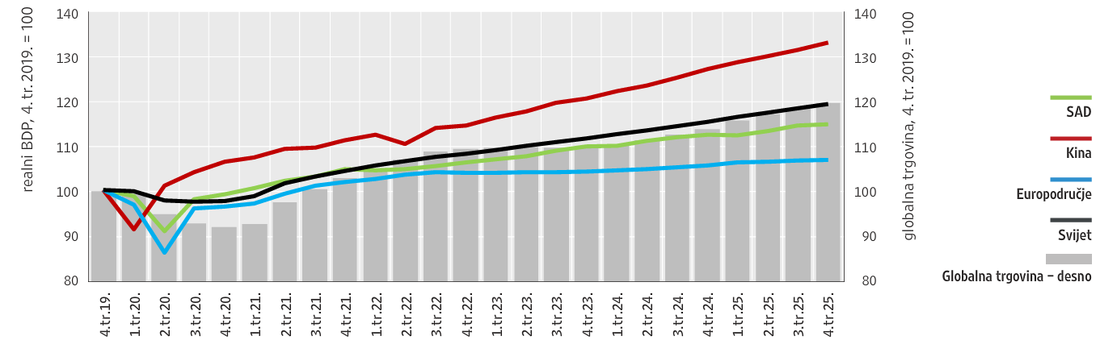
Izvor: HNB (2026) Makroekonomska kretanja i prognoze, godina X., broj 20, lipanj 2026.
Podaci EUROSTATA pokazuju da je od 2015. do 2024. udio Kine u svjetskoj trgovini bilježio rast, osobito snažan od 2019. do 2020. nakon čega je slijedilo usporavanje. Od 2023. dolazi ponovno do blagog rasta udjela, a u 2024. Kina je dosegnula najveći udio u svjetskoj trgovini (18,7 %). Drugim riječima, gotovo svaki peti proizvod kojim se u svijetu trguje dolazi iz Kine. Kretanja na području EU-a pokazuju da je EU od 2020. do 2022. imala znatan pad udjela u svjetskoj trgovini nakon čega je slijedio polagani oporavak. Međutim, 2024. zabilježen je udio od 14,7 % te se još uvijek ne nazire povratak na vrijednosti prije izbijanja pandemije (s početka 2020.) kada je udio iznosio 16,4 % što u kombinaciji s kineskim trgovinskim uzletom dodatno produbljuje jaz u vrijednostima udjela u svjetskoj trgovini. Kada je riječ o SAD-u, tijekom promatranog razdoblja bilježe se malo stabilnija kretanja bez izrazito izraženih oscilacija kao u slučaju Kine i EU-a. U razdoblju od 2015. do 2024. udio SAD-a u svjetskoj trgovini pao je s 11,6 na 10,8 % te stagnira posljednjih nekoliko godina. Podaci su prikazani na grafikonu u nastavku.
Grafikon 3. Udio EU-a, SAD-a i Kine u svjetskoj trgovini, 2015. – 2024.

Izvor: analiza na temelju podataka EUROSTAT-a.
Prema podacima Svjetske banke, izvoz dobara i usluga u 2024. povećao se za 2,54 % u odnosu na 2023. godinu. Kada se izvoz dobara i usluga gleda kao udio u BDP-u, primjećuje se blagi pad udjela s 29,13 u 2023. na 29,04 % u 2024. godini. Udio uvoza proizvoda u robnom uvozu iznosio je u 2024. godini 67,50 %, što je blagi porast u odnosu na 2023. kada je iznosio 66,72. Udio uvoza ruda i metala u robnom uvozu je 4,81 % što je blagi porast u odnosu na 2023. kada je bio 4,55 %. Udio izvoza komunikacijskih i informacijskih usluga, računala i sl. u ukupnom izvozu usluga u 2024. bio je 34,37 %. Vrijednost ovog pokazatelja od 2020. kontinuirano opada (41,82 % u 2020., 37,17 % u 2023.). Udio uvoza dobara i usluga u BDP-u iznosio je 28,15 % u 2024. godini te upućuje na blagi pad u odnosu na 2023., kada je iznosio 28,34 %. Globalni robni izvoz slabi (u padu je u razdoblju od ožujka do kolovoza).
Za industriju su se maloprodajne cijene električne energije gotovo udvostručile: za srednje velikog industrijskog potrošača cijene u 2023. ostale su 97 % iznad prosjeka u razdoblju od 2014. do 2020. Razlika u cijenama energije između EU-a i naših glavnih konkurenata raste, s rizikom da nova ulaganja favoriziraju zemlje izvan Europe i da se industrije presele, što dovodi do potencijalnog odljeva ključnih industrija koje pokreću gospodarstvo i otpornost EU-a te stvaraju kvalitetna radna mjesta. Trenutačna situacija narušava globalni ugled i međunarodnu konkurentnost EU-a.

Slika 3. Omjeri industrijskih maloprodajnih cijena električne energije na globalnim tržištima
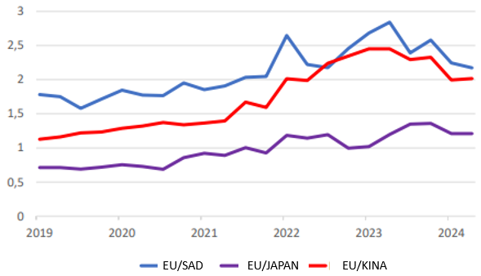
Izvor: Action Plan for Affordable Energy, Bruxelles, 26. 2. 2025. COM(2025) 79 final
*Napomena: procjene Europske komisije ‒ Omjer veći od 1 znači da su cijene u EU-u više od cijena u odgovarajućoj zemlji izvan EU-a.
Prema Međunarodnoj energetskoj agenciji, cijene električne energije za energetski intenzivne industrije u EU-u ostale su povišene i u 2025. godini te su u prosjeku bile oko dvostruko više nego u SAD-u i gotovo 50 % više nego u Kini, slično kao i 2024. godine, što dodatno povećava konkurentski pritisak na europsku industriju. Istodobno, prema podacima Eurostata, cijena električne energije za ne-kućanstva je u 2025.-oj godini blago pala u odnosu na 2024.
Maloprodajne i veleprodajne cijene plina u EU-u trenutačno su znatno više nego u SAD-u – na veleprodajnoj razini u 2025. godini bile su otprilike tri do četiri puta više od cijena na američkom tržištu, dok su se kretale približno na istoj razini kao na azijskom, odnosno kineskom LNG tržištu. Prednost SAD-a u cijeni plina stoga ostaje izrazita, osobito za industrijske potrošače, za koje je odnos cijena približno EU : Kina : SAD = 60 : 35 : 15 €/MWh, odnosno oko 4 puta viša cijena u EU-u nego u SAD-u i oko 1,7 puta viša nego u Kini.
Slika 4. Maloprodajna cijena industrijske električne energije (EUR/MWh)
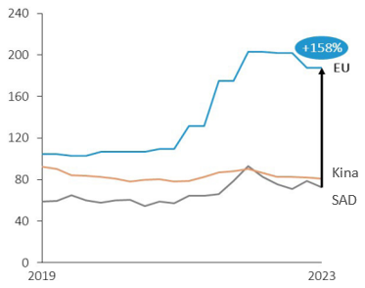
Izvor: Europska komisija, 2024., prema podacima EUROSTAT-a (EU), EIA (SAD) i CEIC-a (Kina), 2024.
Slika 5. Cijena industrijskog plina (EUR/MWh)
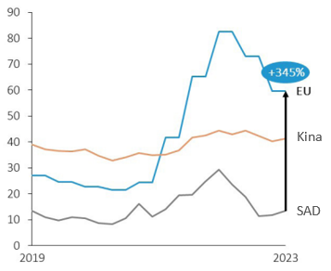
Izvor: Europska komisija, 2024., prema podacima EUROSTAT-a (EU), EIA (SAD) i CEIC-a (Kina), 2024.
Nakon što su cijene energenata u 2025. bile razmjerno niske, početkom 2026. naglo su porasle zbog eskalacije rata na Bliskom istoku i blokade Hormuškog tjesnaca, ključne tranzitne točke za svjetsku trgovinu naftom i LNG-om. Cijene nafte krajem 2025. dosegnule su petogodišnji minimum zahvaljujući povećanju proizvodnje OPEC+-a te rekordnoj američkoj i brazilskoj proizvodnji, dok je pad cijena prirodnog plina u drugoj polovici godine potaknut rastom američkih LNG izvoznih kapaciteta. Početkom 2026. taj se trend preokrenuo zbog sve veće zabrinutosti za sigurnost opskrbe. Cijena sirove nafte porasla je za više od 65 %, na 117 USD po barelu u travnju, a LNG-a za oko 50 %, na 45 EUR/MWh. Rast cijena nafte djelomično je ublažen koordiniranim oslobađanjem strateških rezervi članica Međunarodne agencije za energiju, koje su u ožujku na tržište plasirale 400 milijuna barela. Tijekom travnja i većeg dijela svibnja cijena nafte kretala se oko 115 USD po barelu, da bi krajem svibnja, uz naznake napretka u mirovnim pregovorima, pala ispod 100 USD, dok se cijena plina zadržala oko 45 EUR/MWh. Iako se očekuje da će energetski šok biti relativno kratkotrajan, daljnji razvoj sukoba i poremećaja u opskrbi ostaje vrlo neizvjestan.
Cijene industrijskih sirovina porasle su u četvrtom tromjesečju 2025. i prvom tromjesečju 2026., ponajprije zbog stvaranja strateških zaliha, trgovinske neizvjesnosti i poremećaja u opskrbi, dok su cijene prehrambenih sirovina pale. Rast cijena industrijskih metala dodatno je potaknula ograničena proizvodnja aluminija i ureje zbog blokade Perzijskog zaljeva.
Prema podacima globalne mrežne platforme Trading Economics, najniže stope inflacije unutar zemalja G20 zabilježene su u Švicarskoj, Francuskoj i Kini, a najviše u Turskoj, Argentini i Rusiji. Prema podacima HNB-a (HNB, 2026.) u europodručju na razini cijele 2026. projicirana godišnja stopa inflacije mogla bi iznositi 3 %. Prema podacima DZS-a u Hrvatskoj je na godišnjoj razini indeks potrošačkih cijena porastao za 3,9 % u odnosu na srpanj 2025., dok su u odnosu na lipanj 2026. (na mjesečnoj razini) u prosjeku niže za 0,2 %. U srpnju 2026. u usporedbi sa lipnjem 2026. za proizvođačke cijene industrijskih proizvoda za industriju ukupno su niže za 0,2 % (kada se isključi energija niže su za 0,1 % u usporedbi sa lipnjem 2026., a u odnosu na srpanj 2025. više su za 1,1 %).
Trend globalne dezinflacije prekinut je početkom 2026., ponajprije zbog rasta cijena energenata i industrijskih sirovina. Inflacijski pritisci pritom su izraženiji u gospodarstvima s tržištima u nastajanju nego u razvijenim gospodarstvima, što uglavnom odražava njihovu veću ovisnost o uvozu energenata s Bliskog istoka. Među razvijenim gospodarstvima inflacija je nešto snažnija u SAD-u nego u europodručju, potaknuta snažnijom gospodarskom aktivnošću i negativnim učincima uvedenih carinskih mjera.
Slika 6. Kretanje stopa inflacije
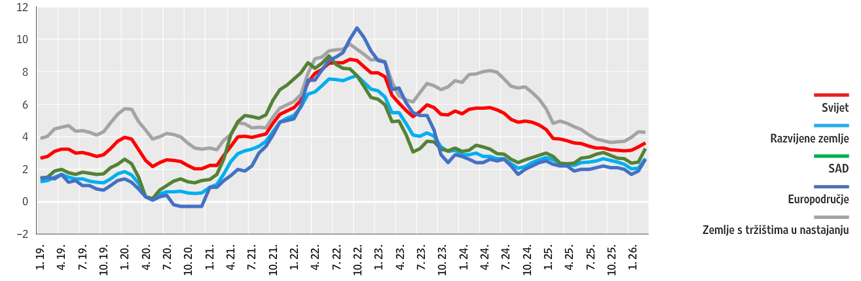
Izvor: HNB (2026) Makroekonomska kretanja i prognoze, godina X, broj 20, lipanj 2026.
Kada se govori o industrijskoj bazi, Kina i dalje ima vrlo snažnu industrijsku bazu pri čemu proizvodnja čini velik dio njezina gospodarstva. Stoga je Kina izrazito moćna u globalnoj proizvodnji, posebno u elektroničkoj industriji, strojarstvu i izvozu te ulazi u područje razvoja visoko-tehnoloških industrija, poluvodiča, umjetne inteligencije i sličnih djelatnosti. Gospodarstvo SAD-a je diversificirano s jakim uslužnim sektorom (financije, tehnologija), globalni je lider u tehnološkim inovacijama, posebno u IT sektoru, biotehnologiji, automobilskoj industriji i zrakoplovstvu. Industrija Indije raste, a u strukturi gospodarstva zastupljene su tradicionalna proizvodnja, tekstil, IT sektor (u fazi jačanja) i usluge, međutim potrebna joj je transformacija u proizvodno-poslovno-tehnološku silu. Japan je vrlo napredan u visokoj tehnologiji, proizvodnji elektronike, automobila i robotike, dok je industrija sofisticirana i tehnološki zahtjevna, o čemu svjedoči i najviši indeks gospodarske složenosti (ECI Trade) koji iznosi 2,08. Kao industrijski vrlo moćna zemlja, ističe se Južna Koreja i to osobito u elektronici, poluvodičima i brodogradnji proizvodeći visoko sofisticirane proizvode (zauzima četvrto mjesto prema indeksu gospodarske složenosti (ECI Trade) koji iznosi 1,83). Slika u nastavku pokazuje projekcije promjene globalne strukture industrijske proizvodnje. U 2020. godini dominantno industrijske zemlje su SAD, Japan i Njemačka nakon kojih slijedi Kina. Do 2030. u skladu s projekcijama UNIDO-a, Kina će dominirati u industrijskoj proizvodnji, dok će se zastupljenost SAD-a, Japana i Njemačke znatno smanjiti.
Slika 7. Promjene globalne strukture industrijske proizvodnje
Stanje 2020. godine Projekcija 2030. godine
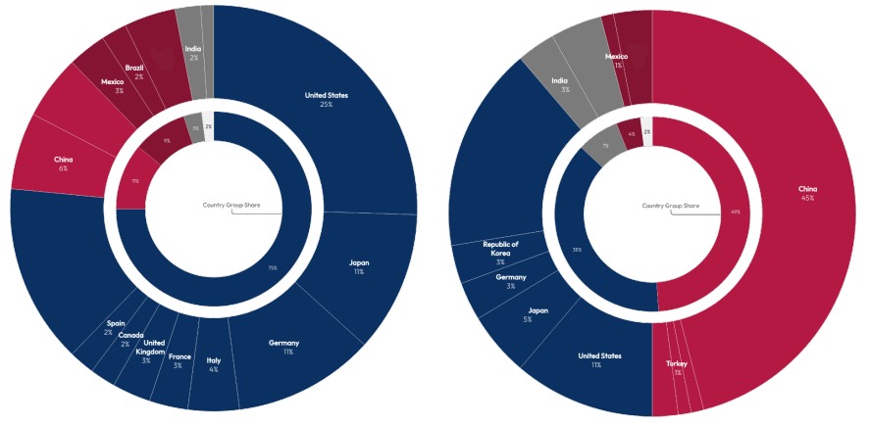
Izvor: Organizacija Ujedinjenih naroda za industrijski razvoj, 2024.
Indeks ekonomske složenosti (Economic Complexity Index ‒ ECI) i indeks složenosti proizvoda (Product Complexity Index ‒ PCI) pokazatelji su relativnog intenziteta znanja gospodarstva odnosno proizvoda. Njima se procjenjuje ekonomska složenost na temelju podataka o robnoj razmjeni, tehnologiji i znanstvenim istraživanjima. Ta tri pristupa omogućuju detaljniji uvid u gospodarsku složenost i bolje objašnjavaju budući gospodarski rast nego što to omogućuju pokazatelji koji se temelje samo na robnoj razmjeni. Pri njihovu izračunu primjenjuju se metodologije koje se temelje na podacima o robnoj razmjeni, tehnologiji te istraživanju i razvoju.
Prema indeksu ekonomske složenosti na temelju robne razmjene (ECI Trade) među 132 promatrane zemlje prednjače Japan, Kina, Švicarska, Južna Koreja i Njemačka (posljednja dostupna godina jest 2023.). Prema indeksu ekonomske složenosti na temelju tehnologije (ECI Technology) za 2021. (posljednja dostupna godina jest 2023., a ukupno je promatrano 89 zemalja), najveće vrijednosti bilježe Švedska, Njemačka, Austrija, Finska i Italija. Prema indeksu ekonomske složenosti na temelju znanosti (ECI Research) najveće vrijednosti među 123 promatrane zemlje bilježe SAD, Ujedinjeno Kraljevstvo, Kanada, Australija i Nizozemska.
Slika 8. Razvoj inovacijske uspješnosti EU-a i njezinih glavnih konkurenata
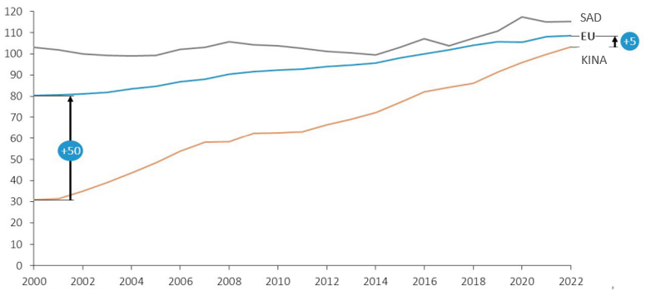
Izvor: Europska komisija, 2024, The future of European competitiveness Part B ‒ In-depth analysis and recommendations.
Inovacijski kapacitet EU-a u cjelini i dalje zaostaje za onim SAD-a. Konvergencija EU-a prema SAD-u u smislu inovacijskog kapaciteta usporila se tijekom posljednjeg desetljeća, pri čemu SAD ostaje ispred za gotovo sedam postotnih bodova prema Sumarnom inovacijskom indeksu Europske ljestvice rezultata inovacija (Europska komisija, 2024). Nasuprot tomu, kineski učinak više se nego utrostručio u posljednja dva desetljeća i brzo se približava razini EU-a. Do prije 15 godina za svjetsko vodstvo u inovacijama konkurirali su ponajprije SAD i Europa. Danas se nadmeću tri igrača, pri čemu Kina pokazuje mnogo brži rast u usporedbi i sa SAD-om i EU-om.
Gospodarstvo europodručja nastavilo je umjereno rasti u posljednjem tromjesečju 2025. godine. Rast gospodarske aktivnosti na kraju godine bio je 0,3 % na tromjesečnoj razini i malo je snažniji od očekivanja ESB-a. Pritom je u cijeloj 2025. rast iznosio 1,5 % u odnosu na 2024. Promatra li se rast četiriju najvećih gospodarstava, u četvrtom tromjesečju i dalje je predvodila Španjolska (0,8 %), zatim Njemačka (0,3 %), Italija (0,3 %) i Francuska (0,2 %). Njemačko gospodarstvo tako pokazuje znakove oporavka nakon razmjerno slabih ostvarenja u protekle tri godine. Pritom je, po sektorima, rast bio razmjerno široko rasprostranjen. U listopadu i studenom obujam industrijske proizvodnje u europodručju povećao se za 0,9 %, obujam građevinskih radova za 0,6 %, dok je promet u trgovini na malo porastao za 0,5 % u odnosu na treće tromjesečje. Kada je riječ o gospodarskim kretanjima u prvom tromjesečju 2026., prema preliminarnim procjenama rast gospodarske aktivnosti u europodručju usporio je na 0,1 % na tromjesečnoj razini i bio je nešto slabiji od ranijih očekivanja. Među četiri najveća gospodarstva rast je i dalje predvodila Španjolska (0,6 %), a zatim Njemačka (0,3 %) i Italija (0,2 %), dok je u Francuskoj zabilježena stagnacija.
Tržište rada u europodručju i nadalje je snažno, uz naznake stabilizacije potražnje za radom na donekle povišenoj razini. Zaposlenost je u trećem tromjesečju tek blago porasla (0,2 %), pri čemu su kretanja zaposlenosti sada usklađenija s povijesnom vezom između zaposlenosti i gospodarske aktivnosti, što je ujedno dovelo i do djelomičnog oporavka rasta produktivnosti. U skladu sa spomenutim kretanjima nezaposlenost je u europodručju i dalje na povijesno niskim razinama sa stopom koja je u listopadu iznosila 6,4 %.
Nakon trideset godina poslijeratnog rasta temeljenog na imitaciji i akumulaciji, Europa je izgubila korak s SAD-om jer nije razvila institucije koje potiču disruptivne inovacije. Dok američko gospodarstvo ubrzano napreduje zahvaljujući ulaganjima u visoke tehnologije, umjetnu inteligenciju i snažnu podršku istraživanju, Europa se suočava s fragmentiranim tržištem, slabim ulaganjima u istraživanje i razvoj te birokratskim ograničenjima. Nedostatak zajedničkog tržišta kapitala i agencija poput američkih ARPA-i ograničava europski inovacijski potencijal. Prema izvješćima Europske komisije „Budućnost europske konkurentnosti“ , Europa mora provesti duboke institucionalne reforme, povećati ulaganja u temeljna istraživanja i disruptivne tehnologije te dati veću autonomiju znanstvenicima i poduzetnicima kako bi izbjegla daljnje gospodarsko zaostajanje.
Prethodno navedene informacije i podaci upućuju na sljedeće glavne izazove i trendove u budućem razdoblju:
- razvijene i mnoge zemlje u razvoju imaju problema s rastom produktivnosti i investicijama, dok globalna trgovina raste slabije nego prije, što ograničava potencijal rasta;
- povećane barijere u trgovini, viša razina tarifa i veća politička nesigurnost negativno utječu na investicije i rast. Geopolitički rizici, trendovi fragmentacije (razdvajanje globalnih lanaca vrijednosti) mogu dodatno opteretiti ekonomije;
- globalni javni dug dosegnuo je vrlo visoke razine, što smanjuje prostor za manevriranje u slučaju recesije. Fiskalne politike moraju balansirati između podrške rastu i očuvanja održivosti;
- inflacija u mnogim zemljama pada, ali ostaje iznad ciljeva u nekim slučajevima. Središnje banke nalaze se u „težoj poziciji”: s jedne strane moraju kontrolirati inflaciju, s druge podržati rast i financijsku stabilnost;
- zemlje u razvoju općenito su u boljoj poziciji za rast nego razvijene ekonomije, ali i one imaju svoje izazove (npr. visoki dug, slabiji globalni izvoz). Primjerice za Aziju-Pacifik, iako su neke ekonomije pokazale otpornost, rast izvoznih tržišta može biti ugrožen zbog trgovinskih i globalnih faktora.
Prema dosadašnjim predviđanjima globalna ekonomija nastavit će sa „skromnim rastom” (otprilike 3 %), ali bez skoka prema višim stopama rasta. U lošijem scenariju (novi trgovinski/financijski šokovi, recesija u velikim ekonomijama) može doći do ozbiljnijeg pada rasta. Ključni elementi koji će odrediti daljnji smjer su stabilnost trgovinskih politika, smanjenje neizvjesnosti, investicije u produktivnost, fiskalna i monetarna prilagodba. Trgovina, osobito sudjelovanjem u globalnim lancima vrijednosti, pokreće ekonomski razvoj, stvaranje radnih mjesta i brži rast produktivnosti. Globalni lanci vrijednosti omogućuju zemljama u razvoju da se specijaliziraju i pristupe novim tržištima, tehnologijama i ulaganju. Osnaživanjem konkurentnog okružja pogodnog za rast i ulaganja privatnog sektora zemlje mogu otključati svoj ekonomski potencijal, smanjiti siromaštvo i promovirati ujednačeniju raspodjelu bogatstva, stvarajući prilike u društvu. Za zemlje poput Hrvatske i one u regiji bit će važna prilagodba s fokusom na konkurentnost, diversifikaciju izvoza, jačanje domaće potrošnje i investicija jer se „povratak na stari rast” ne može uzeti zdravo za gotovo.
Dinamika najjačih ekonomija kao i globalna kretanja upućuju na nekoliko najpropulzivnijih (najbrže rastućih i najdinamičnijih) sektora industrije na globalnoj razini prema aktualnim trendovima u području tehnologije, ulaganja i potražnje:
- Umjetna inteligencija (AI) i napredna digitalizacija bilježe strelovit rast zahvaljujući primjeni u gotovo svim industrijama kao što su: medicina, financije, proizvodnja, marketing. Generativni AI, autonomni sustavi, robotika i analiza velikih podataka potiču investicije i inovacije.
- Zelene tehnologije (CleanTech) i obnovljivi izvori energije koji se odnose na daljnji razvoj i primjenu obnovljivih izvora energije poput solarnih izvora i vjetroelektrana, zatim istraživanja i razvoj baterijske tehnologije te vodikove energije. Nastavlja se globalna tranzicija prema niskougljičnom gospodarstvu uz velike javne i privatne poticaje.
- Biotehnologija i farmaceutska industrija svoj razvoj usmjeravat će na terapije na temelju gena i stanica, personaliziranu medicinu, mRNA tehnologije, a očekuje se brz napredak u bioinženjeringu, sintetici i medicinskim uređajima.
- Električna vozila i pametna mobilnost u sklopu kojih se nastavlja daljnji razvoj i unaprjeđenje električnih vozila, baterija nove generacije, autonomnih vozila te infrastruktura za punjenje. Kako bi se to ostvarilo, očekuju se velike investicije kompanija i država u dekarbonizaciju transporta.
- FinTech i digitalne financije u sklopu kojih se nastavlja razvoj i unaprjeđenje digitalnog bankarstva, blockchaina (tehnologije povezanih blokova), kriptotehnologije i e-plaćanja što predstavlja revoluciju načina na koji se upravlja novcem, investicijama i transakcijama.

Strateški i regulatorni okvir za razvoj industrije Europske unije
Europska unija (EU) u svibnju 2021. godine donijela je Unaprijeđenu industrijsku strategiju iz 2020.: prema jačem jedinstvenom tržištu za oporavak Europe. Navedena strategija, osim dodatnog učvršćivanja ciljeva i načela prethodne industrijske strategije za Europu iz 2020., promiče jačanje otpornosti jedinstvenog tržišta, jačanje otvorene strateške autonomije te ubrzavanje dvostruke tranzicije (zelene tranzicije i digitalne transformacije). U veljači 2023. donesen je Industrijski plan u okviru zelenog plana za doba nulte neto stope emisija koji se temelji na četiri stupa: (1) predvidljivo i pojednostavnjeno regulatorno okružje, (2) brži pristup dostatnim financijskim sredstvima, (3) vještine i (4) otvorena trgovina za otporne lance opskrbe. U posljednje dvije godine donesen je (ili će uskoro biti donesen) i niz dokumenata kojima se gospodarsko djelovanje usmjerava prema čistoj industriji, prelasku na čistu energiju i zelene tehnologije i kružnom gospodarstvu. Ključni dokumenti navedeni su u nastavku: Plan za čistu industriju (engl. Clean Industry Deal), Akt o ubrzavanju industrijske proizvodnje (neslužbeni prijevod) (engl. Industrial Accelerator Act), Akt o industriji s nultom neto stopom emisija (engl. Net-zero Industry Act), Akt o kružnom gospodarstvu (prijedlog) (engl. Circular Economy Act). Provedbom navedenih dokumenata pridonijet će se, među ostalim, povećanju konkurentnosti, digitalne zrelosti, tehnološkog napretka i samodostatnosti EU-a.
Akt o ubrzavanju industrijske proizvodnje (neslužbeni prijevod) (engl. Industrial Accelerator Act) ima posebnu važnost u kontekstu izrade Nacionalnog plana jer dodatno operacionalizira ciljeve jačanja konkurentnosti i ubrzanja industrijske tranzicije na razini EU-a. Njegov je glavni cilj ubrzati razvoj, proizvodnju i tržišno uvođenje strateških tehnologija pojednostavnjenjem regulatornih i administrativnih postupaka, skraćivanjem rokova za odobravanje projekata te poticanjem ulaganja u ključne industrijske kapacitete. Poseban naglasak stavlja se na strateške sektore i proizvode, uključujući čiste i niskougljične tehnologije, baterije i sustave za pohranu energije, obnovljive izvore energije, vodik, poluvodiče i napredne digitalne tehnologije. U tom smislu, Nacionalni plan prepoznaje potrebu usklađivanja industrijskih politika s ovim inicijativama, osobito u dijelu ubrzanja realizacije investicija, razvoja strateških vrijednosnih lanaca te jačanja tehnološke i proizvodne konkurentnosti Republike Hrvatske unutar jedinstvenog europskog tržišta. Osim stvaranja digitalizirane, modernizirane i čiste industrije, Nacionalnim planom omogućit će se i razvoj kružnog gospodarstva uz potporu digitalnih rješenja, ulaganja u istraživanje i razvoj, pametne regulacije i promoviranja odgovornih investitora, tvrtki i potrošača.
Od ostalih važnijih dokumenata izdvojeni su: Kompas konkurentnosti (engl. Competitiveness Compass), Akt o čipovima (engl. Chips Act), Strategija „Quantum Europe” (engl. Quantum Europe Strategy), Europski akt o kvantnim tehnologijama (engl. European Quantum Act), Europski akt o kritičnim sirovinama (engl. European Critical Raw Materials Act), Digitalni kompas: europski put za digitalno desetljeće (engl. Digital Compass: The European Way for the Digital Decade), politički program Put u digitalno desetljeće (engl. Path to the Digital Decade) i drugi. Prijedlog Strategije pomorske industrije EU-a (engl. EU Maritime Industry Strategy) usklađen je sa Strategijom luka EU-a (engl. EU Ports Strategy), a cilj je stvoriti konkurentan, otporan i održiv europski vodeni ekosustav, koji uključuje luke, industrije pomorske proizvodnje, usluge i brodarstvo. U sklopu Pakta za Mediteran poboljšat će se suradnja i gospodarska povezanost zemalja uz Sredozemno more. Inicijative obuhvaćene Paktom usmjerene su na proizvodnju čiste energije, poticanje privatnih ulaganja, mobiliziranje velikih regionalnih projekata i drugih mogućnosti kojima se stvaraju prilike za građane (osobito za mlade i žene) i poduzeća. Zbog velikih geopolitičkih promjena koje izravno utječu na sigurnost i obrambenu spremnost EU-a, u idućem razdoblju znatna sredstva izdvajat će se za poticanje proizvodnje za potrebe obrambene pripravnosti. Potrebe, smjernice i ciljevi istaknuti su u tzv. Bijeloj knjizi o obrani – Spremnost 2030 (engl. White paper on Defence – Readiness 2030) te instrumentu Sigurnosna akcija za Europu (engl. Security Action for Europe – SAFE).
Nacionalni plan potpuno je usklađen s okvirom razvoja industrije u EU. Aktivnostima istraživanja, tehnološkog razvoja i inovacija, ulaganjem u digitalnu i zelenu tranziciju, uključujući i jačanje za to potrebnih vještina, poticanjem kružnog gospodarstva, dekarbonizacijom, poticanjem proizvodnje robe vojne i dvojne namjene, jačanjem izvoza i stvaranjem pozicija u globalnim lancima vrijednosti u skladu s načelima jedinstvenog tržišta Europske unije, privlačenjem inozemnih izravnih ulaganja te unaprjeđenjem kvalitete upravljanja i usluga javnog sektora pridonijet će se ostvarenju ključnih ciljeva EU-a.

Odabrani strateški ciljevi iz NRS 2030. i povezanih hijerarhijski nadređenih akata strateškog planiranja s ciljanim vrijednostima pripadajućih pokazatelja učinka
Nacionalni plan izravno pridonosi razvojnim smjerovima i strateškim ciljevima NRS 2030., hijerarhijski najvišeg akta strateškog planiranja kojim se dugoročno usmjerava razvoj društva i gospodarstva u svim važnim pitanjima za Republiku Hrvatsku. Nacionalnim planom utvrđuju se prioritetna područja te će se provedbom posebnih ciljeva i mjera za industrijski razvoj pridonositi razvojnim smjerovima i strateškim ciljevima NRS 2030., odnosno razvoju održivog gospodarstva i društva, zelenoj i digitalnoj tranziciji te jačanju otpornosti na krize.
Posebni ciljevi definirani u srednjoročnom aktu strateškog planiranja moraju biti usklađeni sa strateškim ciljevima NRS 2030. ili povezanim hijerarhijski nadređenim aktima strateškog planiranja s ciljanim vrijednostima pripadajućih pokazatelja učinka. Ovaj Nacionalni plan usklađen je i izravno pridonosi sljedećim strateškim ciljevima definiranima u NRS 2030.:
- SC 1. Konkurentno i inovativno gospodarstvo
- SC 8. Ekološka i energetska tranzicija za klimatsku neutralnost
- SC 11. Digitalna tranzicija društva i gospodarstva.
Posebni ciljevi definirani su na temelju nalaza analize stanja, potreba i potencijala industrije, europskih i globalnih trendova razvoja industrije te šireg strateškog, programskog i zakonodavnog okvira koji omogućuje oblikovanje mjera i korištenje širokog skupa mogućih izvora financiranja provedbe mjera. Doprinos posebnih ciljeva ostvarenju vrijednosti pokazatelja učinaka prikazan je u tablici u nastavku.
Tablica 1. Doprinos posebnih ciljeva ostvarenju strateških ciljeva NRS 2030. s ciljanim vrijednostima pokazatelja učinka
Prioritetna područja Nacionalnog plana | Posebni cilj Nacionalnog plana | Strateški ciljevi NRS 2030. | Pokazatelji učinka | Ciljane vrijednosti (2030.)
Jačanje konkurentskih i komparativnih prednosti industrije | Konkurentna i izvozno orijentirana industrija | SC 1. Konkurentno i inovativno gospodarstvo  SC 11. Digitalna tranzicija društva i gospodarstva | Indeks globalne konkurentnosti  DESI indeks gospodarske i društvene digitalizacije | Bolje od 45. mjesta  Dostići prosjek zemalja EU-a
Dekarbonizacija /  Zelena tranzicija | Čista industrija | SC 8. Ekološka i energetska tranzicija za klimatsku neutralnost | Emisije stakleničkih plinova (u odnosu na 1990.) | 65 %
Jačanje otpornosti i prilagodba industrije suvremenim potrebama razvoja | Otporna i sigurna industrija | SC 1. Konkurentno i inovativno gospodarstvo | Udio ukupnih izdataka za istraživanje i razvoj (GERD) u BDP-u | 3 % BDP-a
Izvor: MINGO, 2026.

Opis usklađenosti s NRS 2030., sektorskim i višesektorskim strategijama
U novom srednjoročnom razdoblju cilj je omogućiti razvoj visokotehnološke i inovativne, izvozno orijentirane i čiste industrije sposobne za prilagodbu suvremenim razvojnim potrebama i trendovima. Takva industrija postat će pokretač gospodarskog i društvenog prosperiteta Republike Hrvatske. Nacionalni plan usklađen je s prioritetnim područjima javnih politika definiranima u NRS 2030. te nizom drugih sektorskih ili višesektorskih strategija, nacionalnim planovima te drugim relevantnim aktima strateškog planiranja, kako je navedeno u nastavku.
Usklađenost s NRS 2030. ogleda se u doprinosu Nacionalnog plana ostvarenju Razvojnog smjera 1. Održivo gospodarstvo i društvo, Razvojnog smjera 3. Zelena i digitalna tranzicija te strateškim ciljevima 1. Konkurentno i inovativno gospodarstvo, 8. Ekološka i energetska tranzicija za klimatsku neutralnost i 11. Digitalna tranzicija društva i gospodarstva. Posebni ciljevi i mjere u Nacionalnom planu usmjereni su na: Razvoj globalno konkurentne, zelene i digitalne industrije (Prioritetno područje u okviru SC 1 NRS 2030.), Energetsku samodostatnost i tranziciju na čistu energiju (Prioritetno područje u okviru SC 8 NRS 2030.), Digitalnu tranziciju gospodarstva (Prioritetno područje u okviru SC 11 NRS 2030.) i Razvoj digitalnih kompetencija i digitalnih radnih mjesta (Prioritetno područje u okviru SC 11 NRS 2030.). Prioritetna područja i posebni ciljevi postavljeni u Nacionalnom planu izravno pridonose ostvarenju strateških ciljeva u NRS 2030. te vrijednostima pokazatelja učinka preuzetih iz NRS 2030. (vidi Tablicu 1.).
Nakon donošenja nove Nacionalne razvojne strategije Republike Hrvatske za razdoblje nakon 2030. godine preispitat će se usklađenost ovog Nacionalnog plana s novim strateškim okvirom i pripadajućim pokazateljima učinka te će se, prema potrebi, izvršiti njegove izmjene i dopune.
Nacionalni plan također je usklađen i sa Strategijom pametne specijalizacije do 2029. Ciljevi ove strategije pridonose ostvarenju nekoliko strateških ciljeva NRS 2030., među ostalim i strateškim ciljevima 1, 8 i 11 kako je navedeno i u Nacionalnom planu. Provedba Nacionalnog plana i Strategije pametne specijalizacije do 2029. u dijelu mjera usmjerena je na podržavanje stvaranja novih inovativnih poduzeća, usvajanje tehnologije za potporu digitalizaciji i zelenoj tranziciji, poboljšanje vještina za inovacije i plasiranje novih proizvoda i procesa na tržište (domaće i međunarodno). Očekuje se da će provedba Strategije pametne specijalizacije do 2029. imati povećan učinak inovacija na industrijsku proizvodnju, čime će se potaknuti diversifikacija proizvodnje i produktivnost na razini poduzeća i tako ostvariti pozitivan učinak na prodaju i zapošljavanje u poduzećima. Istodobno će se mjerama industrijske tranzicije omogućiti jačanje regionalne konkurentnosti i unapređenje regionalnih gospodarstava u EU-u i globalnim lancima vrijednosti.
Nacionalni plan za poticanje ulaganja za razdoblje od 2024. do 2030. previđa provedbu triju posebnih ciljeva: 1. Konkurentno investicijsko okruženje kao potpora održivom razvoju, 2. Poboljšanje učinkovitosti sustava privlačenja i pružanja podrške privatnim ulaganjima i 3. Jačanje investicijskog potencijala i promocije na regionalnoj razini. Ovaj Nacionalni plan s predloženim mjerama komplementaran je Nacionalnom planu za poticanje ulaganja za razdoblje od 2024. do 2030. Nizom mjera namjerava se osnažiti i modernizirati industrijska proizvodnja te na tržište ponuditi hrvatske proizvode i usluge u čemu će isprepleteno, ali koordinirano djelovanje u provedbi obaju navedenih planova biti od iznimne važnosti.
Program Vlade Republike Hrvatske 2024. ‒ 2028. definira prioritete djelovanja u svojem mandatnom razdoblju. Nacionalni plan potpuno je usklađen s Prioritetom 1. USPJEŠNA HRVATSKA Konkurentno gospodarstvo, obrazovanje i znanost i digitalno društvo te Prioritetom 4. ODRŽIVA HRVATSKA Zelena tranzicija, dostupna energija i prehrambena sigurnost. Niz mjera upravo proizlazi iz spomenutih prioritetnih područja djelovanja, a provedba mjera izravno će pridonijeti ostvarenju zadanih ciljeva obuhvaćenih Prioritetima 1. i 4.
Nacionalni plan usklađen je i sa Strategijom digitalne Hrvatske za razdoblje do 2032. godine koja definira kako postići ciljeve u području digitalizacije društva i gospodarstva. Ta se Strategija temelji na četiri strateška cilja: (1) Razvijeno i inovativno digitalno gospodarstvo, (2) Digitalizirana javna uprava, (3) Razvijene, dostupne i korištene mreže vrlo velikih kapaciteta i (4) Razvijene digitalne kompetencije za život i rad u digitalno doba. Posebni ciljevi i mjere u Nacionalnom planu sa spomenutim su strateškim ciljevima više ili manje povezani te će provedba Nacionalnog plana pridonositi i ovoj strategiji. Osim gore navedenih akata, Nacionalni plan usklađen je i s niže navedenim dokumentima te će se voditi računa o komplementarnom i sinergijskom djelovanju u njihovoj provedbi:
- Strategija energetskog razvoja Republike Hrvatske do 2030. s pogledom na 2050. godinu
- Strategija niskougljičnog razvoja Republike Hrvatske do 2030. s pogledom na 2050. godinu
- Strategija prilagodbe klimatskim promjenama u Republici Hrvatskoj za razdoblje do 2040. godine s pogledom na 2070. godinu
- Hrvatska strategija za vodik do 2050. godine
- Revidirani Integrirani nacionalni energetski i klimatski plan Republike Hrvatske za razdoblje od 2021. do 2030. godine
- Nacionalni plan razvoja prerade drva i proizvodnje namještaja Republike Hrvatske za razdoblje od 2023. do 2030. godine
- Strategija biogospodarstva do 2035.
- te ostali akti strateškog planiranja čija je izrada u tijeku ili je planirana tijekom razdoblja provedbe ovog Nacionalnog plana.
Nacionalni plan pruža široku razvojnu perspektivu koja ujedno omogućuje i nastavak razvoja poduzetništva u skladu s budućim planom razvoja maloga gospodarstva.

Vizija razvoja industrije Republike Hrvatske
Vizija industrijskog razvoja u Republici Hrvatskoj do 2034. godine čini sažet, razumljiv i jasan opis željenog postignuća u području industrijskog razvoja u ovom srednjoročnom razdoblju. Ona je ambiciozna i inspirativna, ali ostvariva i komplementarna s vizijom NRS 2030. te povezanim sektorskim i višesektorskim strategijama, kao i nacionalnim vrijednostima i načelima te usmjerena na ključna područja intervencije.
U skladu s navedenim, vizija Nacionalnog plana glasi:
Hrvatska industrija je modernizirana, visoko digitalizirana, prilagodljiva i otporna na unutarnje i vanjske čimbenike/utjecaje, a hrvatski proizvodi i usluge prepoznati su i konkurentni na europskom i globalnom tržištu. Ostvaruje visoke dodane vrijednosti sektora uz prihvatljiv utjecaj na okoliš i znatnu dekarbonizaciju zahvaljujući učinkovitom korištenju resursa. Zaposleni u industriji visoko su produktivni te raspolažu odgovarajućim zelenim i digitalnim znanjima i vještinama.
Vizija će se ostvariti provedbom posebnih ciljeva u području industrijskog razvoja, što je prikazano u nastavku akta.

Analiza stanja i opis razvojnih potreba i potencijala
Nacionalni plan obuhvaća analizu stanja prerađivačke industrije s osnovnim pokazateljima kretanja i ostvarenim vrijednostima tijekom desetogodišnjeg razdoblja. Za potrebe izrade ovog Nacionalnog plana analizom stanja obuhvaćeno je područje djelatnosti C ‒ Prerađivačka industrija, odjeljci C10 ‒ C33, kako je definirano Nacionalnom klasifikacijom djelatnosti (NKD) 2007. Analiza je izrađena na temelju podataka raspoloživih zaključno s 2024. godinom, zbog čega se u analitičkom dijelu upotrebljava klasifikacija NKD 2007, a ne nova verzija klasifikacije objavljena 2025., iako je popis djelatnosti na promatranoj razini u sektoru C ostao nepromijenjen. Podaci za Prerađivačku industriju ‒ C obuhvaćaju djelatnosti koje imaju sličan obrazac ponašanja i slične izazove, te sličnu regulativu i čimbenike koji utječu na njega. Analiza stanja sadržava rezultate i nalaze na temelju kojih su utvrđene srednjoročne razvojne potrebe, potencijali i glavni izazovi industrijskog razvoja u Hrvatskoj.

Ključni pokazatelji stanja prerađivačke industrije u Republici Hrvatskoj
Prema podacima DZS-a za 2024. godinu, prerađivačka industrija ostvaruje gotovo četvrtinu prihoda realnog sektora i osigurava jednako toliko radnih mjesta te sudjeluje u ukupnom izvozu Hrvatske s više od 85 %. U nastavku su opisana kretanja ključnih pokazatelja stanja prerađivačke industrije te financijskih i pokazatelja poslovanja hrvatskih poduzeća svrstanih u djelatnost C Prerađivačka industrija, u razdoblju od 2015. do 2024. godine.
U razdoblju od 2014. do 2024. godine vrijednost BDV-a prerađivačke industrije RH pokazuje izrazito blag rast (s 5.806 mlrd. EUR na 7.008 mlrd. EUR). Ovakav trend mogao bi se protumačiti stabilnim i upućivati na svojevrsnu otpornost hrvatskih proizvođača u prerađivačkoj industriji na niz izrazito nepovoljnih događaja (pandemija COVID-a, energetska kriza, prekidi opskrbnih lanaca itd.) na koje su u promatranom razdoblju morali odgovoriti. Međutim, ako se ovakvo kretanje promatra u odnosu na kretanje ukupno ostvarenog BDV-a, primjetno je produbljivanje jaza odnosno istiskivanja prerađivačke industrije u ukupnoj gospodarskoj strukturi RH (slika kretanja BDV-a je u nastavku). Ovako zatečeno stanje posljedica je djelovanja različitih čimbenika poput čestih promjena institucionalnog okvira (a s njime i nadležnosti u oblikovanju i provedbi industrijske politike i sl.), ograničenja u financiranju ulaganja iz fondova EU-a, obveza primjene EU regulative (što utječe na povećanje troškova proizvodnje i održivosti poduzeća), trgovinske politike globalnih igrača, geopolitičke turbulencije, prekida u opskrbnim lancima i sl. Takav trend nužno je mijenjati te ulaganja usmjeriti upravo na prerađivačku industriju kako bi se osnažila cjelokupna gospodarska struktura te povećala konkurentnost i izvozni potencijal Hrvatske.
Znatan trend slabljenja prerađivačke industrije primjetan je i na području EU27. Kao odgovor na potrebu za ulaganjima usmjerenima na prerađivačku industriju, Europska komisija je objavila prijedlog Akta o industrijskom ubrzanju (eng. Industrial Accelerator Act). U cilju usklađenog djelovanja s politikama EU-a u području razvoja industrije i osiguravanja dovoljnih sredstava za ostvarivanje ciljeva industrijskog razvoja RH, nužno je usmjeriti ulaganja u prerađivačku industriju kako bi se ostvarile više dodane vrijednosti i porastao udio BDV-a prerađivačke industrije u BDP-u.
Prerađivačka industrija ključna je za ubrzanje rasta i napretka, jačanje inovacija, stvaranje radnih mjesta, smanjivanje siromaštva i gladi, promidžbu jednakosti i suzbijanje posljedica klimatskih promjena. Kada su sredstva ograničena, ulaganja moraju biti usmjerena na aktivnosti s najsnažnijim multiplikatorom, poput industrije, s obzirom na snažne izravne i neizravne učinke koji nastaju kao posljedica takvih ulaganja.

Slika 9. Kretanje BDV-a ‒ ukupno, prerađivačka industrija, 2014. ‒ 2024.

Izvor: DZS, 2014. ‒ 2024. (stalne cijene u cijenama prethodne godine, referentna godina 2021./ESA 2010)
U razdoblju od 2015. do 2024. najviše stope rasta udjela pojedinog sektora prerađivačke industrije u ukupnom BDV-u zabilježene su u C33 Popravak, održavanje i instaliranje strojeva i opreme (36,78 %), C32 Ostala prerađivačka industrija (29,55 %) te C24 Proizvodnja metala (25,13 %). Najveći pad udjela prerađivačke industrije u ukupnom BDV-u, mjereno stopom rasta u razdoblju od 2015. do 2024. zabilježen je u C19 Proizvodnja koksa i rafiniranih naftnih proizvoda (-57,34 %), potom C14 Proizvodnja odjeće (-47,98 %) i C30 Proizvodnja ostalih prijevoznih sredstava (-39,07 %). Podaci o zaposlenosti, općenito gledano, važni su za praćenje dinamike tržišta rada (manjak/višak radne snage prema sektorima, razdoblje nezaposlenosti i brzina zapošljavanja prema struci, kvalifikacijama, dobi, spolu i sl.) te potrebe za usmjeravanjem nezaposlene radne snage prema djelatnostima u kojima radne snage nedostaje. Najveći pad udjela zaposlenosti u ukupnoj prerađivačkoj industriji zabilježen je u C19 Proizvodnja koksa i rafiniranih naftnih proizvoda (-63,20 %), potom C14 Proizvodnja odjeće (-45,67 %) te C15 Proizvodnja kože i srodnih proizvoda od drugih materijala (-43,30 %). Istodobno, u C33 Popravak, održavanje i instaliranje strojeva i opreme zabilježen je rast udjela zaposlenosti u ukupnoj prerađivačkoj industriji (48,73 %), kao i u C21 Proizvodnja osnovnih farmaceutskih proizvoda i farmaceutskih pripravaka (38,58 %) te u C12 Proizvodnja duhanskih proizvoda (28,26 %).
Među najvažnijim pokazateljima stanja hrvatske industrije je BDV, odnosno sposobnost industrije da stvori što višu dodanu vrijednost. Nalazi upućuju na velik pad udjela BDV-a u C19 Proizvodnja koksa i rafiniranih naftnih proizvoda u ukupnoj prerađivačkoj industriji (-60,96 %), zatim slijede C12 Proizvodnja duhanskih proizvoda (-40,68 %) te C14 Proizvodnja odjeće (-33,23 %). S druge pak strane, u C33 Popravak, održavanje i instaliranje strojeva i opreme primjetan je rast udjela BDV-a u ukupnoj prerađivačkoj industriji u 2024. godini u odnosu na 2015. u iznosu od 71,14 %. Slijede C32 Ostala prerađivačka industrija s rastom udjela od 65,65 % te C24 Proizvodnja metala s porastom udjela od 40,47 % u desetogodišnjem promatranom razdoblju.
Produktivnost rada mjerena BDV-om po zaposlenom jedan je od najvažnijih pokazatelja učinkovitosti gospodarstva, odnosno nekog sektora ili poduzeća. Više vrijednosti BDV-a po zaposlenom upućuju na veću produktivnost rada. U promatranom desetogodišnjem razdoblju najveći pad produktivnosti rada zabilježen je u C12 Proizvodnja duhanskih proizvoda (-30,87 %) te C21 Proizvodnja osnovnih farmaceutskih proizvoda i farmaceutskih pripravaka (-1,31 %). U svim ostalim odjeljcima zabilježen je rast pri čemu su najveće vrijednosti u C15 Proizvodnja kože i srodnih proizvoda od drugih materijala (206,20 %), zatim C30 Proizvodnja ostalih prijevoznih sredstava (126,24 %) te C27 Proizvodnja električne opreme (113,43 %).
Koncentracija BDV-a po sektorima pokazuje kako je bruto dodana vrijednost raspoređena među sektorima, odnosno sudjeluje li u njezinu stvaranju manji ili veći broj sektora. Visoka koncentracija znači da manji broj sektora stvara velik dio ukupnog BDV-a, dok niska koncentracija upućuje na veći broj sektora koji stvaraju velik dio ukupnog BDV-a, što znači da je ravnomjernija raspoređenost BDV-a među sektorima. Najviše vrijednosti promjene pokazatelja koncentracije BDV-a po sektorima hrvatske prerađivačke industrije zabilježene su u C26 Proizvodnja računala te elektroničkih i optičkih proizvoda (-85,83 %), zatim C33 Popravak, održavanje i instaliranje strojeva i opreme (-76,43 %) te C30 Proizvodnja ostalih prijevoznih sredstava (-64,59 %).
Detaljniji podaci prema odjeljcima unutar djelatnosti C Prerađivačka industrija (C10 ‒ C33) nalaze se u tablici u nastavku u kojoj su prikazane stope promjena u desetogodišnjem razdoblju (vrijednost ostvarena u 2024. u odnosu na 2015.). Najveći porast vrijednosti ovog pokazatelja zabilježen je u C27 Proizvodnja električne opreme (90,21 %), zatim C15 Proizvodnja kože i srodnih proizvoda od drugih materijala (71,84 %) te C18 Tiskanje i umnožavanje snimljenih zapisa (45,81 %).

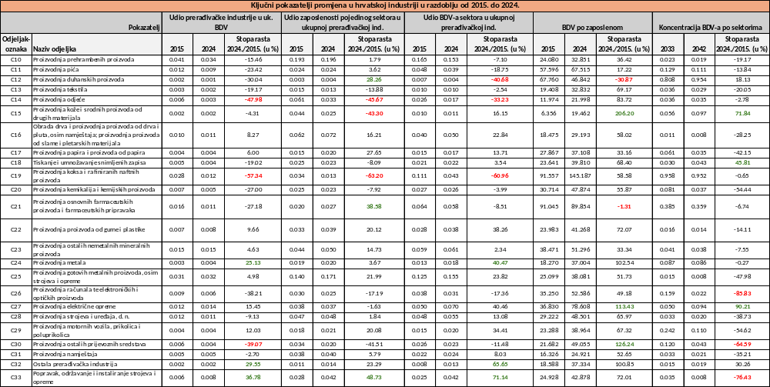
Slika 10. Ključni pokazatelji promjena u hrvatskoj industriji u razdoblju od 2015. do 2024.
Izvor: MINGO,2026. (prema podacima FINA-e).
Širi globalni i europski kontekst gospodarskih trendova opisan je u prethodnim poglavljima, a u nastavku se daje usporedba ključnih pokazatelja razvoja industrije s prosjekom EU27 kako bi se objektivno sagledala pozicija Hrvatske u društvu ostalih zemalja članica EU-a i time utvrdio trenutačni položaj Hrvatske koji se namjerava poboljšati provedbom Nacionalnog plana.
Hrvatski BDP po stanovniku prema paritetu kupovne moći u 2024. godini iznosi oko 31,1 tisuću eura, čime se Hrvatska nalazi u donjem dijelu raspodjele EU-a te ostaje ispod prosjeka EU27 (označenog vertikalnom linijom), uz razinu vrlo sličnu Poljskoj i Estoniji, malo višu od Rumunjske i Mađarske te nižu od Portugala i Litve. Ujedno se vidi velika heterogenost unutar EU-a, s izrazito visokim vrijednostima Luksemburga i Irske u odnosu na ostale zemlje. Na slici u nastavku prikazan je položaj Hrvatske u odnosu na prosjek i vrijednosti BDP-a po stanovniku prema paritetu kupovne moći ostalih zemalja članica EU27.
Slika 11. BDP po stanovniku prema paritetu kupovne moći, Hrvatska, prosjek EU27, 2024.
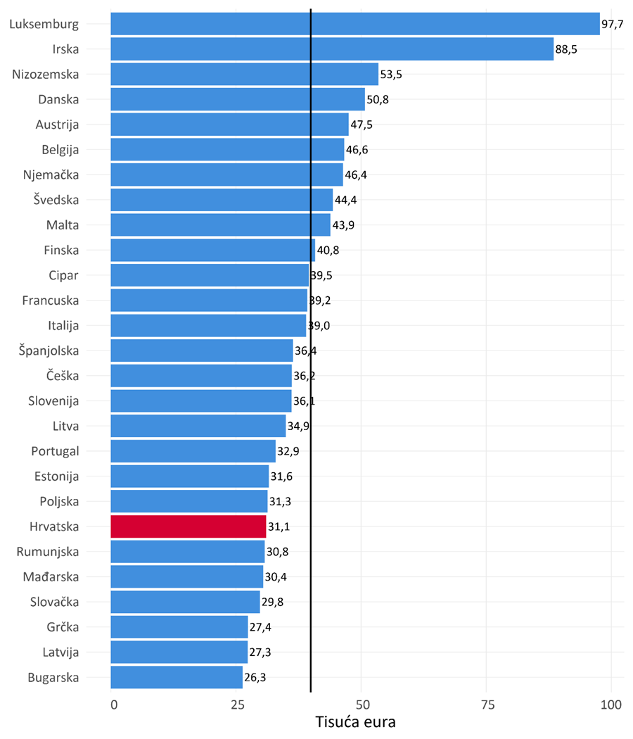
Izvor: EIZ, 2026. (prema podacima EUROSTAT-a / pokazatelj nama_10_pc).
*Napomena: Vertikalna linija predstavlja prosjek pokazatelja za EU27. Udjeli su izračunati s pomoću fiksnih cijena iz 2020. godine.
U promatranom razdoblju podaci pokazuju konvergenciju Hrvatske prema prosjeku BDP-a po stanovniku prema paritetu kupovne moći EU27: razina hrvatskog BDP-a po stanovniku prema paritetu kupovne moći porasla je s oko 61,5 u 2015. na oko 78 % u 2024., uz kratkotrajno usporavanje oko 2020. i snažniji pomak naviše u razdoblju 2021. ‒ 2023., nakon čega se u 2024. bilježi stabilizacija oko razine iz 2023. godine.
Slika 12. BDP po stanovniku po PPP-u, Hrvatska, prosjek BDP po stanovniku EU27, 2015. ‒2024.
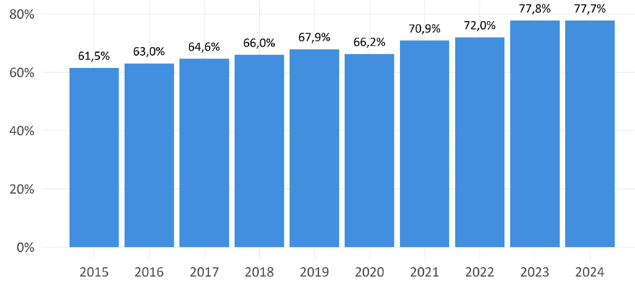
Izvor: EIZ, 2026. (prema podacima EUROSTAT-a / pokazatelj nama_10_pc).
*Napomena: Udjeli su izračunati s pomoću fiksnih cijena iz 2020. godine.
Udio bruto dodane vrijednosti prerađivačke industrije u BDP-u u 2024. godini u Hrvatskoj iznosi 10,6 %, čime se Hrvatska smješta ispod prosjeka EU-a (na slici u nastavku označen je vertikalnom linijom) i u skupini je zemalja s relativno manjom makroekonomskom važnošću prerađivačke industrije. U vrhu su zemlje poput Irske, Češke i Slovenije, dok su na dnu Luksemburg, Cipar i Malta.

Slika 13. Udio BDV-a u BDP-u, Hrvatska, prosjek EU27, 2024.
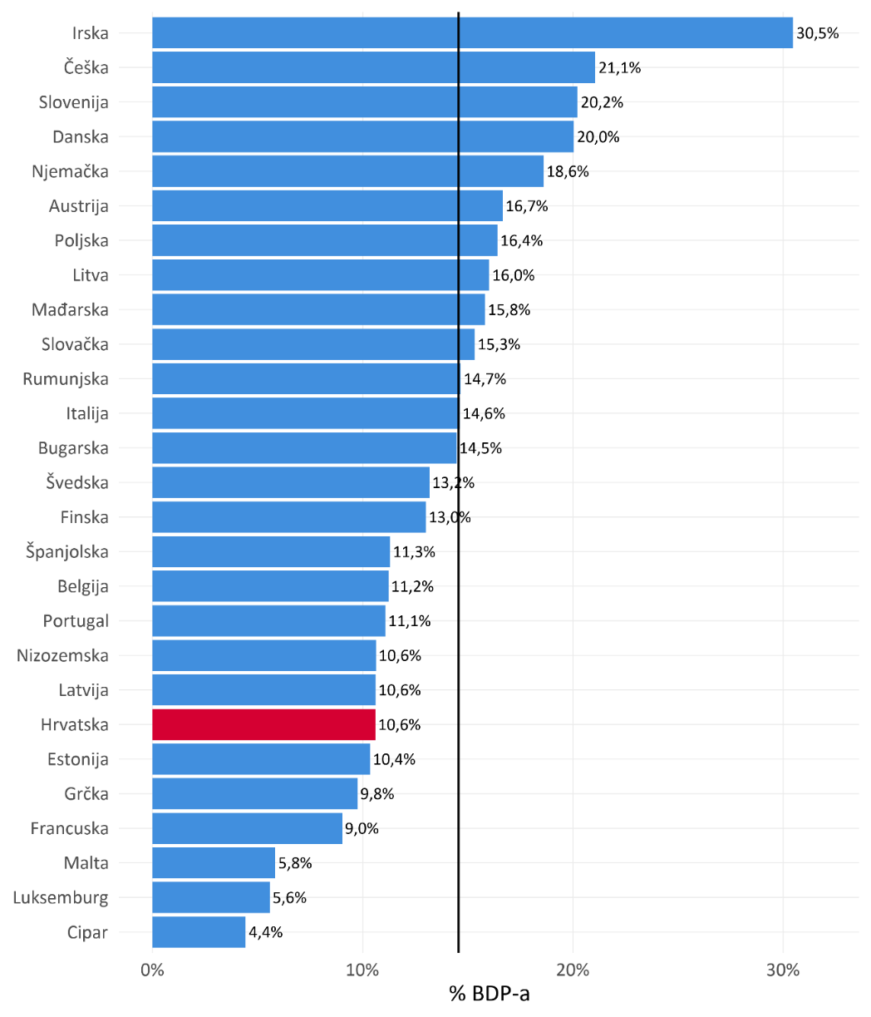
Izvor: EIZ, 2026. (prema podacima EUROSTAT-a / pokazatelji nama_10_gdp i nama_10_a10).
*Napomena: Vertikalna linija predstavlja prosjek pokazatelja za EU27. Udjeli su izračunati s pomoću fiksnih cijena iz 2020. godine.
U Hrvatskoj je udio prerađivačke industrije u BDP-u u razdoblju 2015. ‒ 2023. bio relativno stabilan, uglavnom oko 12 ‒ 13 %, dok je u 2024. zabilježen izraženiji pad na 10,6 %, što upućuje na smanjenje relativne uloge prerađivačke industrije u ukupnoj dodanoj vrijednosti gospodarstva u toj godini.

Slika 14. Udio BDV-a u BDP-u, Hrvatska, 2015. ‒ 2024.
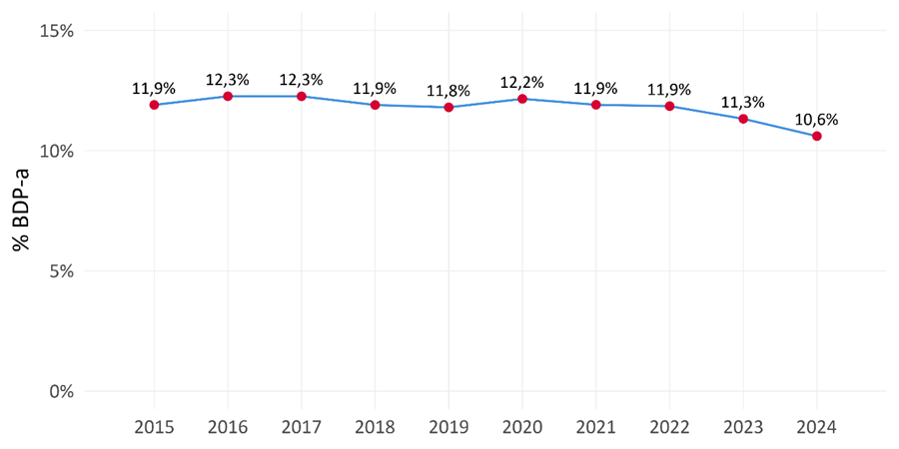
Izvor: EIZ, 2026. (prema podacima EUROSTAT-a / pokazatelji nama_10_gdp i nama_10_a10).
*Napomena: Udjeli su izračunati s pomoću fiksnih cijena iz 2020. godine.
BDV prerađivačke industrije u RH u 2024. u cijenama iz 2020. iznosio je 7,0038 mlrd. eura. Udio BDV-a prerađivačke industrije u ukupnom BDV-u u 2024. godini u Hrvatskoj je iznosio 12,8 %, što je ispod prosjeka EU-a (označenog vertikalnom linijom) te Hrvatsku svrstava u donju polovinu zemalja članica; najviši udio bilježi Irska (31,1 %), a zatim slijede Slovenija i Češka (oko 22 %), dok su na dnu Luksemburg, Cipar i Malta s vrlo niskim udjelima.
Slika 15. Udio BDV-a prerađivačke industrije u ukupnom BDV-u, prosjek EU27, 2024.
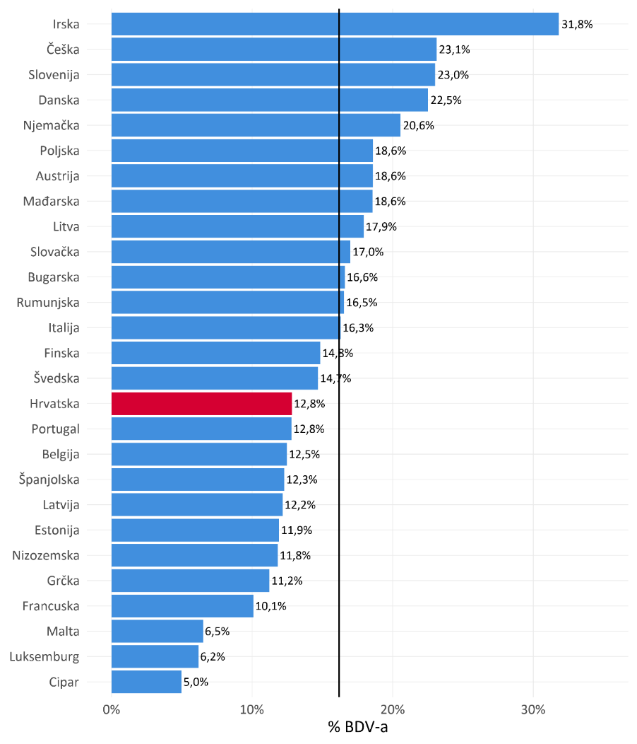
Izvor: EIZ, 2026. (prema podacima EUROSTAT-a / pokazatelj nama_10_a64).
*Napomena: Vertikalna linija predstavlja prosjek pokazatelja za EU27. Udjeli su izračunati s pomoću fiksnih cijena iz 2020. godine.
Od 2015. ‒ 2023. udio BDV-a prerađivačke industrije u ukupnom BDV-u u Hrvatskoj bio je razmjerno stabilan, krećući se oko 14 ‒ 16 %, ali je u 2024. zabilježen vidljiv pad na 12,6 %, što upućuje na smanjenje relativnog doprinosa prerađivačke industrije ukupnoj dodanoj vrijednosti gospodarstva u toj godini, što je vidljivo iz slike u nastavku.
Slika 16. Udio BDV-a prerađivačke industrije u ukupnom BDV-u u Hrvatskoj, 2015. ‒ 2024.
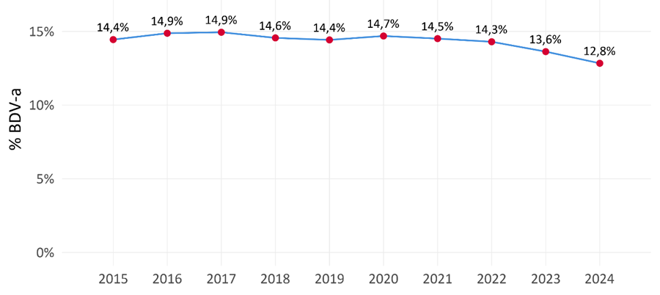
Izvor: EIZ, 2026. (prema podacima EUROSTAT-a / pokazatelj nama_10_a64).
*Napomena: Udjeli su izračunati s pomoću fiksnih cijena iz 2020. godine.
Prema podacima za 2024. godinu udio zaposlenosti prerađivačke industrije u ukupnoj zaposlenosti u Hrvatskoj iznosio je 15,7 %, što je iznad prosjeka EU-a (označenog vertikalnom linijom) te Hrvatsku smješta u gornji dio ljestvice, iako su najindustrijaliziranije zemlje po ovom kriteriju Češka (24,1 %), Slovačka (20,7 %) i Slovenija (20,1 %).

Slika 17. Udio zaposlenosti prerađivačke industrije u ukupnoj zaposlenosti, prosjek EU27, 2024.
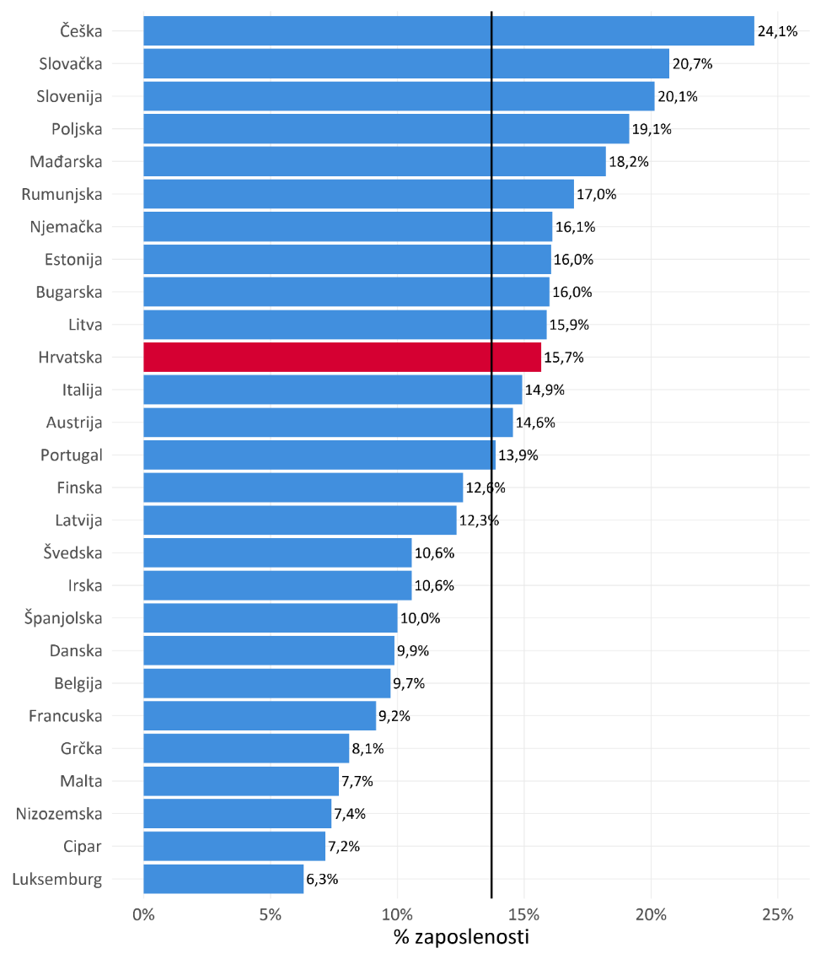
Izvor: EIZ, 2026. (prema podacima EUROSTAT-a / pokazatelj nama_10_a64_e).
*Napomena: Vertikalna linija predstavlja prosjek pokazatelja za EU27.
Tijekom 2015. ‒ 2022. godine, udio zaposlenosti prerađivačke industrije u ukupnoj zaposlenosti u Hrvatskoj bio je relativno stabilan, oko 16 ‒ 17,5 %, s vrhuncem oko 2019. (17,5 %), nakon čega slijedi postupno smanjenje na 15,7 % u 2024., što upućuje na blago slabljenje relativne važnosti prerađivačke industrije u ukupnoj zaposlenosti u posljednje dvije godine.

Slika 18. Udio zaposlenosti prerađivačke industrije u ukupnoj zaposlenosti, 2015. ‒ 2024.
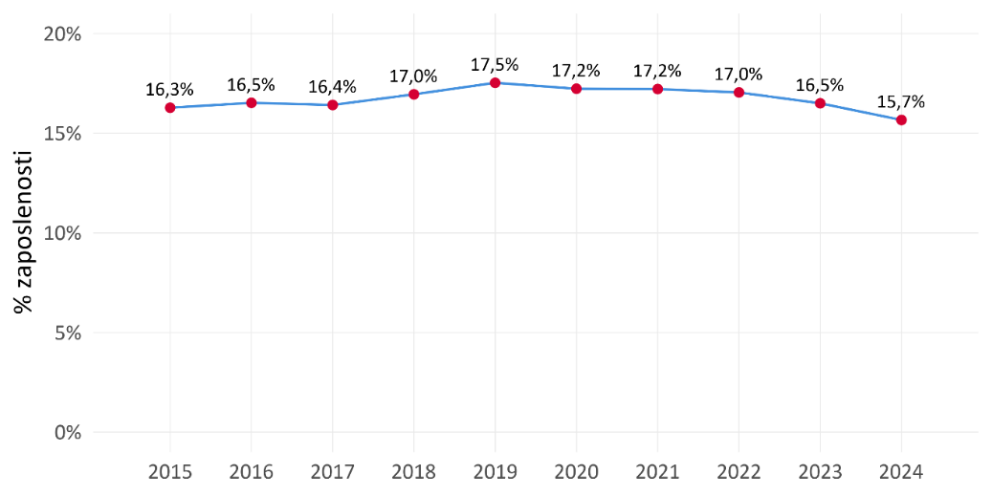
Izvor: EIZ, 2026. (prema podacima EUROSTAT-a / pokazatelj nama_10_a64_e).
*Napomena: Udjeli su izračunati s pomoću fiksnih cijena iz 2020. godine.
Podaci EUROSTAT-a za 2024. godinu upućuju na nisku konkurentnost hrvatske prerađivačke industrije, koja se s bruto dodanom vrijednošću od 25,3 tisuća eura po zaposlenome nalazi na samom začelju EU-a, tek ispred Rumunjske i Bugarske.

Slika 19. Bruto dodana vrijednost prerađivačke industrije po zaposlenom, prosjek EU27, 2024.
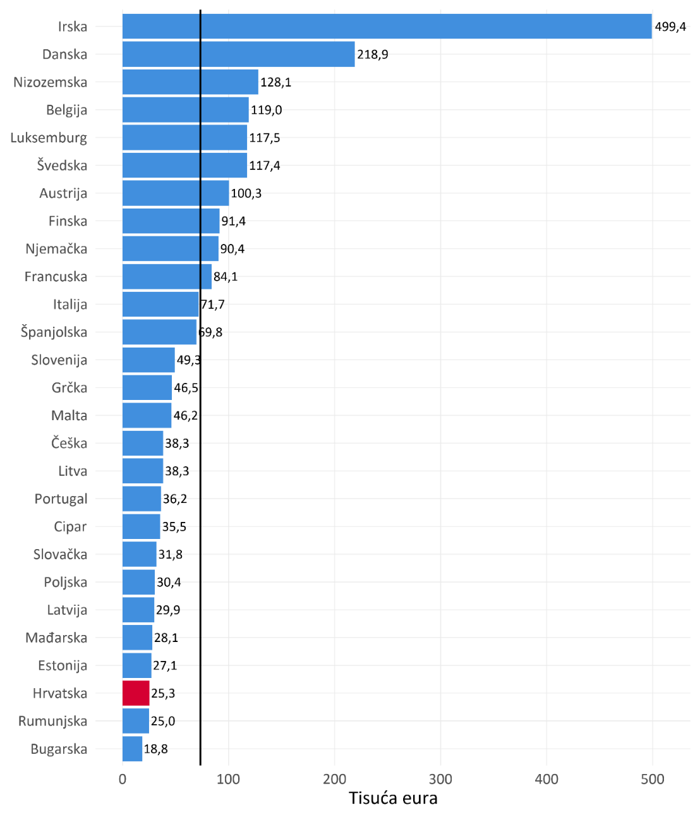
Izvor: EIZ, 2026. (prema podacima EUROSTAT-a / pokazatelji nama_10_a64 i nama_10_a64_e).
*Napomena: Vertikalna linija predstavlja prosjek pokazatelja za EU27. Za izračun su korišteni pokazatelji s fiksnim cijenama iz 2020. godine.
Iako je nakon višegodišnje stagnacije u razdoblju od 2015. do 2021. zabilježen nominalni rast produktivnosti, najnoviji podaci pokazuju zabrinjavajući pad u odnosu na 2023. godinu. Ovakav golem jaz u odnosu na prosjek EU27 i vodeće zemlje poput Irske ili Danske jasno sugerira da je domaća industrija i dalje dominantno radno intenzivna te da hitno zahtijeva tehnološku modernizaciju kako bi se zaustavilo daljnje relativno zaostajanje.

Slika 20. Bruto dodana vrijednost prerađivačke industrije po zaposlenom u Hrvatskoj, 2015. ‒ 2024.
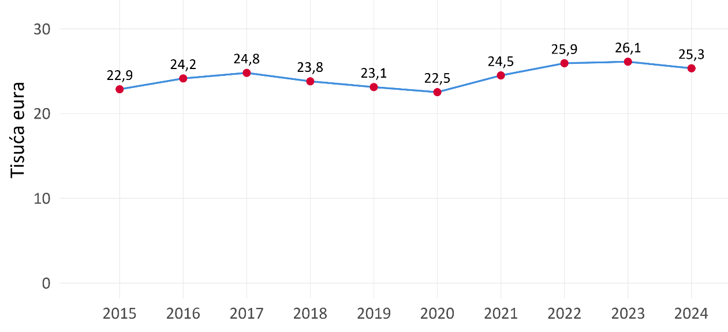
Izvor: EIZ, 2026. (prema podacima EUROSTAT-a / pokazatelji nama_10_a64 i nama_10_a64_e).
*Napomena: Za izračun su korišteni pokazatelji s fiksnim cijenama iz 2020.
Hrvatski prerađivački sektor u specifičnoj je fazi tranzicije gdje, prema podacima EUROSTAT-a, satnica troška rada doseže 13,3 eura, čime se zemlja pozicionira u sredinu donjeg dijela ljestvice EU-a.
Slika 21. Trošak rada po satu u prerađivačkoj industriji, prosjek EU27, 2024.
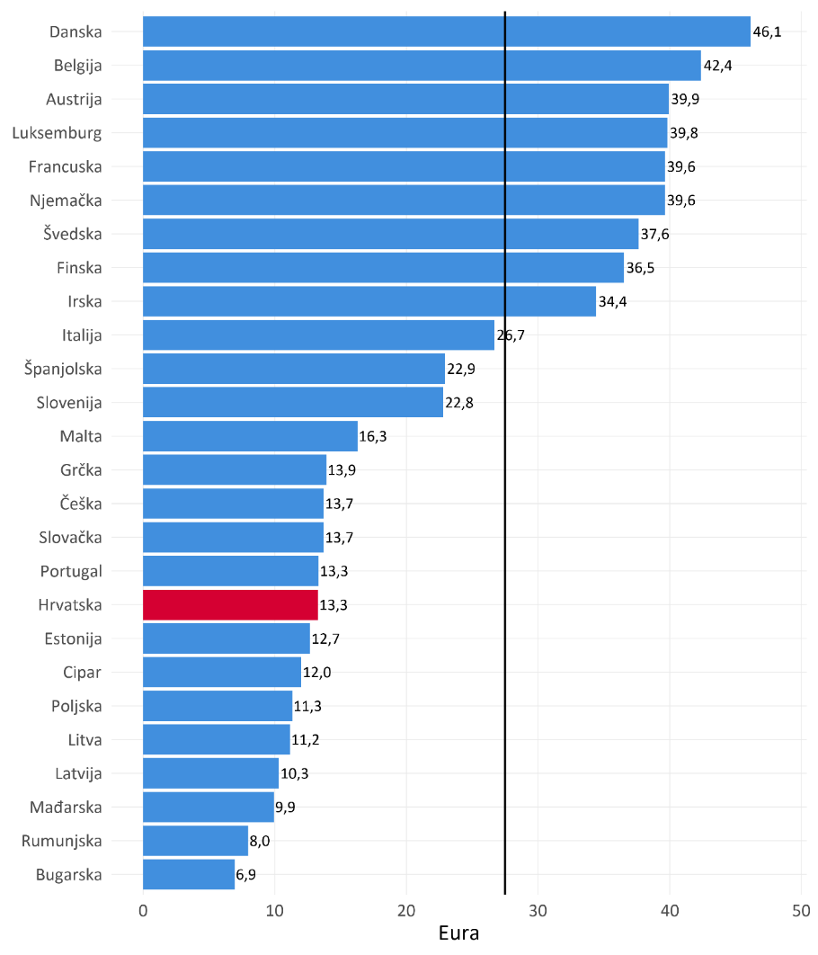
Izvor: EIZ, 2026. (prema podacima EUROSTAT-a / pokazatelji lc_lci_lev i tec00027).
*Napomena: Vertikalna linija označuje prosjek pokazatelja za EU27. Pokazatelj je u fiksnim cijenama iz 2020.
Iako su troškovi rada u Hrvatskoj i dalje znatno niži od onih u zapadnoeuropskim zemljama poput Danske ili Belgije, primjećuje se dinamika stalnog rasta koja je započela 2016. kada je satnica iznosila samo 8,7 eura. Ovaj trend upućuje na postupno približavanje europskim standardima plaća, ali istodobno stavlja naglasak na potrebu za boljom ravnotežom između cijene rada i stvorene vrijednosti. Kako bi se zadržala stabilnost sektora, bit će ključno da se ovaj rast troškova u budućnosti prati putem investicija u nove tehnologije koje bi omogućile radnicima da budu još učinkovitiji u poslu.
Slika 22. Trošak rada po satu u prerađivačkoj industriji u Hrvatskoj, 2016. ‒ 2024.
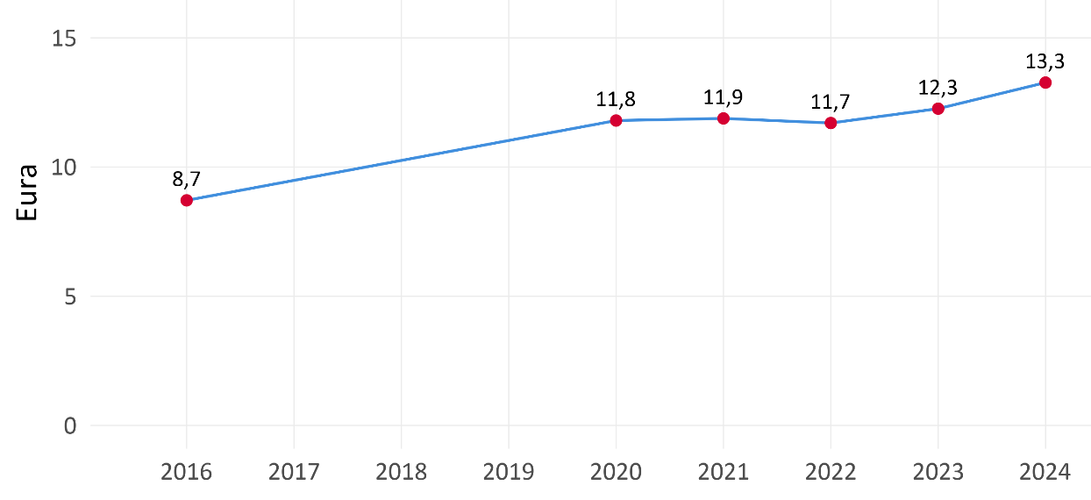
Izvor: EIZ, 2026. (prema podacima EUROSTAT-a / pokazatelji lc_lci_lev i tec00027).
*Napomena: Pokazatelj je u fiksnim cijenama iz 2020.
Na slici je prikazana međunarodna usporedba ulaganja u istraživanje i razvoj u prerađivačkoj industriji izražena u tisućama eura po zaposlenom za 2023., pri čemu se Hrvatska nalazi pri samom dnu ljestvice (oko 0,53 tisuća eura po zaposlenom), daleko ispod zemalja koje predvode po intenzitetu ulaganja poput Švedske, Danske i Belgije.

Slika 23. Ulaganje u istraživanje i razvoj u prerađivačkoj industriji, 2023.
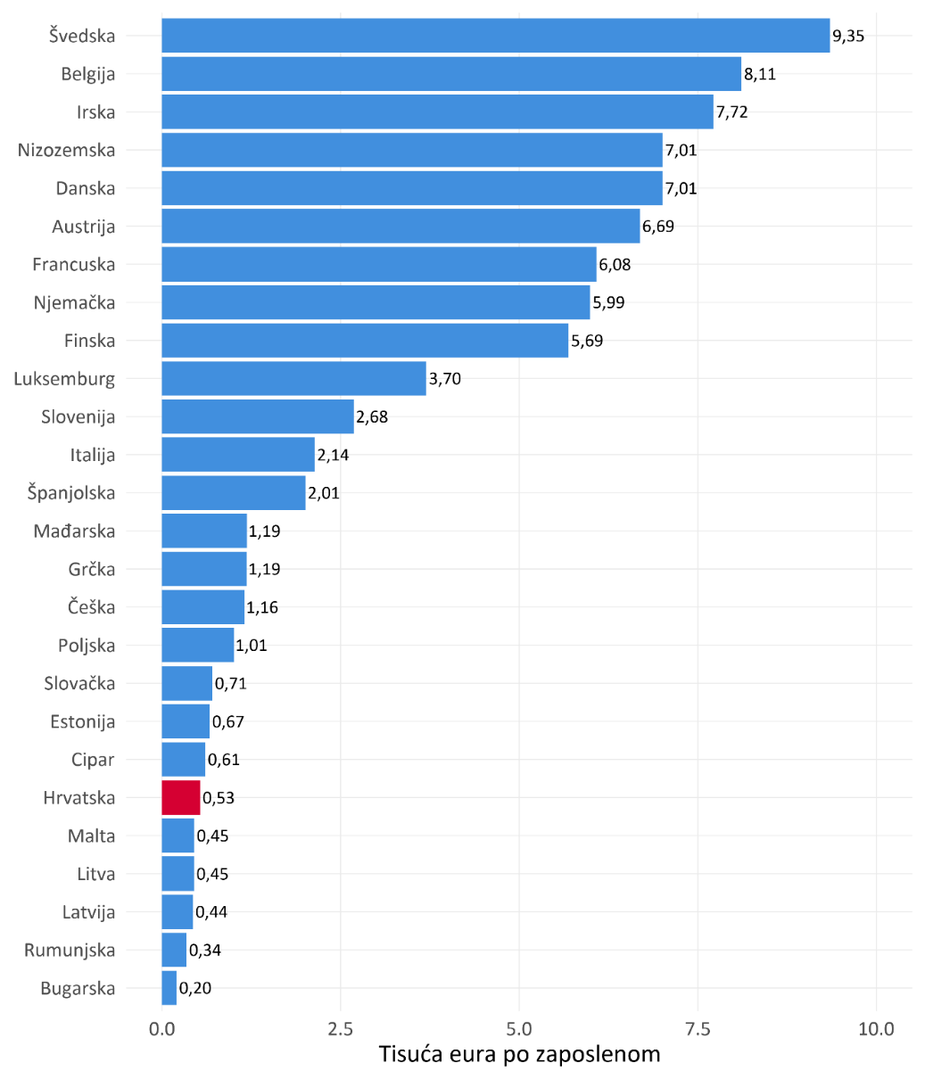
Izvor: EIZ, 2026. (prema podacima EUROSTAT-a / pokazatelji rd_e_berdindr2 i nama_10_a64_e).
*Napomena: Pokazatelj je u fiksnim cijenama po paritetu kupovne moći iz 2005.
Promatrajući razdoblje 2015. ‒ 2023., vidljivo je da su se ulaganja u Hrvatskoj do 2020. postupno povećavala (s približno 0,5 na oko 0,7 ‒ 0,8 tisuća eura po zaposlenom), nakon čega slijedi izražen pad 2021. i 2022., uz djelomičan oporavak u 2023., ali bez povratka na razine iz 2019. ‒ 2020.

Slika 24. Ulaganje u istraživanje i razvoj u prerađivačkoj industriji u Hrvatskoj, 2015. ‒ 2023.
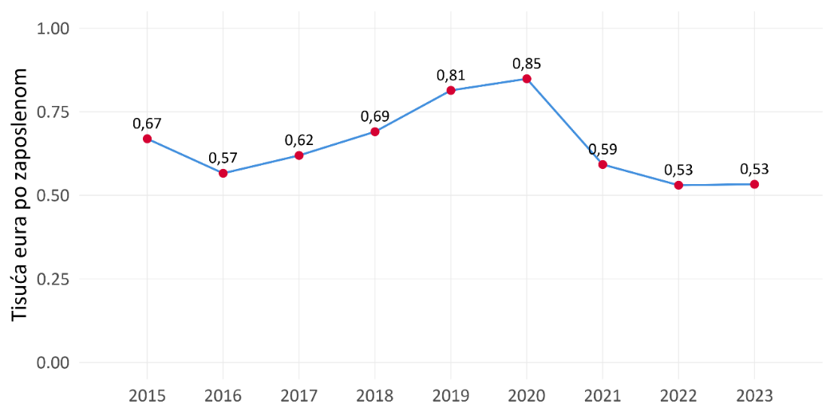
Izvor: EIZ, 2026. (prema podacima EUROSTAT-a / pokazatelji rd_e_berdindr2 i nama_10_a64_e).
*Napomena: Pokazatelj je u fiksnim cijenama po paritetu kupovne moći iz 2005.
Na slici u nastavku prikazan je položaj Hrvatske u odnosu na ostale države EU27 prema pokazatelju Udio izdataka za I&R u bruto dodanoj vrijednosti prerađivačke industrije. Vrijednost udjela izdataka za I&R u BDV-u prerađivačke industrije za Hrvatsku (1,65 %) upućuje na relativno niska ulaganja u istraživanje i razvoj u odnosu na vodeće zemlje EU27. Niža ulaganja u I&R posljedično dovode do nedovoljnog razvoja proizvoda i usluga, njihove slabije konkurentnosti te manje sposobnosti poduzeća da zauzme bolji konkurentski položaj na užem te osobito širem tržištu.

Slika 25. Udio izdataka za istraživanje i razvoj u bruto dodanoj vrijednosti prerađivačke industrije
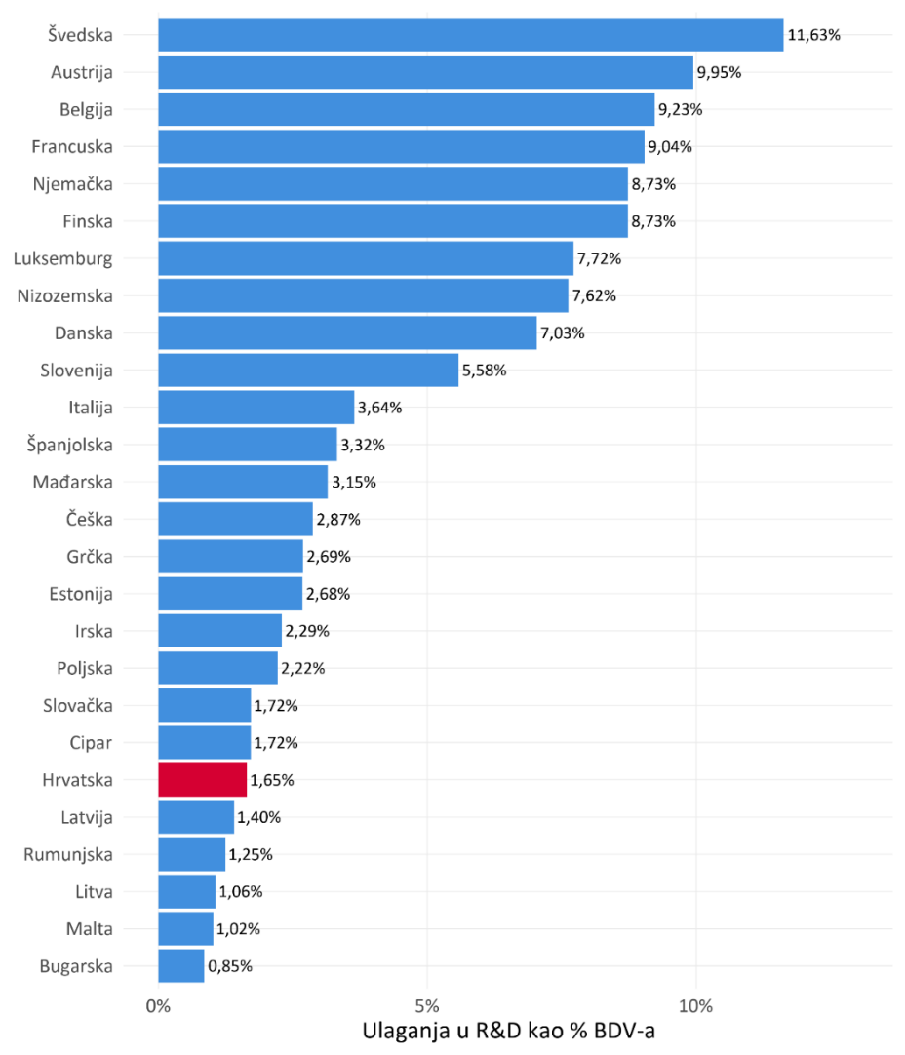
Izvor: EIZ, 2026. (prema podacima EUROSTAT-a / pokazatelji rd_e_berdindr2 i nama_10_a64).
Napomena: Pokazatelji za istraživanje i razvoj i BDV su u tekućim cijenama.
Na slici u nastavku primjetan je rast ulaganja u I&R do 2020. godine kada u promatranom razdoblju doseže vrhunac te udio ulaganja u I&R u BDV-u prerađivačke industrije iznosi 3,28 %. Nakon toga ulaganja znatno opadaju te udio ulaganja u I&R u BDV-u prerađivačke industrije u posljednjoj promatranoj godini iznosi 1,65 %, dok je, primjerice, udio prvorangirane Švedske deset puta veći u odnosu na Hrvatsku.

Slika 26. Udio izdataka za istraživanje i razvoj u bruto dodanoj vrijednosti prerađivačke industrije u Hrvatskoj, 2015. ‒ 2023.
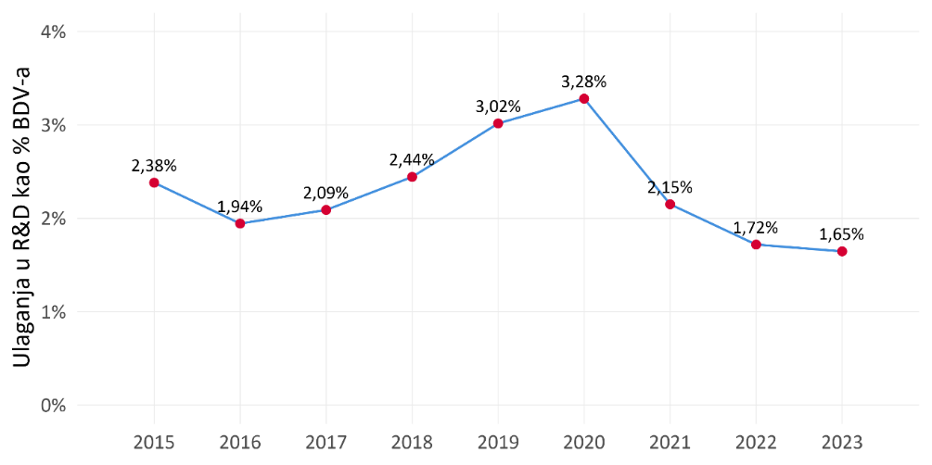
Izvor: EIZ, 2026. (prema podacima EUROSTAT-a / pokazatelji rd_e_berdindr2 i nama_10_a64).
Napomena: Pokazatelji za istraživanje i razvoj te BDV su u tekućim cijenama.
Prema udjelu poduzeća u prerađivačkoj industriji s visokim indeksom digitalne intenzivnosti, Hrvatska se nalazi u donjem dijelu ljestvice s udjelom od 24,4 %. Usporedbom s prosjekom EU-a (označenim okomitom linijom) vidljivo je da je Hrvatska osjetno ispod prosjeka, dok su predvodnice Nizozemska, Belgija i Danska s udjelima oko 64 ‒ 65,6 %, što upućuje na znatno širu primjenu naprednih digitalnih tehnologija u njihovoj industriji. Ukupno gledano, razlike među državama su velike, a pozicija Hrvatske sugerira relativno sporiju digitalnu transformaciju prerađivačkog sektora u usporedbi s vodećim članicama EU-a.

Slika 27. Udio poduzeća u prerađivačkoj industriji s visokim i vrlo visokim indeksom digitalne intenzivnosti u 2025.
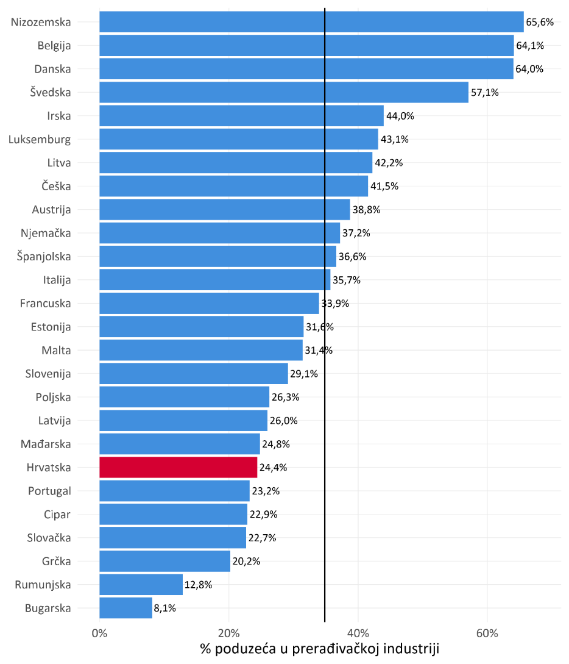
Izvor: EIZ, 2026. (prema podacima EUROSTAT-a / pokazatelj isoc_e_diin2).
Analiza indeksa digitalne intenzivnosti u prerađivačkoj industriji za razdoblje 2021. ‒ 2025. pokazuje postupni napredak u digitalnoj transformaciji sektora. Udio poduzeća s vrlo niskom razinom digitalne intenzivnosti smanjen je s 56,6 na 45,7 %, dok je udio poduzeća s visokim i vrlo visokim indeksom porastao s 14,08 na 24,38 %.
Unatoč pozitivnom trendu, većina poduzeća i dalje se nalazi u kategorijama niže digitalne intenzivnosti, što upućuje na potrebu daljnjeg poticanja ulaganja u digitalne tehnologije i razvoj digitalnih kapaciteta.

Slika 28. Indeks digitalne intenzivnosti u prerađivačkoj industriji u Hrvatskoj, 2021. ‒ 2025.
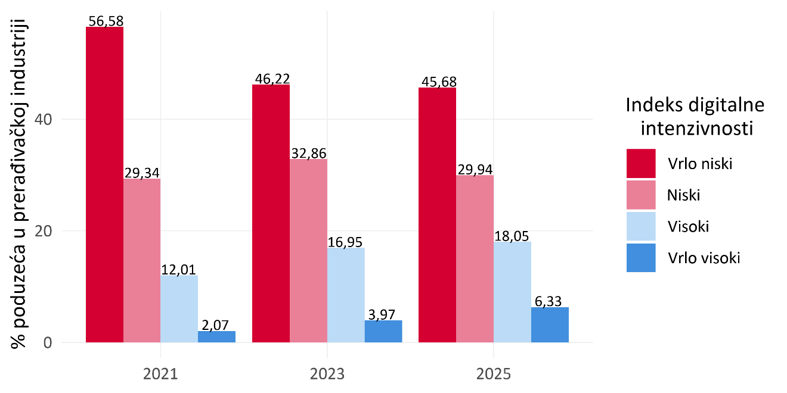
Izvor: EIZ, 2026. (prema podacima EUROSTAT-a / pokazatelj isoc_e_diin2).
Vrijednost pokazatelja emisijske intenzivnosti prerađivačke industrije u EU-u za Hrvatsku iznosi 0,57 kilograma stakleničkih plinova po euru dodane vrijednosti što je iznad prosjeka EU-a (označenog okomitom linijom), te upućuje na relativno višu emisijsku intenzivnost domaće industrije u odnosu na prosjek Unije. U vrhu ljestvice su zemlje s najvišom emisijskom intenzivnošću (npr. Cipar, Bugarska, Grčka), dok su na dnu zemlje poput Irske, Danske i Malte, koje ostvaruju znatno niže emisije po jedinici dodane vrijednosti.

Slika 29. Emisije stakleničkih plinova u prerađivačkoj industriji, 2024.
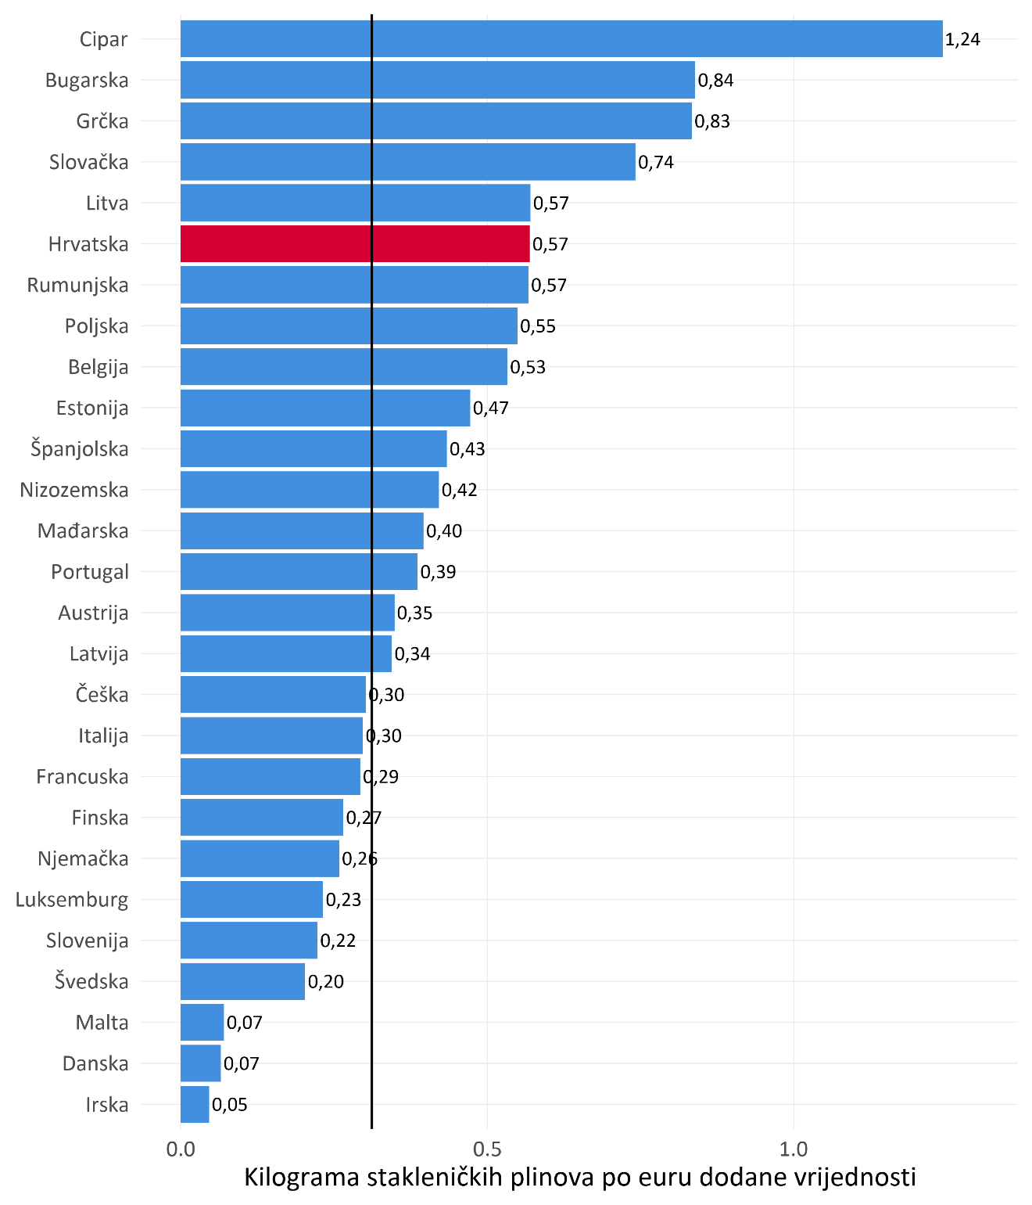
Izvor: EIZ, 2026. (prema podacima EUROSTAT-a /pokazatelj env_ac_aeint_r2).
*Napomena: Vertikalna linija predstavlja prosjek pokazatelja za EU27. Za izračun su korišteni pokazatelji s fiksnim cijenama iz 2020. godine.
Tijekom razdoblja 2015. ‒ 2024. emisijska intenzivnost prerađivačke industrije u Hrvatskoj se smanjuje: s približno 0,94 u 2015. na 0,57 u 2024., uz blaže oscilacije, što sugerira postupno poboljšanje energetske učinkovitosti i/ili tehnološke strukture proizvodnje, iako je razina u 2024. i dalje iznad prosjeka EU-a.

Slika 30. Emisije stakleničkih plinova u prerađivačkoj industriji u Hrvatskoj, 2015. ‒ 2024.
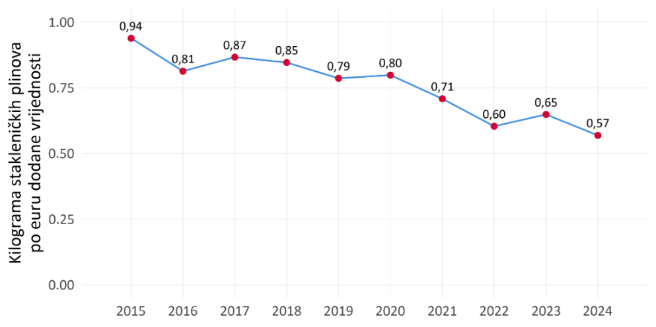
Izvor: EIZ, 2026. (prema podacima EUROSTAT-a / pokazatelj env_ac_aeint_r2).
*Napomena: Za izračun su korišteni pokazatelji s fiksnim cijenama iz 2020.
U Hrvatskoj u 2024. godini 5,9 % materijala i sirovina u gospodarstvu dolazi od recikliranja. Stopom kružnosti mjeri se udio sirovina koje se recikliraju i vraćaju u gospodarstvo. Vrijednost stope kružnosti pokazuje ukupni napredak koji zemlje ostvaruju na putu prema kružnom gospodarstvu. U donjem prikazu vidi se kako je stopa kružnosti u Hrvatskoj ispod prosjeka EU-a, iako u razdoblju od 2018. do 2022. blago raste. Povećanje stope kružnosti trebalo bi se s jedne strane temeljiti na smanjenju upotrebe materijala za oko 20 %, a s druge strane na temelju povećanja recikliranja za oko 10 % u odnosu na 2023.
Slika 31. Stopa kružnosti u EU i RH, 2018. ‒ 2024.
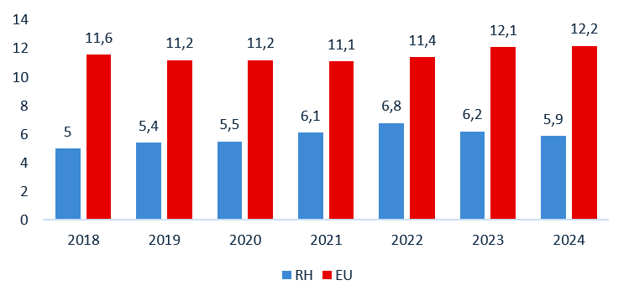
Izvor: EUROSTAT, 2026.
https://ec.europa.eu/eurostat/databrowser/view/sdg_12_41/default/table?lang=en (pristupljeno 28. siječnja 2026.)
* Napomena: Iako stopa kružnosti predstavlja pokazatelj na razini cjelokupnoga gospodarstva, relevantna je i za prerađivačku industriju s obzirom na njezinu važnu ulogu u potrošnji materijala, generiranju otpada i primjeni sekundarnih sirovina u proizvodnim procesima.
Usporedba uvoza i izvoza po zaposlenom u prerađivačkoj industriji prema svim zemljama svijeta upućuje na znatne razlike među članicama EU-a u razini globalne trgovinske integracije i produktivnosti sektora. Hrvatska je pri dnu ljestvice, s niskim vrijednostima izvoza i uvoza po zaposlenom, što upućuje na ograničenu uključenost u globalne lance vrijednosti i nižu razinu dodane vrijednosti. To znači da je potrebno jačanje izvozne konkurentnosti i internacionalizacija prerađivačke industrije.
Slika 32. Uvoz i izvoz prerađivačke industrije članica EU-a prema svim zemljama svijeta, 2023.
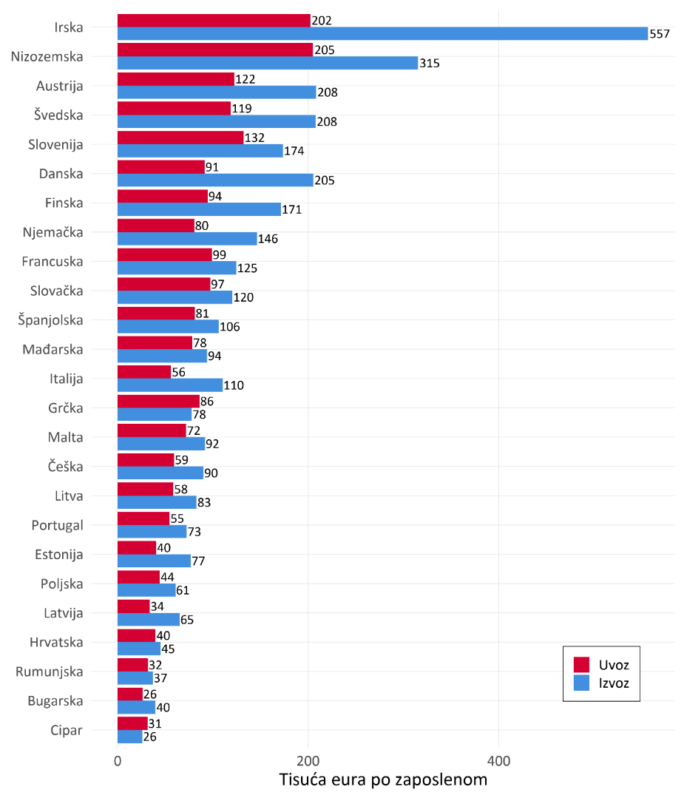
Izvor: EIZ, 2026. (prema podacima EUROSTAT-a /pokazatelji ext_tec09 i nama_10_a64_e).

Nadovezujući se na globalnu usporedbu, analiza uvoza i izvoza po zaposlenom u EU dodatno potvrđuje relativno nisku poziciju Hrvatske u prerađivačkoj industriji. Hrvatska je jedna od zemalja s najnižim vrijednostima izvoza po zaposlenom, uz gotovo uravnotežen odnos izvoza i uvoza, što upućuje na ograničenu konkurentnost i slabiju integraciju u unutarnje tržište EU-a. To dodatno naglašava potrebu jačanja produktivnosti i izvozne orijentiranosti industrije.
Slika 33. Uvoz i izvoz prerađivačke industrije u EU, 2023.
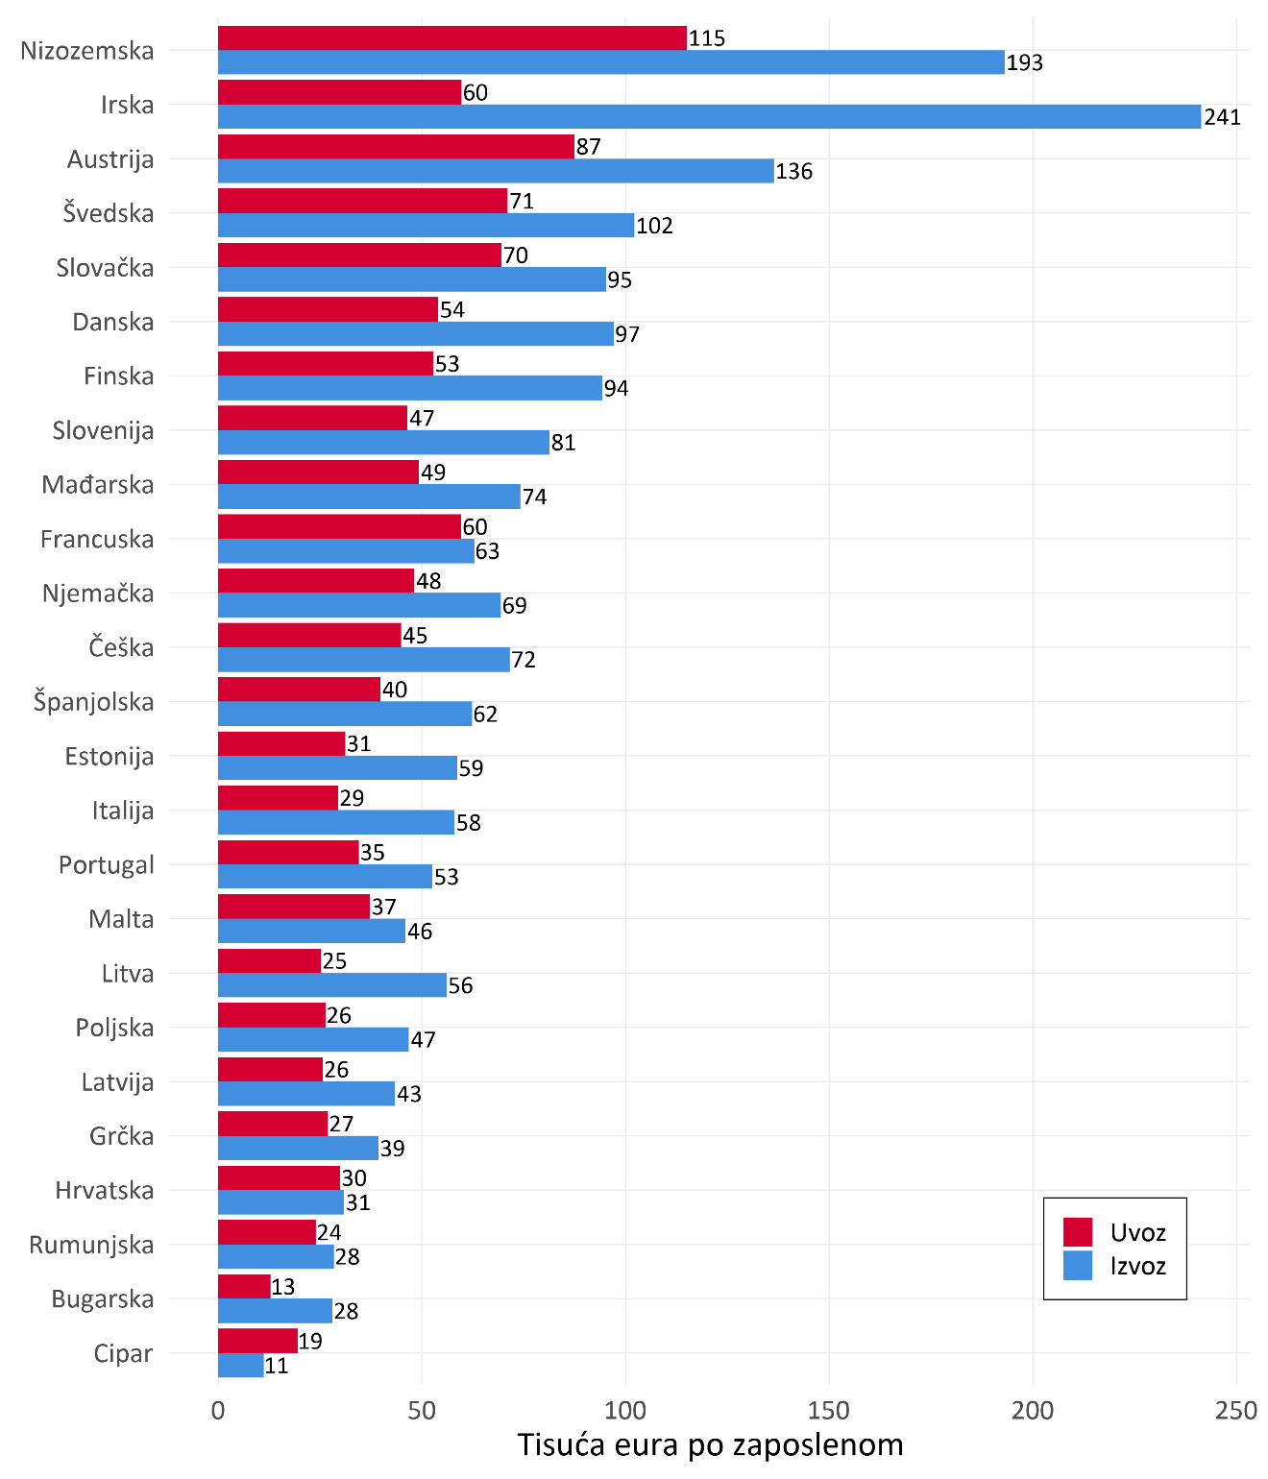
Izvor: EIZ, 2026. (prema podacima EUROSTAT-a /pokazatelji ext_tec09 i nama_10_a64_e).

Analiza financijskih pokazatelja poduzeća u prerađivačkoj industriji
U analizi se upotrebljava FINA-ina baza godišnjih financijskih izvještaja poduzeća u Hrvatskoj. U bazi su obuhvaćene bilanca, račun dobiti i gubitka te odabrane dodatne stavke iz izvještaja, zajedno s osnovnim identifikatorima poduzeća (npr. OIB), klasifikacijom djelatnosti (NKD) i informacijama o lokaciji (npr. jedinica lokalne samouprave/županija). Time se omogućuje izračun i usporedba ključnih financijskih pokazatelja po poduzećima, sektorima i prostornim jedinicama. Vremenski obuhvat podataka u ovoj obradi definiran je za razdoblje 2015. – 2024., pri čemu je baza korištena za izračun agregata i strukturnih pokazatelja na razini prerađivačke industrije i njezinih podsektora.
U prerađivačkoj industriji zaposleno je ukupno 276.340 osoba (2024.). Zaposlenost u prerađivačkoj industriji u 2024. koncentrirana je u nekoliko najvećih djelatnosti: najveći udio zaposlenih ostvaruje sektor C10 (19,6 %), zatim C25 (17,1 %), dok su C16 (7,2 %) i C23 (5,0 %) i C28 (4,8 %) sljedeće grupe po zastupljenosti. Preostali sektori pojedinačno sudjeluju s uglavnom 1 – 3 % zaposlenosti. Unutar svakog NKD2 sektora primjećuje se da se zaposlenost dodatno raspoređuje na više NKD3 podsektora, pri čemu nekoliko najvećih podsektora čini najveći dio zaposlenosti unutar svojih sektora. Na slici u nastavku prikazani su udjeli zaposlenosti pojedinog sektora u ukupnoj prerađivačkoj industriji.
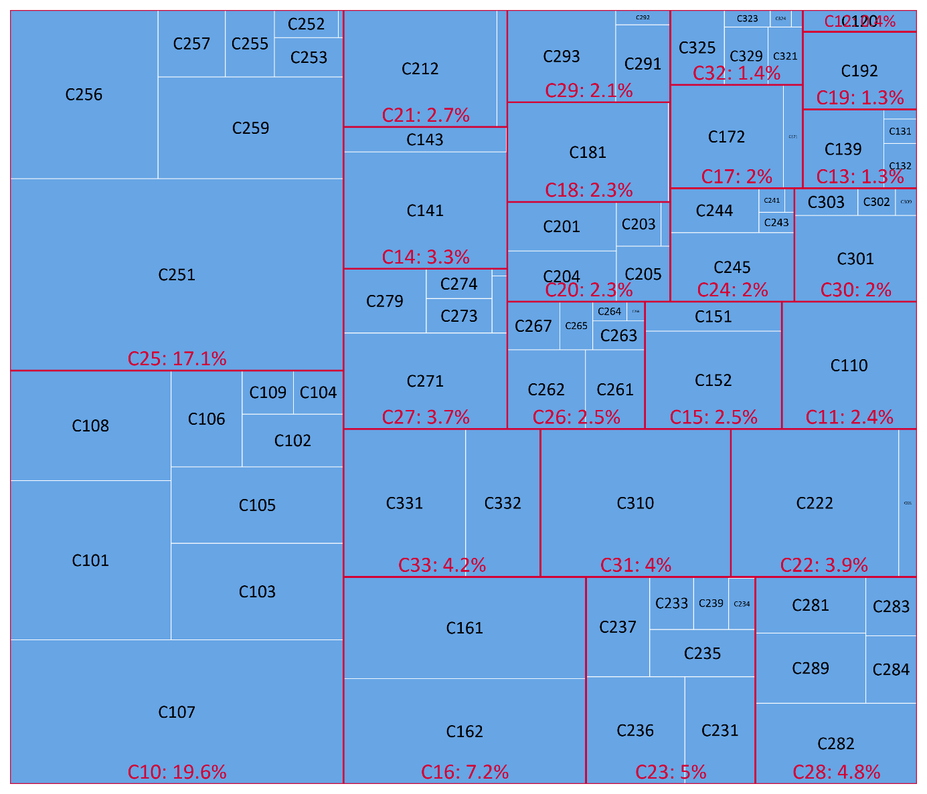
Slika 34. Udio zaposlenosti pojedinog sektora u ukupnoj prerađivačkoj industriji (C10 ‒ C33), 2024.
Izvor: EIZ, 2026. (prema podacima FINA-e).
Napomena*: Puni naziv „C“ djelatnosti nalazi se na slici 10. na stranici 34.

Slično pokazuju i udjeli BDV-a po sektorima prerađivačke industrije: bruto dodana vrijednost prerađivačke industrije u 2024. godini se ponajviše generira u sektorima C10 Proizvodnja prehrambenih proizvoda (16,1 %) i C25 Proizvodnja gotovih metalnih proizvoda, osim strojeva i opreme (15,2 %), koji zajedno čine oko trećinu ukupne dodane vrijednosti C10 – C33, dok se iza njih izdvajaju C23 Proizvodnja ostalih nemetalnih mineralnih proizvoda (7,2 %) i C27 Proizvodnja električne opreme (6,6 %). Većina preostalih sektora pojedinačno sudjeluje s udjelima manjima od približno 5 %, što upućuje na izraženu koncentraciju dodane vrijednosti u nekoliko najvećih djelatnosti.
Ako se skupno promatraju udjeli BDV-a i zaposlenosti po sektorima na razini NKD2 u ukupnoj prerađivačkoj industriji, u C10 i C25 više je od trećine zaposlenih u prerađivačkoj industriji (vrijednosti za ove sektore uvelike korespondiraju s vrijednostima udjela BDV-a u prerađivačkoj industriji). Sektori koji nakon spomenuta dva najviše zapošljavaju su C16 Obrada drva i proizvodnja proizvoda od drva i pluta, osim namještaja, proizvodnja proizvoda od slame i pletarskih materijala i C23 Proizvodnja ostalih nemetalnih mineralnih sirovina. Iz ovih podataka proizlazi da je svaka druga zaposlena osoba u prerađivačkoj industriji zaposlena u jednom od spomenuta četiri sektora.
Slika 35. Udio bruto dodane vrijednosti i zaposlenosti NKD2 sektora u ukupnoj prerađivačkoj industriji (C10 ‒ C33) u RH u 2024. godini
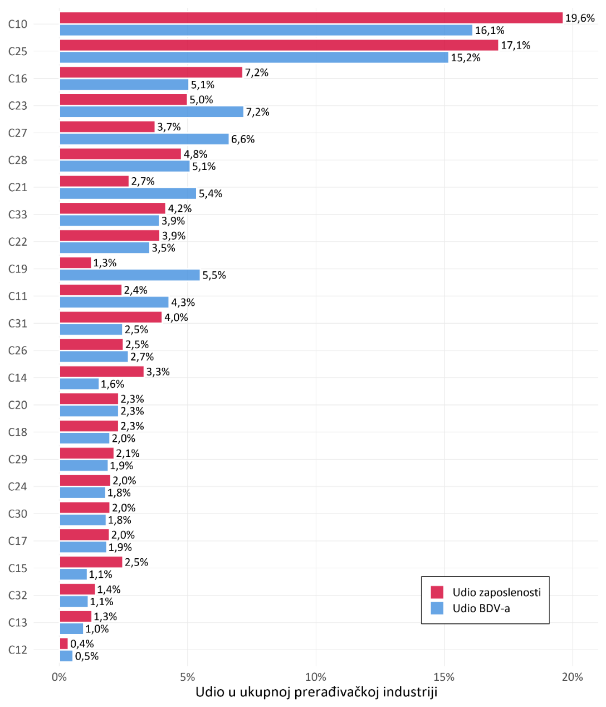
Izvor: EIZ, 2026. (prema podacima FINA-e).
Na slici ispod prikazuje se kretanje bruto dodane vrijednosti po zaposlenom u prerađivačkoj industriji (C10 – C33) te pripadnih godišnjih stopa promjene: primjećuje se postupno jačanje razine BDV-a po zaposlenom kroz razdoblje 2015. – 2024., uz izraženiji pad stope rasta u 2022. te oporavak i ubrzanje rasta u 2023. i 2024., kada je dosegnuta najviša razina u promatranom razdoblju.
Slika 36. BDV po zaposlenom i godišnje stope promjene C10 ‒ C33 ukupno
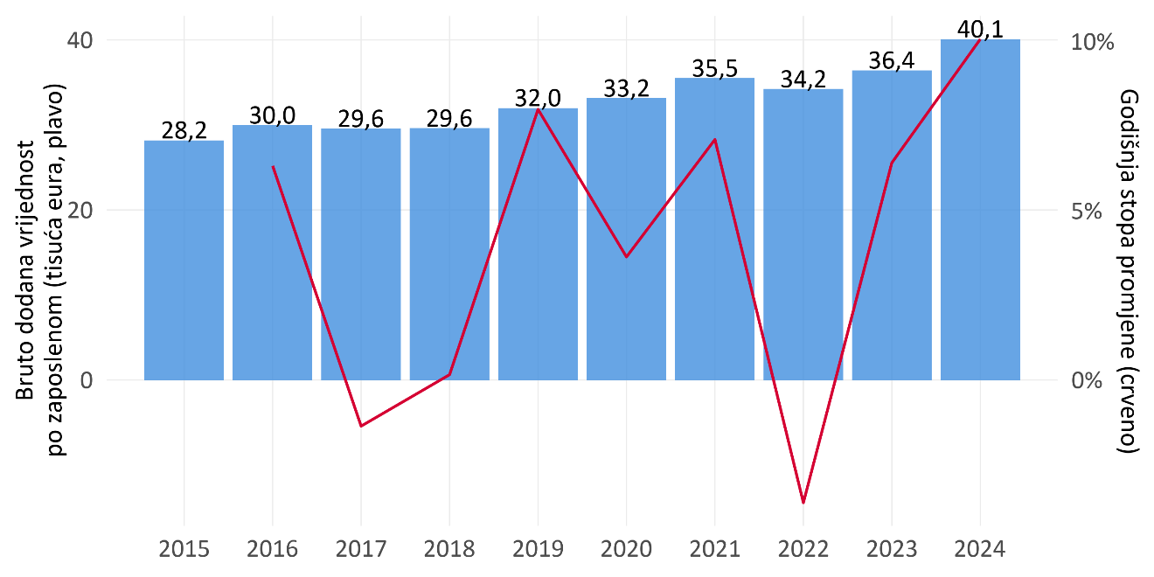
Izvor: EIZ, 2026. (prema podacima FINA-e, 2015. ‒ 2024.)
*Napomena: Nominalna bruto dodana vrijednost korigirana je za kretanje indeksa proizvođačkih cijena.
Slika u nastavku pokazuje da su razine produktivnosti (BDV po zaposlenom) i volatilnost godišnjih promjena vrlo heterogene među sektorima: dio djelatnosti ima relativno stabilan trend s umjerenim godišnjim oscilacijama, a u pojedinim sektorima pojavljuju se kratkotrajni skokovi ili padovi stopa rasta (crvena linija), što upućuje na veću osjetljivost na ciklička kretanja, jednokratne šokove ili promjene u strukturi proizvodnje i troškova. Ukupno gledano, agregatni rezultat u gornjem panelu odražava kombinaciju postupnog rasta produktivnosti na razini cijele prerađivačke industrije i istodobno znatne sektorske disperzije u dinamici, pri čemu se nakon slabije 2022. rast u sljedeće dvije godine ponovno konsolidira.

Slika 37. Bruto dodana vrijednost po zaposlenom i godišnje stope promjene po sektorima C10 ‒ C33
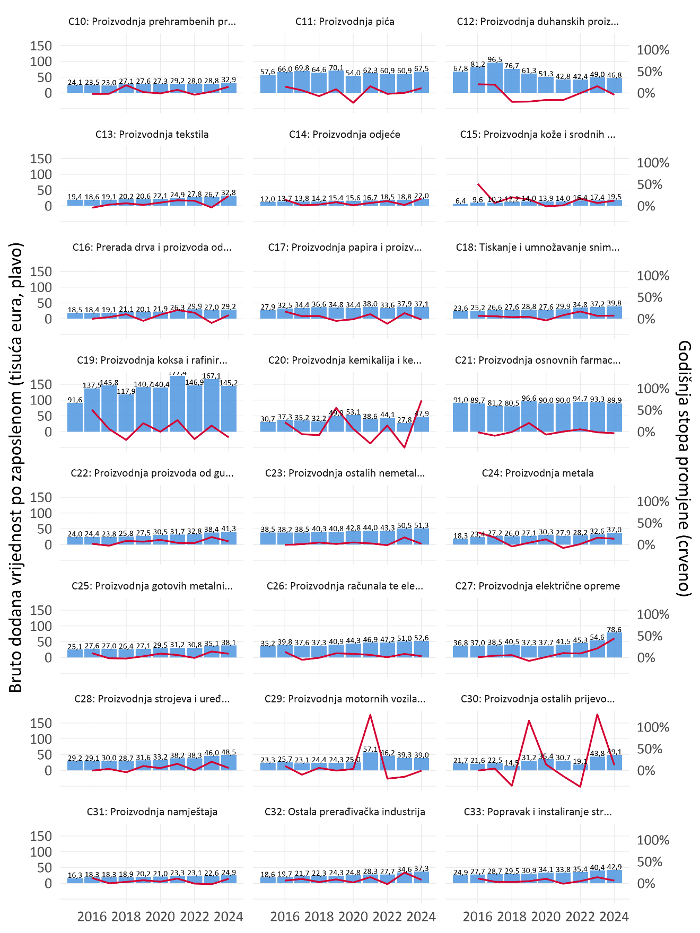
Izvor: EIZ, 2026. (prema podacima FINA-e, 2015. ‒ 2024.).
*Napomena: Nominalna bruto dodana vrijednost korigirana je za kretanje indeksa proizvođačkih cijena. Puni naziv „C“ djelatnosti nalazi se na slici 10. na stranici 34.
Na slici s usporedbom BDV-a po zaposlenom između 2015. i 2024. po NKD2 sektorima vidljivo je kako se razina produktivnosti znatno razlikuje među sektorima te da je u većini sektora u 2024. zabilježen viši BDV po zaposlenom nego 2015., pri čemu se razmak posebno povećava u nekoliko kapitalno i/ili tehnološki intenzivnijih djelatnosti, dok dio tradicionalnijih sektora ostaje u donjem dijelu raspodjele uz relativno skromniji pomak. Povezano s prethodnim grafovima koji su pokazali rast BDV-a po zaposlenom na razini C10 – C33, prema ovoj slici može se zaključiti da agregatni rast ne dolazi ravnomjerno iz svih grana, nego se oslanja na izraženije pomake u pojedinim sektorima i na promjene u njihovu relativnom položaju.
Slika 38. Bruto dodana vrijednost po zaposlenom po C10 ‒ C33 sektorima
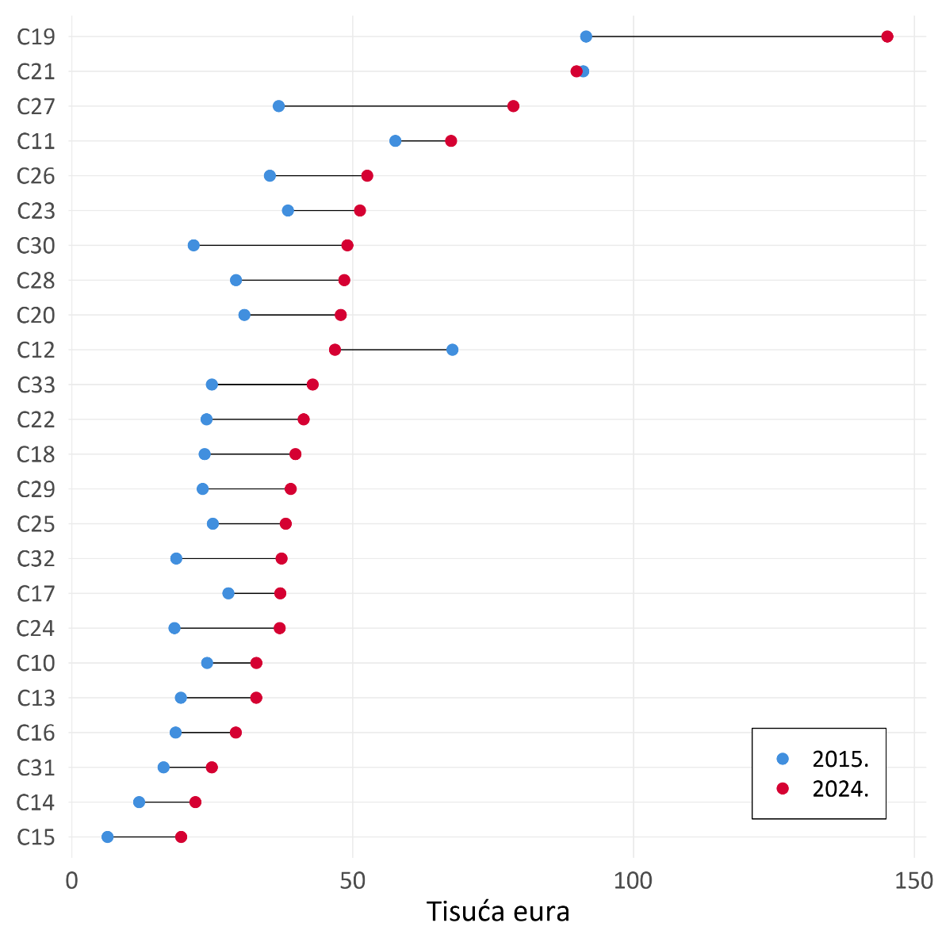
Izvor: Ekonomski institut, Zagreb prema podacima FINA-e 2015. ‒ 2024.
Na toplinskoj karti godišnjih stopa promjene BDV-a po zaposlenom dodatno se naglašava heterogenost dinamike unutar prerađivačke industrije: kroz godine se izmjenjuju razdoblja ubrzanja i usporavanja, a pojedini sektori bilježe izrazito volatilne stope (uključujući jednokratne „skokove” u pojedinim godinama), dok su kod drugih promjene stabilnije i bliže ukupnom trendu. U kontekstu već prikazane ukupne putanje (rast uz izražen pad u pojedinim godinama), ova karta pomaže u interpretaciji promjena koje su na razini ukupnog C10 – C33 rezultat zbroja vrlo različitih sektorskih putanja, pri čemu ekstremne stope u manjem broju sektora mogu osjetno utjecati na ukupnu sliku, osobito kada je riječ o sektorima s većim udjelom u dodanoj vrijednosti ili zaposlenosti.
Slika 39. Godišnje stope promjene BDV-a po zaposlenom po C10 ‒ C33 sektorima (u %)
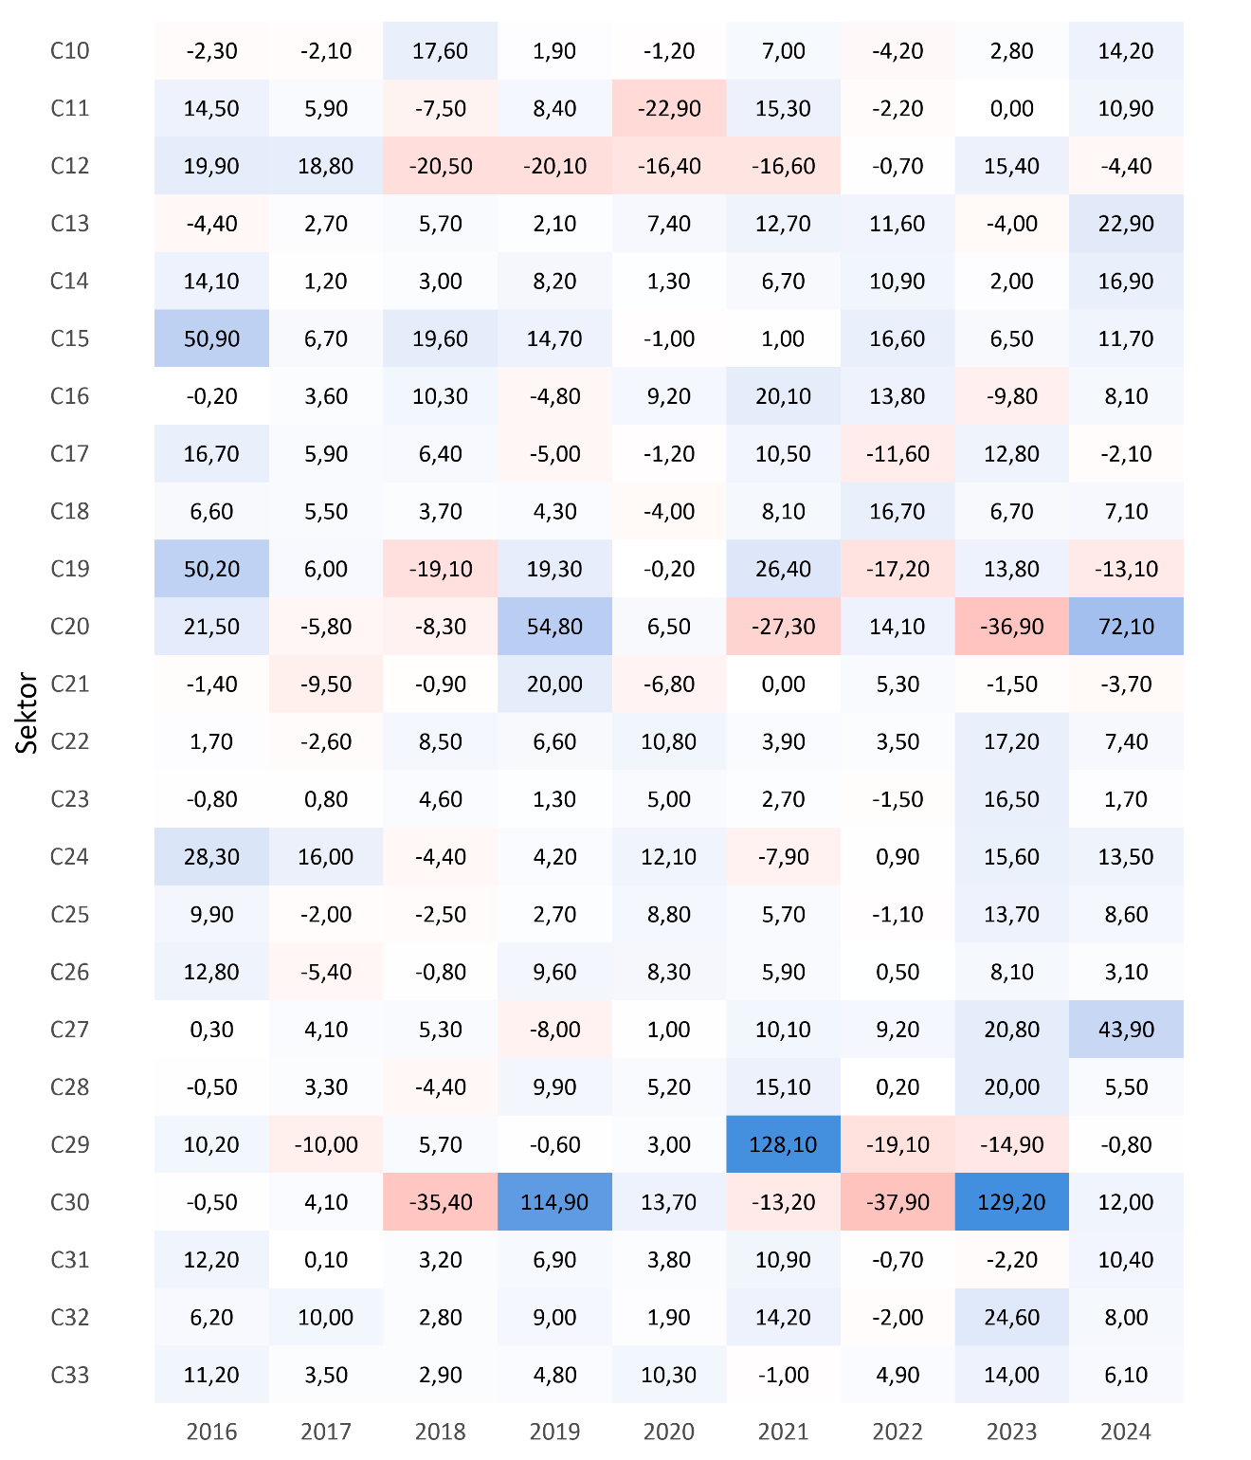
Izvor: EIZ, 2026. (prema podacima FINA-e, 2015. ‒ 2024.).
Djelatnosti prerađivačke industrije moguće je, uz NKD razrede, grupirati i prema „homogenijim” ekonomskim obilježjima koja su bliža mehanizmima produktivnosti i cikličnosti (npr. tržišna struktura i koncentriranost, tip proizvoda i potražnje, tehnološka intenzivnost), čime se usporedivost među sektorima povećava, a interpretacija dinamike BDV-a po zaposlenom postaje jasnija.
Djelatnosti je moguće grupirati i prema koncentriranosti sektora mjerene Herfindahl–Hirschmanovim indeksom (HHI), pri čemu niža vrijednost upućuje na veću disperziju aktivnosti među većim brojem poduzeća, a viša vrijednost na dominaciju manjeg broja poduzeća. Primijenjene su četiri skupine: niska koncentracija (HHI < 0,02), umjereno niska (0,02 ≤ HHI < 0,05), umjereno visoka (0,05 ≤ HHI < 0,15) i visoka koncentracija (HHI ≥ 0,15). Na slici je vidljivo da su u visoko koncentriranim sektorima razine bruto dodane vrijednosti po zaposlenom znatno više, ali su godišnje stope promjene volatilnije, što je konzistentno s time da agregatnu dinamiku snažnije određuju rezultati malog broja velikih poduzeća; u sektorima niske i umjereno niske koncentracije razine su niže, ali je putanja stabilnija i postupno raste do kraja razdoblja.
Slika 40. Bruto dodana vrijednost po zaposlenom i godišnje stope promjene po koncentriranosti sektora
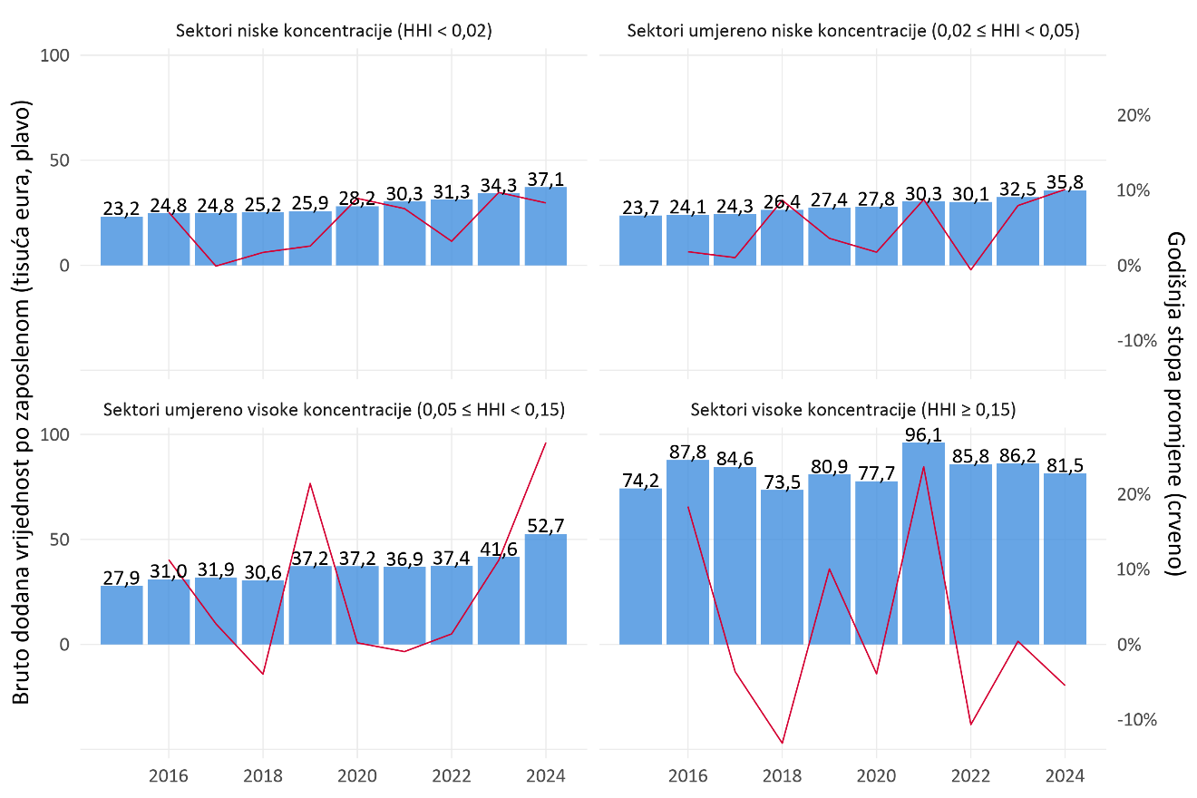
Izvor: EIZ, 2026. (prema podacima FINA-e, 2015. ‒ 2024.).
*Napomena: Nominalna bruto dodana vrijednost korigirana je za kretanje indeksa proizvođačkih cijena.
Na slici u nastavku sektori su grupirani prema tipu proizvoda (intermedijarna dobra, investicijska dobra, trajna dobra za potrošnju, netrajna dobra za potrošnju te energetika), pri čemu se ovom podjelom približno hvata različita osjetljivost potražnje na investicijski ciklus i dohodak kućanstava. Prema prikazu, sektori investicijskih dobara izraženije su ciklični (veći oscilacijski obrazac godišnjih stopa promjene), dok su sektori netrajnih dobara i intermedijarnih dobara u prosjeku stabilniji, s postupnim rastom razine BDV-a po zaposlenom prema kraju razdoblja. Energetski povezani sektori ističu se izrazito visokom razinom BDV-a po zaposlenom i najvećom volatilnošću stopa promjene, što upućuje na snažan utjecaj specifičnih šokova i cjenovnih kretanja u tim djelatnostima.
Slika 41. Realna bruto dodana vrijednost po zaposlenom i godišnje stope promjene po glavnim industrijskim skupinama
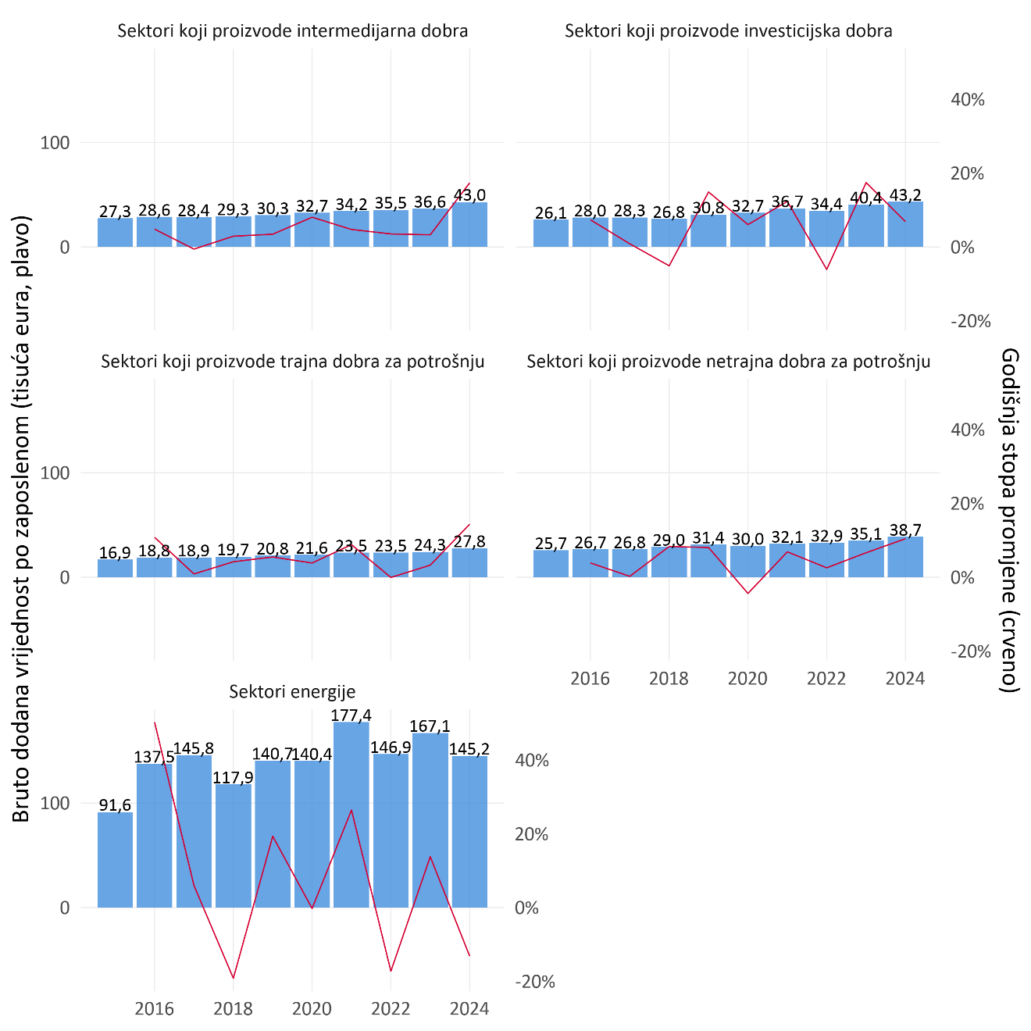
Izvor: EIZ, 2026. (prema podacima FINA-e, 2015. ‒ 2024.).

*Napomena: Glavne industrijske skupine (MIG) predstavljaju Eurostatovu agregiranu klasifikaciju djelatnosti prema NACE-u: https://ec.europa.eu/eurostat/statistics-explained/index.php?title=Glossary:Main_industrial_grouping_(MIG). Nominalna bruto dodana vrijednost korigirana je primjenom indeksa proizvođačkih cijena.
Sljedeća slika prikazuje odnos broja zaposlenih i BDV-a koji je prikazan na detaljnijoj razini NKD4 djelatnosti za 2024., pri čemu svaka točka predstavlja jednu NKD4 djelatnost. Uočava se jasna pozitivna veza: djelatnosti s većim brojem zaposlenih uglavnom ostvaruju i viši BDV, što je dodatno naznačeno regresijskom linijom. Istodobno, raspršenost oko linije pokazuje da se pri istoj veličini zaposlenosti pojedine NKD4 djelatnosti znatno razlikuju po generiranom BDV-u, odnosno po produktivnosti (BDV po zaposlenom), pa se izdvajaju djelatnosti koje ostvaruju relativno visoku dodanu vrijednost uz usporediv broj zaposlenih, kao i djelatnosti koje, unatoč većoj zaposlenosti, ostvaruju relativno nižu dodanu vrijednost u odnosu na „prosječni” odnos u industriji.
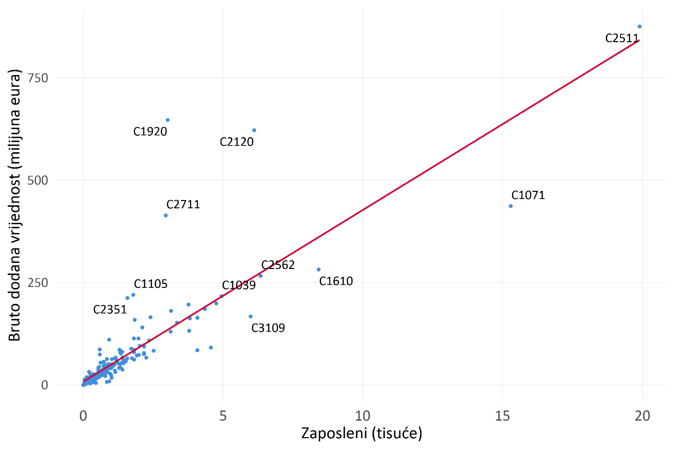
Slika 42. Odnos broja zaposlenih i bruto dodane vrijednosti po NKD4 sektorima, 2024.
Izvor: EIZ, 2026. (prema podacima FINA-e, 2015. ‒ 2024.).
Slika u nastavku prikazuje dinamiku koncentracije BDV-a po NKD2 sektorima unutar prerađivačke industrije (C10 – C33) u razdoblju 2016. – 2024., pri čemu plavi stupci prikazuju Herfindahl-Hirschmanov indeks (HHI), a crvena linija udio triju najvećih poduzeća u ukupnom BDV-u sektora. Primjećuje se da je u većini sektora koncentracija relativno niska i prilično stabilna kroz vrijeme, dok se nekoliko sektora izrazito izdvaja vrlo visokom koncentracijom (s vrijednostima HHI bliskim 1 i visokim udjelom triju najvećih poduzeća), što upućuje na strukturu u kojoj BDV sektora generira mali broj poduzeća; dodatno, u nekim sektorima se u pojedinim godinama uočavaju skokovi koncentracije, što je tipično za sektore s manjim brojem relevantnih poduzeća ili s izraženim promjenama u poslovanju najvećih igrača.

Slika 43. Koncentracija bruto dodane vrijednosti po sektorima C10 – C33
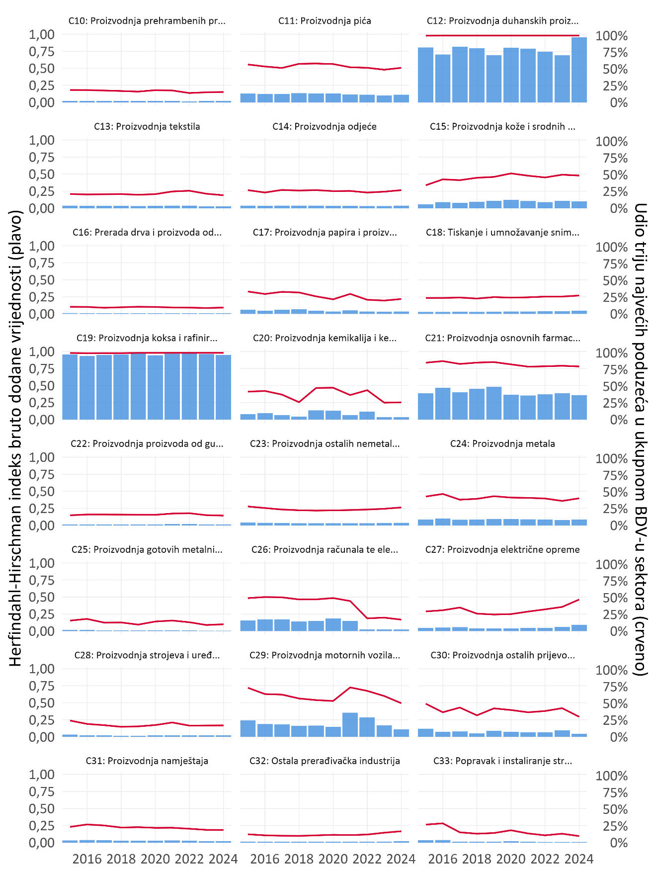
Izvor: EIZ, 2026. (prema podacima FINA-e, 2015. ‒ 2024.).
*Napomena: Nominalna bruto dodana vrijednost korigirana je za kretanje indeksa proizvođačkih cijena. Puni naziv „C“ djelatnosti nalazi se na slici 10. na stranici 34.
Na slici u nastavku prikazan je odnos koncentracije (HHI BDV-a) i BDV-a po zaposlenom u 2024., pri čemu se uočava pozitivna povezanost: sektori s višom koncentracijom u prosjeku ostvaruju viši BDV po zaposlenom, što se vidi i po uzlaznoj regresijskoj liniji. Istodobno, većina sektora grupirana je u donjem lijevom dijelu grafa (niska koncentracija i umjerene razine BDV-a po zaposlenom), dok nekoliko sektora čine jasne izdvojene točke s vrlo visokom koncentracijom i iznadprosječnom produktivnošću; pritom ovaj prikaz treba čitati kao deskriptivnu korelaciju na razini sektora, a ne kao dokaz uzročnog učinka koncentracije na produktivnost.
Slika 44. Odnos koncentracije i bruto dodane vrijednosti po zaposlenom, 2024.
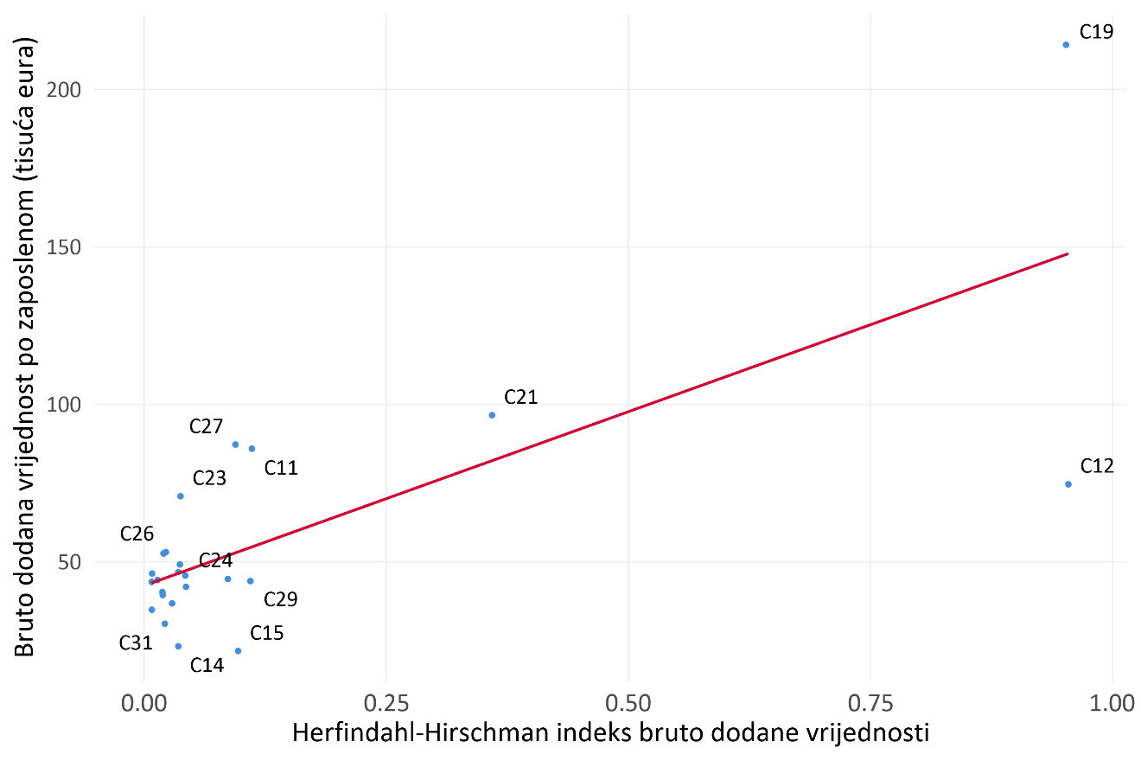
Izvor: EIZ, 2026. (prema podacima FINA-e, 2015. ‒ 2024.).

Pregled prerađivačke industrije po županijama
Ovo potpoglavlje donosi pregled regionalne raspodjele i važnosti prerađivačke industrije u Hrvatskoj, s naglaskom na njezin doprinos stvaranju bruto dodane vrijednosti. Usporedbom udjela prerađivačke industrije u BDV-u na razini jedinica područne (regionalne) i lokalne samouprave, u odnosu na nacionalni prosjek, ističu se razlike u gospodarskoj strukturi pojedinih područja te uloga prerađivačke industrije u lokalnim gospodarstvima.
Na slici u nastavku je karta s prikazom relativne važnosti prerađivačke industrije (C10 ‒ C33) u BDV-u pojedine županije u odnosu na prosjek RH (lokacijski koeficijent): vrijednosti iznad 1 upućuju na županije u kojima je prerađivačka industrija relativno važnija od prosjeka u Hrvatskoj, dok vrijednosti ispod 1 upućuju na županije u kojima je njezina uloga relativno manja. U uzorku je vidljiv jasan prostorni obrazac u kojem se iznadprosječna relativna važnost češće pojavljuje u dijelu kontinentalnih županija, dok se u većem dijelu priobalja češće bilježe ispodprosječne vrijednosti, što je konzistentno s većim udjelom usluga u obalnim gospodarstvima.
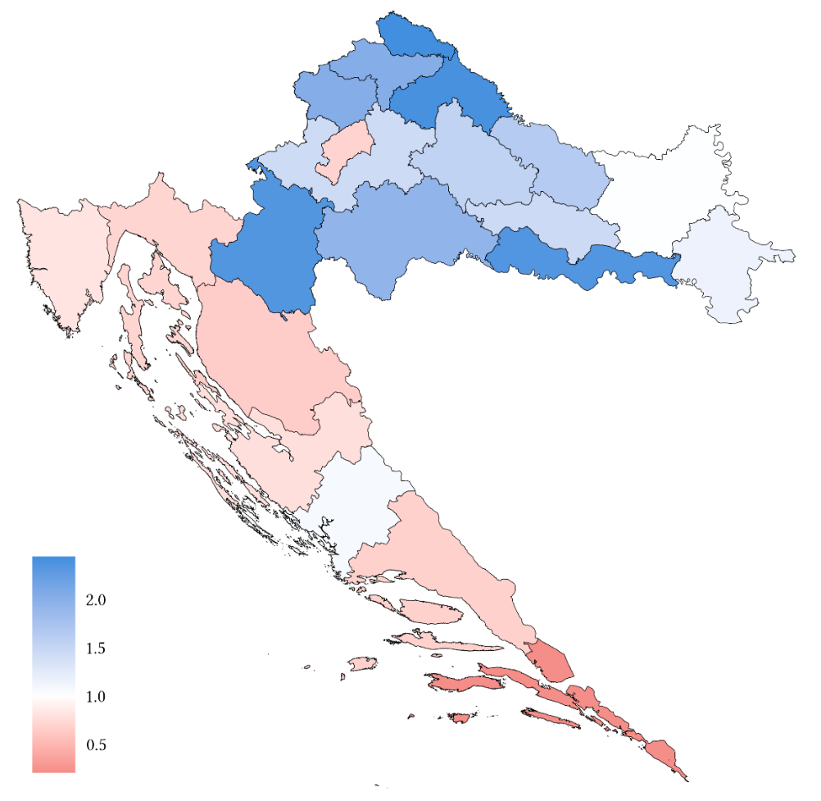
Slika 45. Relativna važnost prerađivačke industrije, mjerena BDV-om, po županijama u odnosu na prosjek cijele RH, 2024.
Izvor: EIZ, 2026. (prema podacima FINA-e).
Iduća slika razlaže isti koncept na pojedine NKD2 sektore (C10 ‒ C33) i pokazuje da se regionalna struktura prerađivačke industrije ne „pomiče” jednako u svim djelatnostima: za neke sektore vidljiva su izraženija žarišta specijalizacije (nekoliko županija s vrlo visokim relativnim vrijednostima), dok su drugi sektori ravnomjernije raspršeni i ne pokazuju snažnu koncentraciju u jednoj ili dvije županije. To sugerira da se ukupna iznadprosječna (ili ispodprosječna) važnost prerađivačke industrije u pojedinoj županiji tipično gradi kombinacijom nekoliko dominantnih sektora, a ne ujednačenim rastom svih djelatnosti.

Slika 46. Relativna važnost sektora prerađivačke industrije, mjerena BDV-om, po županijama u odnosu na prosjek cijele RH, 2024.
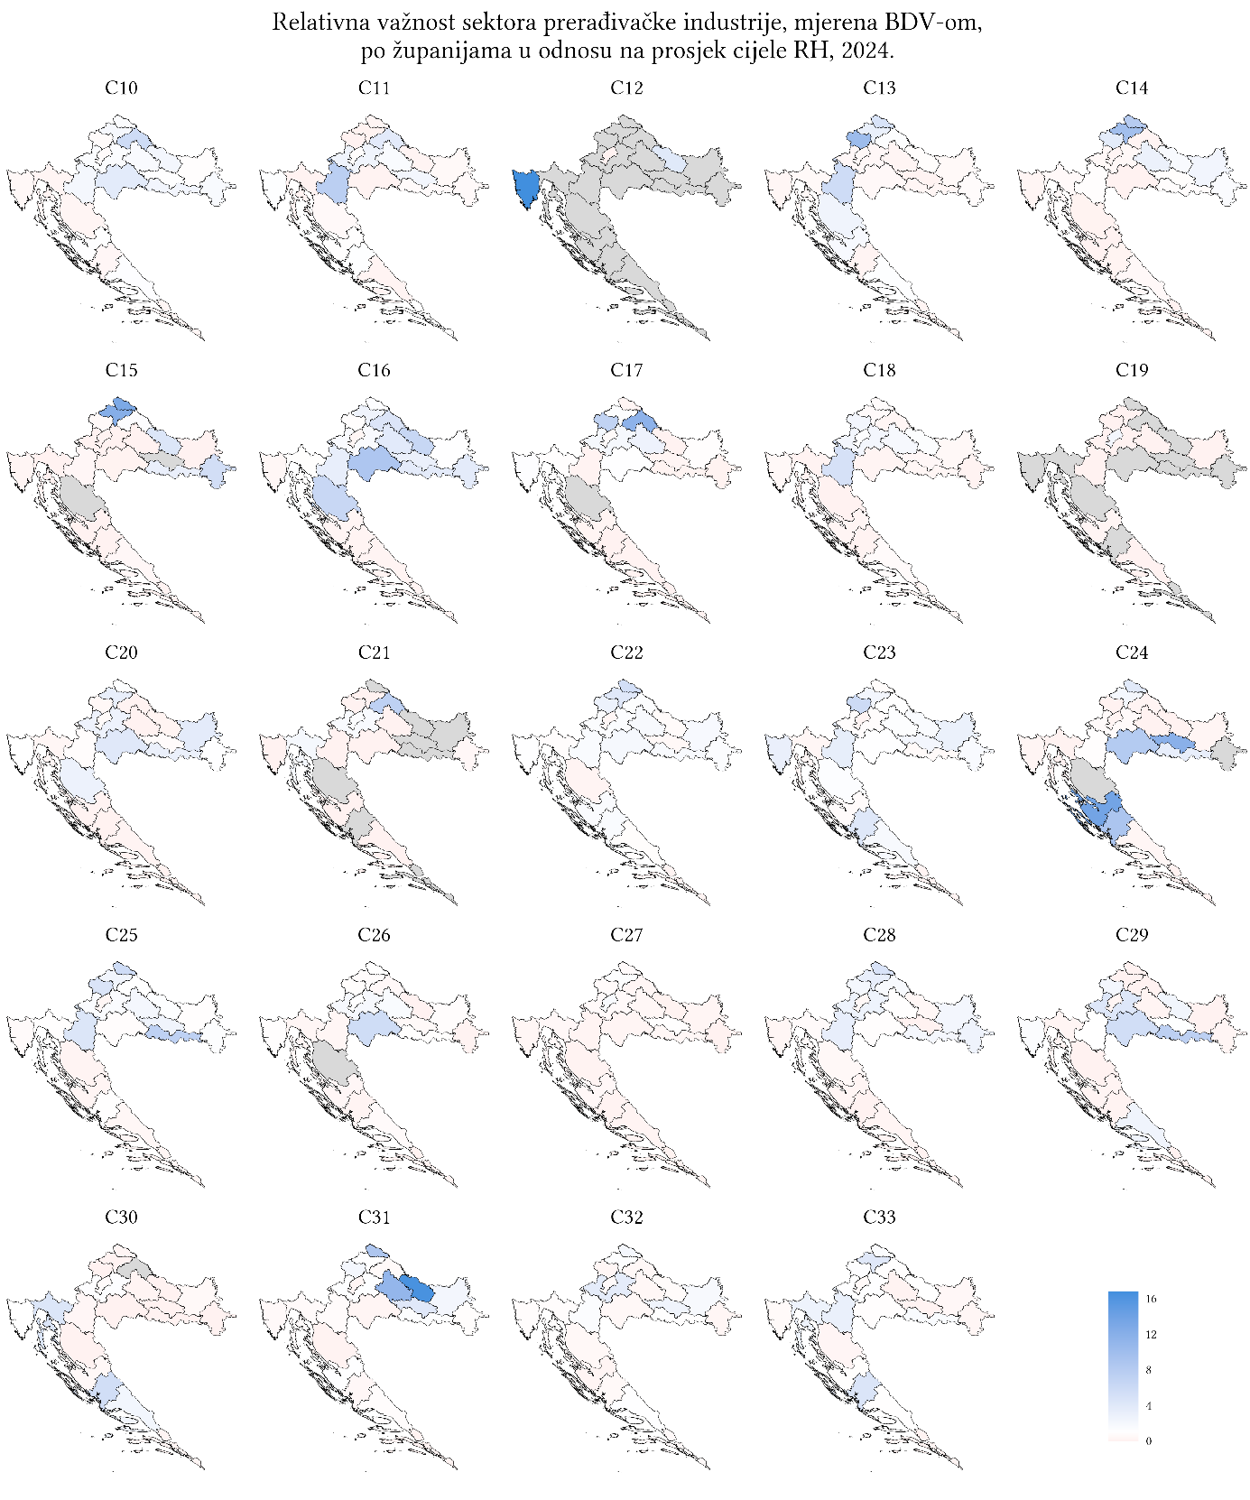
Izvor: EIZ, 2026. (prema podacima FINA-e).
Na slici u nastavku je karta s prikazom ukupne prerađivačke industrije na kojoj je jasno uočljiva izrazito neujednačena prostorna raspodjela udjela prerađivačke industrije u ukupnom BDV-u na razini jedinica lokalne samouprave u 2024., pri čemu se jedinice lokalne samouprave s relativno visokim udjelom pojavljuju u klasterima, dok je u velikom broju jedinica lokalne samouprave udio nizak. Usporedivo s rezultatima na županijskoj razini, obrazac je u prosjeku „kontinentalno-industrijski” prema „obalno-uslužnom” (uz iznimke), što upućuje na snažnu lokalnu specijalizaciju i različite lokalne proizvodne strukture.
Slika 47. Udio prerađivačke industrije u BDV-u u ukupnom gospodarstvu po JLS-u, 2024.
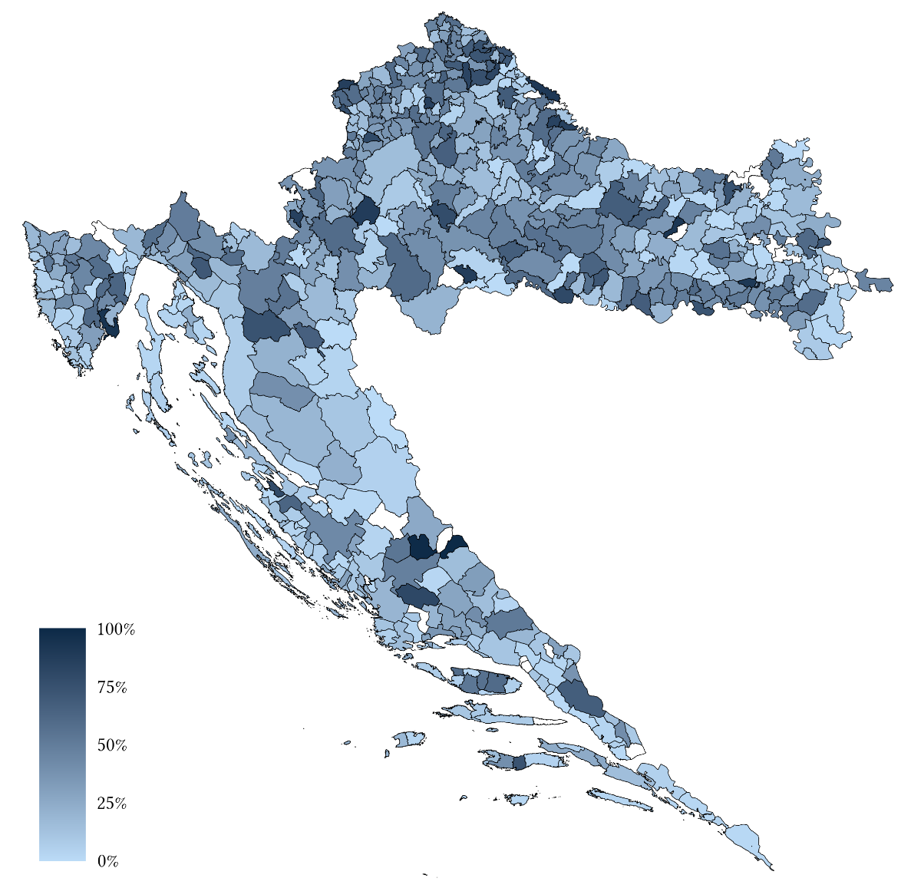
Izvor: EIZ, 2026. (prema podacima FINA-e).
Na drugoj karti (po NKD2 sektorima) ta se heterogenost dodatno razlaže: za većinu pojedinačnih C10 ‒ C33 sektora vidljivo je da su visoki udjeli u ukupnom BDV-u iskazani na razini jedinica lokalne samouprave koncentrirani u relativno malom broju jedinica lokalne samouprave, dok je u većini prisutnost pojedinog sektora mala ili zanemariva. Sektori prerađivačke industrije imaju različite prostorne obrasce ‒ neki su rašireniji, dok su drugi izrazito lokalizirani. To pokazuje da industrija nije ravnomjerno raspoređena, nego se oslanja na nekoliko lokalnih proizvodnih jezgri, pri čemu se sastav tih središta razlikuje od sektora do sektora.

Slika 48. Udio sektora prerađivačke industrije u BDV-u jedinice lokalne samouprave, 2024.
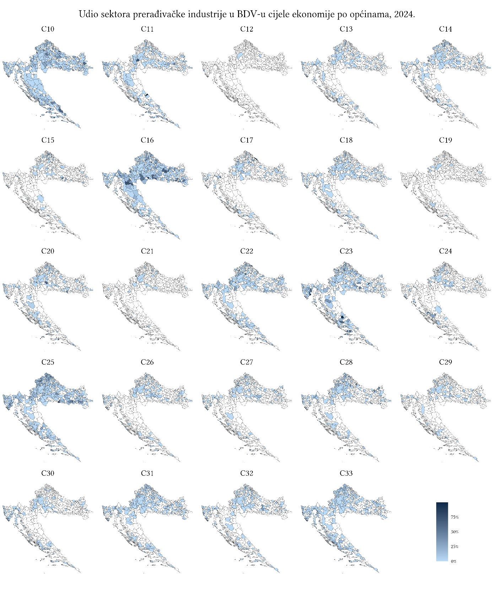
Izvor: EIZ, 2026. (prema podacima FINA-e).

Analiza ukupne faktorske produktivnosti prerađivačke industrije
Za bolji uvid u učinkovitost korištenja vlastitih resursa, analizirana je i ukupna faktorska produktivnost (UFP) industrijskih grana (engl. Total Factor Productivity). UFP je mjera koja pokazuje koliko se učinkovito gospodarstvo (industrija ili poduzeće) koristi svim svojim resursima ‒ radom, kapitalom, tehnologijom ‒ za stvaranje proizvoda i usluga te mjeri dio rasta proizvodnje koji se ne može objasniti povećanjem količine rada ili kapitala.
UFP pokazuje koliko je rast rezultat bolje organizacije, inovacija, tehnologije, znanja i učinkovitosti, a ne samo većeg broja strojeva ili zaposlenih. Jednako tako, UFP je mjera tehnološkog napretka i organizacijske učinkovitosti (osim utjecaja rada i kapitala). On može rasti zbog npr. racionalizacije proizvodnje, uvođenja bolje tehnologije i digitalizacije, postizanja bolje organizacije procesa, uštedama u sirovinama, energiji i logistici, povećanju kvalitete proizvoda, poboljšanju upravljanja nabavom i distribucijom i sl.
Ključni je pokazatelj dugoročnog gospodarskog rasta jer pokazuje koliko se rast temelji na inovacijama i učinkovitosti, a ne samo na povećanju resursa. Zemlje s visokom UFP-om obično imaju brži rast BDP-a i konkurentnije gospodarstvo.
Dodana vrijednost po zaposlenom mjeri prosječnu produktivnost rada, odnosno koliko nove vrijednosti jedan zaposleni prosječno stvara u godini. Porast dodane vrijednosti po zaposlenom tijekom razdoblja upućuje na stvaranje više ekonomske vrijednosti što može biti posljedica povećanja učinkovitosti rada, stupnja kapitalne opremljenosti zaposlenog (strojevi, automatizacija, procesna oprema i sl.), optimizacije procesa i smanjivanja gubitaka, konsolidacije tijekom koje su manja poduzeća konsolidirana u veća i ostvaruju veću produktivnost i sl.
Korisno je istodobno sagledavati UFP (jedan od ključnih pogonskih motora rasta produktivnosti rada) i dodanu vrijednost po zaposlenom. Jednostavnim rječnikom, ako UFP raste, radna produktivnost raste i bez dodatnog kapitala. Dodana vrijednost po zaposlenom može rasti više od UFP-a (npr. ulaganjem u kapital ‒ nove linije, robotika, senzorski nadzor i sl.), smanjenjem broja zaposlenih, povećanjem proizvodnje, promjenom strukture proizvoda prema skupljim proizvodima veće dodane vrijednosti (npr. premium brendirani proizvodi umjesto masovne robe) itd. S druge strane, dodana vrijednost po zaposlenom može rasti sporije od UFP-a (npr. zapošljavanje većeg broja radnika bez proporcionalnog povećanja kapitala, rast sektora usluga unutar industrije s nižom produktivnošću). Udjeli u razlici među ostvarenim stopama rasta dodane vrijednosti i UFP pružaju informaciju u kojoj je mjeri rast produktivnosti rada nastao zbog tehnološkog napretka i/ili organizacijske učinkovitosti (UFP), a u kojoj kao posljedica kapitalnih ulaganja, promjena u strukturi proizvodnje, moguće racionalizacije radne snage i sl. Rast UFP-a znači da industrija nije rasla „na mišiće” (više zaposlenih ili kapitala), nego realnim tehnološkim i procesnim napretkom.
Tablica u nastavku prikazuje kumulativni indeks produktivnosti po zaposlenom mjeren dodanom vrijednosti po zaposlenom i indeksom ukupne faktorske produktivnosti po zaposlenom u razdoblju od 2015. do 2024. Godina 2015. predstavljena je indeksom 100.

Tablica 2. Rezultati analize kumulativne produktivnosti po zaposlenom (dodana vrijednost / zaposleni) i ukupne faktorske produktivnosti po zaposlenom, 2015. ‒ 2024. (2015 = 100)
NKD | Industrija | DV/zap. 2024 | UFP 2024
10 | Proizvodnja prehrambenih proizvoda | 113 | 110
11 | Proizvodnja pića | 108 | 110
12 | Proizvodnja duhanskih proizvoda | 51 | 76
13 | Proizvodnja tekstila | 226 | 129
14 | Proizvodnja odjeće | 260 | 134
15 | Proizvodnja kože i srodnih proizvoda | 453 | 195
16 | Prerada drva i proizvoda od drva i pluta, osim namještaja; proizvodnja proizvoda od slame i pletarskih materijala | 162 | 112
17 | Proizvodnja papira i proizvoda od papira | 104 | 102
18 | Tiskanje i umnožavanje snimljenih zapisa | 197 | 131
19 | Proizvodnja koksa i rafiniranih naftnih proizvoda | 19 | 73
20 | Proizvodnja kemikalija i kemijskih proizvoda | 198 | 130
21 | Proizvodnja osnovnih farmaceutskih proizvoda i farmaceutskih pripravaka | 108 | 120
22 | Proizvodnja proizvoda od gume i plastike | 255 | 134
23 | Proizvodnja ostalih nemetalnih mineralnih proizvoda | 87 | 104
24 | Proizvodnja metala | 178 | 119
25 | Proizvodnja gotovih metalnih proizvoda, osim strojeva i opreme | 159 | 125
26 | Proizvodnja računala te elektroničkih i optičkih proizvoda | 304 | 108
27 | Proizvodnja električne opreme | 259 | 154
28 | Proizvodnja strojeva i uređaja, d. n. | 182 | 118
29 | Proizvodnja motornih vozila, prikolica i poluprikolica | 219 | 116
30 | Proizvodnja ostalih prijevoznih sredstava | 220 | 129
31 | Proizvodnja namještaja | 191 | 129
32 | Ostala prerađivačka industrija | 212 | 154
33 | Popravak i instaliranje strojeva i opreme | 145 | 115
Izvor: EIZ, 2026. (prema podacima FINA-e).
U dijelu industrija zabilježene su visoke razine DV/zap (dodana vrijednost po zaposlenom), ali tek umjerene vrijednosti UFP-a. U ovu skupinu ulaze, među ostalima, proizvodnja kože i srodnih proizvoda, odjeće, gume i plastike, metala, gotovih metalnih proizvoda, motornih vozila i ostalih prijevoznih sredstava te proizvodnja namještaja i ostala prerađivačka industrija. Suprotno tomu, sektori poput proizvodnje prehrambenih proizvoda, pića, papira, tiska, tekstila, prerade drva, kemijskih proizvoda i ostalih nemetalnih mineralnih proizvoda pokazuju relativno uravnotežen odnos ovih dvaju pokazatelja. U pojedinim industrijama, osobito u dijelovima prehrambene industrije, proizvodnje pića, prerade drva i papira, UFP nadmašuje razinu koju sugerira DV/zap. Naposljetku, postoje i djelatnosti s vrlo niskim vrijednostima obaju pokazatelja, poput proizvodnje duhanskih proizvoda te proizvodnje koksa i rafiniranih naftnih proizvoda, pri čemu je često prisutna i izražena volatilnost.
Na grafikonu u nastavku prikazan je UFP indeks izračunat po sektoru po godini, dajući uvid u dinamiku promjene produktivnosti u promatranom razdoblju.
Slika 49. Indeks UFP (eng. TFP index) po godinama u razdoblju od 2015. do 2024. (2015 = 100)
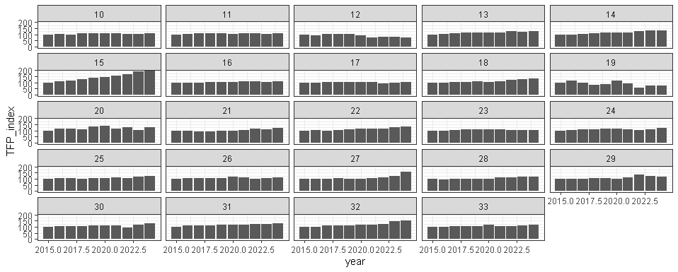
Izvor: EIZ, 2026. (prema podacima FINA-e).
Vidljivo je da su trendovi slični kao i u slučaju dodane vrijednosti po zaposlenom prikazane na slici 34., međutim uz manju volatilnost što je posljedica UFP-a kao stabilnije mjere manje ovisne o cjenovnim oscilacijama u ekonomiji. Uočena divergencija između dodane vrijednosti po zaposlenom i UFP-a potvrđuje da visoka razina produktivnosti rada ne mora nužno značiti i visoku tehnološku učinkovitost. U dijelu sektora rast dodane vrijednosti po zaposlenom primarno je posljedica visoke kapitalne intenzivnosti, povoljnih relativnih cijena ili specijalizacije u segmentima s visokom dodanom vrijednošću, dok UFP jasnije identificira stvarne tehnološke i organizacijske pomake. Iz perspektive oblikovanja javnih politika, ključno je razlikovati sektore s visokom dodanom vrijednosti po zaposlenom, ali slabim rastom tehnološke učinkovitosti, poput metaloprerađivačke industrije, sektore s izraženim tehnološkim napretkom koji se još ne odražava u razinskoj produktivnosti, poput dijela prehrambene industrije i prerade drva te sektore s uravnoteženim i stabilnim kretanjem obaju pokazatelja, poput papira, tiska i kemijske industrije. Takva diferencijacija omogućuje preciznije ciljanje instrumenata industrijske politike, od potpora inovacijama i digitalizaciji do mjera za internacionalizaciju i skaliranje poslovnih modela.

Prerađivačka industrija i tehnološki intenzitet
U strukturi prerađivačke industrije u Hrvatskoj dominiraju industrije s nižim tehnološkim intenzitetom odnosno srednje niskotehnološke industrije i niskotehnološke industrije. Njihov udio u razdoblju od 10 godina kretao se od 74 do 78 %. U 2024. udio niskotehnološke industrije u ukupnoj prerađivačkoj industriji iznosio je 37 %, a srednje niskotehnološke industrije 40 %. S druge strane udio visokotehnološke industrije smanjuje se u analiziranom razdoblju, te se smanjio s 10 % u 2015. na 7 % u 2024. godini. Udio srednje visokotehnološke industrije u istom je razdoblju porastao s 13 na 16 %. Navedeno upućuje na znatnu dominaciju industrija s niskim tehnološkim intenzitetom odnosno niskim ulaganjem u istraživanje i razvoj u odnosu na dodanu vrijednost. Također trend upućuje i na negativna kretanja i u budućnosti u slučaju zadržavanja postojećih mjera industrijske politike. Na slici u nastavku, sektori su grupirani prema tehnološkoj intenzivnosti (niska, srednje niska, srednje visoka i visoka tehnologija), što se u praksi oslanja na uobičajene OECD/EU pristupe koji djelatnosti razvrstavaju prema intenzitetu istraživanja i razvoja te povezanim strukturnim obilježjima. Uočava se gradijent razina: skupine više tehnološke intenzivnosti u prosjeku imaju viši realni BDV po zaposlenom, a skupine niske tehnologije na nižim su razinama, ali s relativno glatkom dinamikom. Razlika u dodanoj vrijednosti po zaposlenom je i više od 100 % kada se analiziraju sektori/industrije niske i visoke tehnologije. Ujedno je vidljivo da su u tehnološki intenzivnijim skupinama godišnje stope promjene često volatilnije (izraženiji skokovi i padovi), što je konzistentno s većom izloženošću globalnim ciklusima, investicijskim valovima i promjenama u međunarodnoj potražnji, dok se u skupinama niže tehnologije češće opaža sporiji, ali postojaniji rast prema kraju promatranog razdoblja.
Slika 50. Realna bruto dodana vrijednost po zaposlenom i godišnje stope promjene po tehnološkoj intenzivnosti sektora
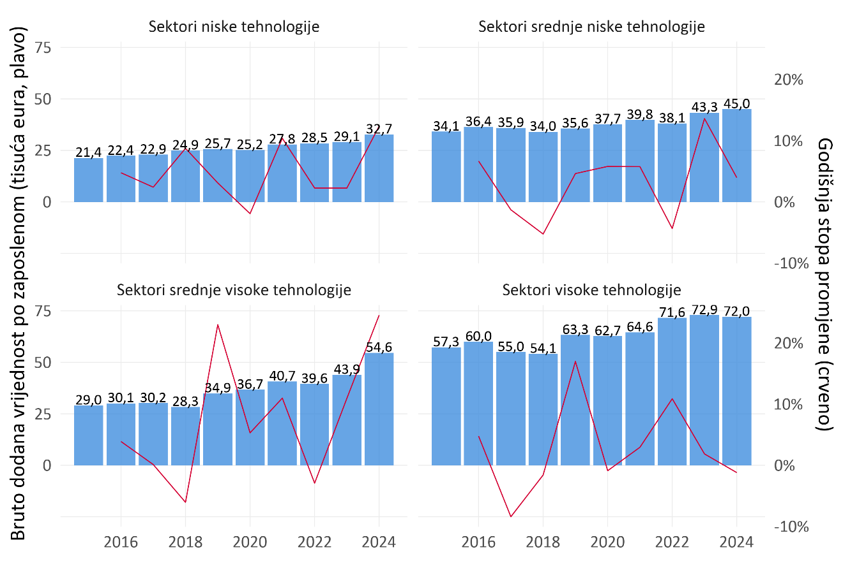
Izvor: EIZ, 2026. (prema podacima FINA-e).
Prerađivačka industrija uobičajeno se dijeli na industrije s obzirom na tehnološki intenzitet pri čemu se tehnološki intenzitet definira kao intenzitet istraživanja i razvoja koji se dobiva izračunom troškova istraživanja i razvoja kao udjela u dodanoj vrijednosti. OECD s obzirom na tehnološki intenzitet agregira industrijske grane u prerađivačkoj industriji u četiri glavne skupine (klastera), i to:
- Visokotehnološke industrije ‒ Tehnološki intenzitet: > 8 %
- Srednje visokotehnološke industrije ‒ Tehnološki intenzitet: 3 ‒ 8 %
- Srednje niskotehnološke industrije ‒ Tehnološki intenzitet: 0,9 ‒ 3 %
- Niskotehnološke industrije ‒ Tehnološki intenzitet: < 0,9 %.
Tablica u nastavku prikazuje agregirane industrijske grane prema NKD 2007 i prema Eurostatovoj klasifikaciji.
Tablica 3. Agregirane industrijske grane prema tehnološkom intenzitetu
NKD | Skupine industrijskih grana prema tehnološkom intenzitetu
Visokotehnološke industrije (tehnološki intenzitet: > 8 %)
21 | Proizvodnja osnovnih farmaceutskih proizvoda i farmaceutskih pripravaka
26 | Proizvodnja računala te elektroničkih i optičkih proizvoda
Srednje visokotehnološke industrije (tehnološki intenzitet: 3 – 8 %)
20 | Proizvodnja kemikalija i kemijskih proizvoda
27 | Proizvodnja električne opreme
28 | Proizvodnja strojeva i uređaja, d. n.
29 | Proizvodnja motornih vozila, prikolica i poluprikolica
30 | Proizvodnja ostalih prijevoznih sredstava
Srednje niskotehnološke industrije (tehnološki intenzitet: 0,9 – 3 %)
19 | Proizvodnja koksa i rafiniranih naftnih proizvoda
22 | Proizvodnja proizvoda od gume i plastike
23 | Proizvodnja ostalih nemetalnih mineralnih proizvoda
24 | Proizvodnja metala
25 | Proizvodnja gotovih metalnih proizvoda, osim strojeva i opreme
33 | Popravak i instaliranje strojeva i opreme
Niskotehnološke industrije (tehnološki intenzitet: < 0,9 %)
10 | Proizvodnja prehrambenih proizvoda
11 | Proizvodnja pića
12 | Proizvodnja duhanskih proizvoda
13 | Proizvodnja tekstila
14 | Proizvodnja odjeće
15 | Proizvodnja kože i srodnih proizvoda
16 | Prerada drva i proizvoda od drva i pluta, osim namještaja; proizvodnja proizvoda od slame i pletarskih materijala
17 | Proizvodnja papira i proizvoda od papira
18 | Tiskanje i umnožavanje snimljenih zapisa
31 | Proizvodnja namještaja
32 | Ostala prerađivačka industrija
Izvor: OECD, 2025.
Grafikon u nastavku prikazuje kretanje BDV-a četiriju klastera prerađivačke industrije s obzirom na tehnološki intenzitet u razdoblju od 2015. do 2024. U tehnološki intenzivnijim skupinama godišnje stope promjene često su volatilnije (izraženiji skokovi i padovi), što je konzistentno s većom izloženošću globalnim ciklusima, investicijskim valovima i promjenama u međunarodnoj potražnji, dok se u skupinama niže tehnologije češće opaža sporiji, ali postojaniji rast prema kraju promatranog razdoblja.
Grafikon 4. Kretanje BDV-a prema klasterima prerađivačke industrije s obzirom na tehnološki intenzitet (stalne cijene u cijenama prethodne godine, referentna godina 2021. / ESA 2010)

Izvor: EIZ, 2026. (prema podacima DZS-a)

Razvojne potrebe, potencijali i izazovi

Konkurentno gospodarstvo
Razvijena i inovativna industrija, osobito prerađivačka, visoka produktivnost rada i kvaliteta proizvoda ključni su za konkurentnost i prosperitet hrvatskog gospodarstva. Ona ujedno čini i najveći udio u ukupnom broju zaposlenih (15,7 %). Ublažavanje negativnog utjecaja pandemije COVID-a na poslovanje poduzeća u gotovo svim sektorima primjećuje se u godini nakon početka pandemije kada je slijedio blagi oporavak poslovanja. Prema podacima FINA-e, među djelatnostima s najvećim prihodima u 2024. je i prerađivačka industrija (37 mlrd. eura). U Hrvatskoj je samo oko 15 % poduzeća izvozno orijentirano, međutim, ta poduzeća zapošljavaju 51 % zaposlenih u svim poduzećima, investiraju 62 %, ostvaruju oko 66 % od ukupnih prihoda od prodaje te u razvoj ulažu čak oko 73 % sredstava od ukupno ulaganih sredstava u razvoj. Također, ostvaruju dobit od 76 % (prema podacima Izvoznog portala, 2023.). Vrijednost hrvatskog robnog izvoza od siječnja do prosinca 2025. godine iznosila je 25,1 mlrd. eura, što je oko 4,4% više nego godinu dana prije. Istodobno je vrijednost uvoza dosegnula 44,3 mlrd. eura što je povećanje od oko 3,3% u odnosu na godinu dana prije, pokazuju podaci DZS-a. U istom razdoblju, deficit robne razmjene s inozemstvom iznosio je 19,2 mlrd. eura što je povećanje za oko 7 %, odnosno za približno 1,3 mlrd. eura u odnosu na 2024.
Istraživanja su pokazala da su najčešće prepreke izvozu nedovoljna informiranost o ciljanom tržištu, pristup financiranju, različita kultura, pristup inozemnim distribucijskim kanalima, posebni standardi kvalitete i inozemna konkurencija. Izvoz smanjuje ovisnost o domaćem tržištu i disperzira rizik, pa izvozna društva imaju veće šanse za dugoročni opstanak. Međunarodna iskustva, saznanja o novim tehnološkim dostignućima, novim i drugim proizvodima i uslugama te globalnim strategijama poduzeća koja predstavljaju konkurenciju, unaprjeđuju poslovanje poduzeća i dovode do prelijevanja znanja i tehnologija te primjene najboljih praksi.
Po inovativnosti proizvoda i tehnologija na nacionalnoj razini, novopokrenuti poslovni pothvati u Hrvatskoj na prvom su mjestu među zemljama EU-a koje su u 2022. sudjelovale u istraživanju Globalnog poduzetničkog monitora (GEM) (CEPOR, 2023: Što čini Hrvatsku (ne)poduzetničkom zemljom?). Pozicija Hrvatske prema Kompozitnom indeksu poduzetničkog okruženja (engl. National Entrepreneurship Context Index – NECI) upozorava na nužnost intervencija. Naime, NECI i dalje pozicionira Hrvatsku na začelje i u 2022. godini. Hrvatska je na 16. mjestu od 18 zemalja EU-a koje su sudjelovale u GEM istraživanju, a u 2020. i 2021. Hrvatska je bila na zadnjem mjestu (CEPOR, 2023: Što čini Hrvatsku (ne)poduzetničkom zemljom?). Intervencije u kvalitetu poduzetničke okoline su nužne, ali često vremenski vrlo zahtjevne. Vremenska zahtjevnost proizlazi iz činjenice što je katkad potrebno mijenjati institucionalnu infrastrukturu, osigurati ljudske resurse novom ekspertizom i/ili promijeniti interne procedure, a to se uglavnom ne događa u kratkom vremenu.

Poslovno okružje i investicijska klima
Povoljno poslovno okružje omogućuje poduzećima da iskoriste svoje prednosti kako bi učinkovito rasporedili resurse i maksimalno iskoristili faktore proizvodnje. Poticajno poslovno okružje podrazumijeva, među ostalim, neometan ulazak poduzeća na tržišta i izlazak s njih, prilagođene i pojednostavnjene administrativne procedure te raznovrsnost instrumenata i mogućnosti financiranja poslovanja, investicijskih projekata i obrtnih sredstava vezanih uz investicije i/ili povećanje obujma poslovanja gospodarskih subjekata. Također obuhvaća nesmetano dijeljenje podataka te sigurnost transakcija i zaštitu privatnosti podataka, razvoj i korištenje digitalnih alata i rješenja temeljenih na umjetnoj inteligenciji radi povećanja učinkovitosti i konkurentnosti poslovanja, digitalizirane usluge javne uprave koje osiguravaju dostupnost, transparentnost i učinkovitost pružanja usluga te dostupnost i funkcionalnost prostorne i komunalne infrastrukture potrebne za poduzetničke, osobito proizvodne djelatnosti itd. U ovim segmentima koji čine poticajno poslovno okružje postoji prostor za unaprjeđenje i potencijal za jačanje hrvatske industrije kako bi bila prepoznatljivija na tržištu te ostvarivala veću dodanu vrijednost.
Kreditni rejting Hrvatske u srpnju 2026. je na razini A- (stabilni izgledi) prema Fitch Ratings, A (stabilni izgledi) prema Standard & Poor's te A3 (stabilni izgledi) prema Moody's. Hrvatska trenutačno ima investicijski kreditni rejting u „A-” kategoriji kod većine vodećih agencija, što znači da rejting pokazuje dobru sposobnost države da servisira dug i ispunjava obveze, uz relativno nizak rizik za ulagače. Uvođenjem eura pojednostavnila se usporedba cijena i provođenje transakcija, Hrvatska se snažnije integrirala u europski financijski sustav te su ukinuti troškovi konverzije i valutni rizik. S obzirom na veličinu i snagu europodručja osigurana je veća otpornost na vanjske šokove koji su posljedica događaja izvan europodručja što pomaže pri zadržavanju stabilnosti gospodarstva. Jedinstvena valuta i sudjelovanje u europodručju postaje privlačnije za poslovanje, trgovinu i ulaganja igrača na globalnom tržištu.

Digitalna tranzicija
Modernizacija i digitalna tranzicija industrije ključni su pokretači konkurentnosti. Potrebno je osigurati sustavnu podršku poduzećima za uvođenje digitalnih rješenja, nabavu digitalnih alata i opreme, jačanje ljudskih kapaciteta za razvoj i primjenu novih proizvoda, usluga i procesa te razvoj digitalnih poslovnih modela. Povećanje spremnosti industrije za iskorištavanje prednosti Industrije 5.0, uključujući umjetnu inteligenciju i napredne tehnologije, omogućit će poduzećima veću konkurentnost i otpornost. EU Strategija za potporu uvođenju umjetne inteligencije u strateške sektore usmjerena je na jačanje europske konkurentnosti i tehnološke suverenosti. To se prije svega odnosi na iskorištavanje transformacijskog potencijala umjetne inteligencije za industrije i javni sektor, te poticanja poduzeća da prihvate umjetnu inteligenciju te primjenjuju napredne tehnologije. Važnost razvoja umjetne inteligencije prepoznata je i u hrvatskoj Strategiji pametne specijalizacije do 2029. te su razvoj i primjena planirani u sklopu više tematskih prioritetnih područja ulaganja.
Aktivnosti poput specijaliziranih osposobljavanja, digitalnog marketinga i potpore pri digitalnoj transformaciji dodatno potiču inovacije i jačanje kapaciteta poduzeća.
Hrvatska prerađivačka industrija pokazuje relativno spor napredak u digitalnoj transformaciji s udjelom poduzeća s visokom digitalnom intenzivnošću od samo 18 %, znatno ispod prosjeka EU-a. To upućuje na potrebu za ubrzanom digitalizacijom, primjenom naprednih tehnologija i povećanjem digitalne zrelosti poduzeća.
Kako bi se povećao digitalni kapacitet europskih tvrtki te posljedično povećala i njihova otpornost na buduće šokove, Digitalni kompas 2030.: europski pristup za digitalno desetljeće posvećen je digitalnoj transformaciji poslovanja i postavlja ambiciozne ciljeve koje treba postići do 2030. (Europska komisija, 2021: Digitalni kompas 2030.: europski pristup za digitalno desetljeće). Temeljni doprinos za digitalnu i otpornu Europu dolazi iz instrumenta Next Generation EU, a posebno iz Instrumenta za oporavak i otpornost, koji obvezuje izdvajanje najmanje 20 % financijskih sredstava digitalnoj tranziciji.
Digitalna transformacija predstavlja promjenu poslovnih aktivnosti, modela, sposobnosti i procesa kako bi se potpuno iskoristile promjene i prilike proizašle iz primjene digitalnih tehnologija. Odnosi se i na javni i na poslovni sektor. Učinkovita primjena digitalnih alata osobito je važna za mala i srednja poduzeća jer može potaknuti inovativnost, poboljšati poslovne procese te potaknuti internacionalizaciju poslovanja.

Međunarodna trgovina i globalni lanci vrijednosti
Europska unija jedna je od tri glavne gospodarske regije svijeta, pri čemu trgovina robom i uslugama s ostatkom svijeta čini oko 15,8 % svjetske trgovine, dok je udio EU-a u svjetskom BDP-u iznosio približno 15,2 % u 2021. godini. Posljednjih desetljeća EU je crpila ekonomsku i političku snagu iskorištavajući prednosti otvorene trgovine ne samo u pogledu roba nego i usluga te zaštite intelektualnog vlasništva. Dvije trećine uvoza EU-a čine poluproizvodi, kao što su sirovine, dijelovi i komponente koje pridonose procesu proizvodnje. Dugoročni pokazatelji iz zemalja EU-a potvrđuju da je povećanje od 1 % u otvorenosti gospodarstva povezano s povećanjem produktivnosti rada od 0,6 % (Europska komisija, 2023: Long-term competitiveness of the EU: looking beyond 2030).
Dok je izvoz roba i usluga postao najvažniji pokretač rasta u Hrvatskoj, njegov udio od oko 49,8 % u BDP-u prema podacima Svjetske banke (World Bank, 2026) i tehnološka složenost ostaju ispod razine ostalih usporedivih europskih zemalja. Izvoz i uvoz ostvaruju rast, međutim i dalje je znatan vanjskotrgovinski deficit te pokrivenost uvoza izvozom. Članice EU-a najvažniji su trgovinski partneri Hrvatske. Najveći vanjskotrgovinski partneri iz EU-a su Italija, Njemačka, Slovenija i Mađarska. Prerađivačka industrija najviše utječe na porast izvoza i uvoza. Najviše proizvoda izvozilo se iz djelatnosti Proizvodnja električne opreme, Proizvodnja prehrambenih proizvoda te Proizvodnja kemikalija i kemijskih proizvoda, a uvozilo prehrambenih proizvoda, motornih vozila, prikolica i poluprikolica te kemikalija i kemijskih proizvoda.
Pandemija COVID-a dovela je do znatnih poremećaja u globalnim lancima vrijednosti. Procjenjuje se da oko 70 % međunarodne trgovine uključuje globalne lance vrijednosti, jer se robe, sirovine i komponente nerijetko i više puta prevoze preko granice. Globalni lanci vrijednosti ujedno su i prilika za hrvatska poduzeća i njihovo uključivanje na globalno tržište. Ključni čimbenici koji utječu na poziciju u globalnim lancima vrijednosti su: radna snaga, inovativnost, tehnološka opremljenost i produktivnost. Istodobno, globalni lanci vrijednosti čine globalno gospodarstvo ranjivim na poremećaje i/ili kašnjenja u proizvodnji u bilo kojoj zemlji koja je dio lanca vrijednosti i/ili logistike. Sudjelovanje u globalnim lancima vrijednosti donosi niz prednosti, no globalni šokovi i stalne geopolitičke turbulencije upućuju na potrebu razmatranja opcija za poboljšanje otpornosti lanaca nabave, uključujući lokaliziranje proizvodnje, diversifikaciju dobavljača i/ili držanje većih količina zaliha.

Zelena tranzicija
Ubrzano korištenje obnovljivih izvora energije omogućit će dekarbonizaciju. Velik potencijal ima vodik jer je jedan od najobilnijih kemijskih elemenata na globalnoj razini i smatra ga se vodećim elementom za provedbu zelene tranzicije na niskougljično gospodarstvo.
U tranziciji Hrvatske prema klimatskoj neutralnosti određeni sektori morat će poduzeti veće promjene od drugih. Energetski intenzivne industrije nužne su za hrvatsko gospodarstvo te se na njih oslanjaju i drugi sektori, što čini njihovu modernizaciju i dekarbonizaciju vrlo važnima. To je prilika da se poboljšanjima infrastrukture i tehnoloških rješenja, inovacijama, transferom naprednih tehnologija, znatnim strukturnim promjenama u svim sektorima potakne porast industrijske proizvodnje, investicijski ciklus, razvoj novih djelatnosti te otvore nova radna mjesta.
Industrija može postati održivom minimiziranjem nastanka otpada i otpadnih voda nastalih proizvodnjom, unaprjeđenjem recikliranja i ponovne upotrebe resursa/otpada. Održiva industrija i poduzeća otporna su na okolišne i društvene trendove, povećavaju povrate vlasnicima te nose ekološke i društvene koristi. Razvoju zelene i konkurentne industrije može se uvelike pridonijeti poticanjem prelaska na kružno gospodarstvo u sektoru industrije te edukacijom i poticanjem potrošača kao i usmjeravanjem javne nabave prema kružnim i inovativnim rješenjima.
Prerađivačka industrija u Hrvatskoj i dalje pokazuje relativno visoku emisijsku intenzivnost u odnosu na prosjek EU-a, što znači da su potrebni daljnje unaprjeđenje energetske učinkovitosti i modernizacija tehnoloških procesa. Iako je emisijska intenzivnost postupno smanjena u razdoblju 2015. ‒ 2024., postojeći jaz u odnosu na EU ističe razvojni potencijal za primjenu zelenih tehnologija, smanjenje utjecaja na okoliš i jačanje održivosti industrije, što istodobno može povećati konkurentnost i dodanu vrijednost.
Održivi razvoj i klimatske promjene glavna su tema na globalnoj i europskoj razini, a otpornost na klimatske promjene jedan od većih izazova razvoja današnjice. Gotovo sve industrijske djelatnosti ugrožene su učincima klimatskih promjena, izravno ili neizravno. Iako je tehnologija pridonijela klimatskim promjenama, nove i učinkovite tehnologije pomoći će u smanjenju neto emisija i stvaranju čišćeg svijeta. Danas je Europa globalni predvodnik u ostvarivanju Ciljeva održivog razvoja (engl. Sustainable Development Goals ‒ SDG). Naime, Europa ima 2,4 puta niže emisije CO₂ po glavi stanovnika od SAD-a i 1,8 puta niže emisije CO₂ po jedinici BDP-a te se obvezala biti prvim gospodarstvom koje će postići nultu neto emisiju ugljika do 2050. godine. Prema Indeksu ciljeva održivog razvoja (engl. SDG Index) iz 2024., objavljenom u sklopu izvješća Sustainable Development Report, deset najbolje rangiranih zemalja svijeta su europske zemlje, pri čemu vrh ljestvice zauzimaju nordijske zemlje poput Finske, Švedske i Danske. Hrvatska se prema najnovijim podacima nalazi na 8. mjestu od ukupno 167 zemalja (United Nations, 2025: Sustainable Development Report; Europe Sustainable Report).

Istraživanje, razvoj i inovacije
Inovacijski ekosustavi obuhvaćaju stvaranje ideja, njihov prijenos u proizvode i komercijalizaciju proizvoda u velikim razmjerima. Čimbenici uspješnog inovacijskog ekosustava su: poslovna kultura koja nagrađuje poduzetništvo, preuzimanje rizika i volja za prihvaćanjem promjena, propisi i administrativne norme koje potiču inovacije, snažan sektor generiranja znanja (sveučilišta, istraživački centri i laboratoriji) te suradnja znanstvenog i poslovnog sektora.
Pregled ulaganja u industrijska istraživanja i razvoj (I&R) (engl. EU Industrial R&D Investment Scoreboard) upućuje na globalnu tehnološku utrku u EU-u u četiri ključna sektora koji čine više od tri četvrtine ukupnog istraživanja i razvoja poduzeća uključenih u istraživanje: proizvodnja i usluge u sektoru informacijskih i komunikacijskih tehnologija (IKT), zdravstveni sektor i automobilski sektor. Međutim, stope rasta istraživanja i razvoja američkih i kineskih poduzeća nadmašuju one u EU primarno zbog ulaganja u istraživanje i razvoj u sektoru IKT-a i zdravstva. Ukupna ulaganja u istraživanje i razvoj u EU u 2024. bila su približno 403,1 mlrd. EUR, što je porast od oko 3,6 % u usporedbi s prethodnom godinom (389,2 mlrd. EUR). Udio državnih proračunskih sredstava za istraživanje i razvoj u BDP-u u Hrvatskoj u 2024. bio je 0,67 %. Najveći udio sredstava državnog proračuna za istraživanje i razvoj u 2024. izdvojen je za sektor visokog obrazovanja (68,56 %). Slijedi državni sektor s 30,63 %, a najmanje je sredstava bilo namijenjeno inozemstvu (0,20 %) i privatnom neprofitnom sektoru (0,19 %).
Vodeći svjetski inovator u 2025. prema Globalnom inovacijskom indeksu (engl. Global Innovation Index ‒ GII) je Švicarska, a Hrvatska je zauzela 40. mjesto među 139 analiziranih zemalja (WIPO, 2025: Global Innovation Index 2025, Innovation at a Crossroads), što je ujedno i najbolji položaj Hrvatske na ljestvici u razdoblju od 2020. do posljednje promatrane godine. Prema Europskom inovacijskom semaforu za 2025. (engl. EIS – European Innovation Scoreboard), Hrvatska se nalazi u skupini umjerenih inovatora (engl. Moderate innovators) zajedno s Maltom, Slovenijom, Italijom, Španjolskom, Portugalom, Ciprom, Litvom, Češkom i Grčkom. Hrvatska pokazuje snagu u suradnji na zajedničkim publikacijama subjekata iz javnog i privatnog sektora, inovacijama proizvoda i poslovnih procesa te dostupnost rizičnog kapitala dok se istodobno kao slabosti ističu niski izdatci za inovacije po zaposlenom, nedovoljan razvoj i primjena tehnologija usmjerenih okolišu, izvoz usluga intenzivnih znanjem, dizajn aplikacija te cjeloživotno obrazovanje. Nedovoljne inovacijske aktivnosti pripisuju se visokom riziku inovacijskih aktivnosti, što mogu ublažiti potpore za ovu vrstu aktivnosti.
Inovacijske aktivnosti uglavnom utječu na konkurentnost poduzeća, porast prodaje, rast zapošljavanja i njihov opstanak. Primarno inovacijske aktivnosti provode stara i velika poduzeća i postoji problem „nepostojeće sredine”, s obzirom na to da srednje velika poduzeća ne ulažu mnogo u istraživanje i razvoj. Ovaj problem objašnjava se ograničenim pristupom unutarnjim i vanjskim resursima (financijska sredstva, kvalificirano osoblje), kao i tržišnim faktorima, pa su slijedom navedenog inovacijski rezultati privatnog sektora umjereni. Bolja učinkovitost inovacija pomogla bi zatvoriti jaz produktivnosti između hrvatskih poduzeća i konkurenata iz EU-a. Hrvatska također ne ostvaruje zadovoljavajuće rezultate vezano uz doprinos izdataka istraživanja i razvoja po zaposlenom, iako analitički dokazi pokazuju da je povrat na istraživanje i razvoj veći od povrata u infrastrukturu ili obrazovanje.
Kao što je već istaknuto, važno je kontinuirano raditi na stvaranju povoljnog okružja za poticanje inovacijskih aktivnosti. Nužno je usmjeriti se na povećanje broja poduzeća koja ulažu u istraživanje i razvoj te ukupan iznos poslovnih ulaganja u istraživanje i razvoj te na pojednostavnjivanje procedura i smanjenje nesigurnosti unutar aktualnih postupaka.

Obrambena i sigurnosna pripravnost
Promijenjeno sigurnosno okružje u Europi, povećanje obrambenih proračuna unutar NATO-a i EU-a te dugoročne potrebe Oružanih snaga RH stvaraju stratešku priliku za jačanje domaće obrambene industrije. Hrvatska raspolaže relevantnim industrijskim znanjem, radnom snagom i geostrateškim položajem, ali proizvodni kapaciteti ostaju ograničeni, fragmentirani i nedovoljno potaknuti dugoročnim ugovorima.
Skup koordiniranih mjera u srednjem roku (5 ‒ 10 godina) osigurao bi povećanje proizvodnih kapaciteta, smanjila bi se ovisnost o uvozu i potaknula konkurentnost hrvatske obrambene industrije na europskom i globalnom tržištu.
Jačanje obrambene industrije nije samo sigurnosno pitanje nego strateško industrijsko i razvojno pitanje. Hrvatska ima realnu priliku da, uz relativno ograničena, ali pametno usmjerena ulaganja, izgradi održivu, konkurentnu i tehnološki naprednu obrambenu industriju koja će služiti nacionalnoj sigurnosti i gospodarskom razvoju.
Daljnji razvoj obrambene industrije potrebno je usmjeriti na povećanje proizvodnih kapaciteta (proizvodnja streljiva, oklopnih vozila, dronova i kibernetičke opreme), poticati ulaganja u obrambene kapacitete, reaktivirati i modernizirati sadašnje pogone, osigurati potpore programima obrazovanja i prekvalifikacije.

Ljudski kapital
Ljudski kapital, odnosno znanja, sposobnosti i vještine pojedinaca i populacije, ključni je pokretač ekonomskog prosperiteta i produktivnosti. Vrijednost ljudskog kapitala ostvaruje se na tržištu rada produktivnim zapošljavanjem i razvija se obrazovanjem tijekom prva dva desetljeća života pojedinca kao i kontinuiranim ulaganjem u edukaciju tijekom profesionalnog rada. Ipak, proteklo desetljeće razvoj ljudskog kapitala u naprednim gospodarstvima stagnira, iako niz gospodarstava u razvoju ulaže u temeljnu nadogradnju obrazovanja, osposobljavanja i usavršavanja.
Prerađivačka industrija u Hrvatskoj bilježi blagi pad udjela u ukupnoj zaposlenosti i bruto dodanoj vrijednosti, pri čemu je BDV po zaposlenom znatno ispod prosjeka EU-a, što upućuje na potrebu za povećanjem produktivnosti, jačanjem konkurentnosti i modernizacijom procesa. Razvoj digitalnih i zelenih vještina ključan je za zaposlenike industrije i kapacitete javne uprave koja prati i podržava industrijski razvoj. Unaprjeđenje sustava obrazovanja i cjeloživotnog učenja, mapiranje kompetencija i razvoj stručnih digitalnih i zelenih vještina omogućuje industriji da odgovori na trenutačne i buduće potrebe tržišta, poveća dodanu vrijednost i unaprijedi konkurentnost u sklopu industrijske tranzicije.
S obzirom na kontinuiranu potrebu za novim znanjima i vještinama, iznimno je važno da se obrazovni sustav na svim razinama prilagođava novim potrebama industrijskog razvoja, a sve s ciljem da se novim znanjima, kompetencijama i vještinama potakne i novo zapošljavanje i produktivnost.
Cjeloživotno učenje i usavršavanje u cilju razvoja pametnih vještina (s naglaskom na STEP vještine) ključni su za uspješno nošenje s promjenama koje digitalna ekonomija donosi, i radnoj snazi i poslodavcima.

Uravnoteženi regionalni razvoj
Kao i u ostatku EU-a, regionalna gospodarstva u Hrvatskoj trenutačno prolaze kroz duboku industrijsku transformaciju koju pokreću globalizacija, sigurnosna i zdravstvena kriza prouzročena pandemijom COVID-a te digitalna i zelena tranzicija ‒ kao ključne postavke strateškog usmjerenja EU-a.
Industrija je ključni pokretač društveno-gospodarskog rasta i razvoja hrvatskih regija, motor stvaranja radnih mjesta, povećanja izvoza i uvođenja tehnoloških promjena u svim sferama života. Putem teritorijalno usmjerenih ulaganja (engl. place-based investment) potrebno je prilagoditi regionalna gospodarstva tehnološkim promjenama, integrirati nove proizvode i usluge u sklopu regionalnih lanaca vrijednosti, razviti tehnologije koje troše manje energije, smanjuju otpad i izbjegavaju onečišćenje te ulagati u radnu snagu s odgovarajućim vještinama. Cilj je procesom industrijske tranzicije i strateškim pristupom jačanju regionalne konkurentnosti potaknuti uravnoteženi regionalni razvoj i pridonijeti gospodarskom rastu i razvoju Hrvatske.
Uravnoteženi regionalni razvoj i smanjivanje nejednakosti unutar EU-a ključni su ciljevi kohezijske politike EU. U skladu sa smjernicama Europske komisije za industrijsku tranziciju, Hrvatska je počela proces industrijske tranzicije hrvatskih regija u koji su uključene tri NUTS 2 regije: Panonska Hrvatska, Jadranska Hrvatska i Sjeverna Hrvatska, kao NUTS 2 regije klasificirane u kategoriju slabije razvijenih regija (s obzirom na to da je njihov BDP ispod 75 % prosječnog BPD-a EU-a), s potencijalom za jačanje regionalne konkurentnosti korištenjem prilika koje nude globalni megatrendovi za oživljavanje gospodarskog rasta i povećanje produktivnosti. Cilj provedbe procesa industrijske tranzicije, koje provodi Ministarstvo regionalnoga razvoja i fondova Europske unije, je jačanje regionalne konkurentnosti i izravno se povezuje s NRS 2030. i Strateškim ciljem 13. „Jačanje regionalne konkurentnosti”, aktivnostima pametne specijalizacije i jačanjem pozicije regionalnog gospodarstva u globalnim lancima vrijednosti.
Radi učinkovite provedbe procesa industrijske tranzicije izrađeni su planovi za industrijsku tranziciju koji se temelje na dostupnim resursima i potencijalu za njihovo korištenje, identifikaciji konkurentnih prednosti te pametnoj specijalizaciji kao temelju budućeg rasta i razvoja hrvatskih regija. Planovi MRRFEU za industrijsku tranziciju potaknut će strukturne promjene u regionalnim gospodarstvima s pomoću vertikalne logike intervencija te će biti nadogradnja horizontalnih javnih politika, među ostalim i politike razvoja industrije.
Kako bi se postigli predviđeni ciljevi, navedeni planovi za industrijsku tranziciju povezuju regionalne, inovacijske i industrijske politike, primjenjujući subnacionalni pristup specijalizaciji i industrijskoj tranziciji prema nišama više dodane vrijednosti te uvodeći inovativne elemente kao što su:
- objedinjavanje inicijativa iz više županija u jedinstveni regionalni pristup na razini NUTS 2 regija;
- definiranje prioritetnih niša i regionalnih lanaca vrijednosti na temelju procesa poduzetničkog otkrivanja;
- uspostava novih modela strateških partnerstva na razini regija u sklopu regionalnih lanaca vrijednosti.
Procesom industrijske tranzicije važno je ojačati i konkurentnost hrvatskih regija i sveukupnu konkurentnost nacionalnog gospodarstva, posebice prerađivačke industrije.

Prioritetna područja
Prethodno iznesena analiza upućuje na niz nepovoljnih kretanja u različitim područjima razvoja industrije. Kontinuirano smanjenje udjela BDV-a prerađivačke industrije u ukupnom BDP-u i BDV-u, nedovoljna ulaganja u istraživanje i razvoj, koja su nužna za stvaranje novih/inovativnih proizvoda i usluga, nedovoljno iskorišten potencijal poduzeća za internacionalizaciju poslovanja i snažniju prisutnost na širem tržištu (osim EU-a), neiskorištene mogućnosti povećanja energetske učinkovitosti i upotrebe obnovljivih izvora energije u industriji, snažna potreba za jačanjem proizvodnje proizvoda vojne i dvojne namjene te priprema i provedba strateških projekata ‒ poslužilo je kao temelj za utvrđivanje prioritetnih područja. Iz prethodno navedenih i opisanih razvojnih potreba, potencijala i izazova proizlaze sljedeća prioritetna područja razvoja hrvatske industrije:
Prioritetno područje 1.: Jačanje konkurentskih i komparativnih prednosti industrije
Prioritetno područje 2.: Dekarbonizacija/Zelena tranzicija
Prioritetno područje 3.: Jačanje otpornosti i prilagodba industrije suvremenim potrebama razvoja.
U skladu s prioritetnim područjima u nastavku su definirani i posebni ciljevi usmjereni na odgovaranje na uočene potrebe te rješavanje zatečenih problema i izazova. Daljnjom razradom mjera (projekata i aktivnosti) utvrdit će se identificirane potrebe te nastojati iskoristiti prepoznati potencijali za razvoj hrvatske industrije, vodeći računa o uravnoteženom regionalnom razvoju.

Posebni ciljevi, pokazatelji ishoda i mjere za provedbu posebnih ciljeva
U sklopu Nacionalnog plana na temelju utvrđenih razvojnih potreba, potencijala i izazova definirana su tri posebna cilja:
- Konkurentna i izvozno orijentirana industrija
- Čista industrija
- Otporna i sigurna industrija.
U nastavku je kratak opis posebnih ciljeva nakon kojeg slijedi tablični prikaz koji uključuje prioritetna područja, posebne ciljeve, pokazatelje ishoda i kratak opis mjera za provedbu Nacionalnog plana.
Posebni cilj 1. Konkurentna i izvozno orijentirana industrija postavljen je u sklopu prioritetnog područja 1. Jačanje konkurentskih i komparativnih prednosti industrije, na temelju utvrđenih razvojnih potreba i potencijala, kao odgovor na globalne izazove u području industrijskog razvoja.
Jačanje konkurentnih i komparativnih prednosti industrije ključno je za dugoročni gospodarski rast i bolju poziciju na globalnom tržištu. Dok se komparativne prednosti oslanjaju na prirodne resurse ili niže troškove proizvodnje, konkurentne prednosti stvaraju se inovacijama, znanjem i tehnološkim napretkom.
Tehnološka modernizacija i digitalna tranzicija ključni su pokretači konkurentnosti industrije. Jačanjem digitalizacije i primjenom naprednih (STEP) tehnologija omogućit će se veća učinkovitost, povećanje produktivnosti i smanjenje troškova u industrijskoj proizvodnji putem ulaganja usmjerenih na jačanje industrijskog razvoja i lanaca vrijednosti. Poticanjem suradnje svih dionika, podržavanjem digitalne transformacije poduzeća sustavnom podrškom za uvođenje digitalnih rješenja u poslovanje, povećanjem kapaciteta za digitalnu transformaciju nabavom digitalnih alata i opreme, razvojem i primjenom rješenja za automatizaciju poslovnih i proizvodnih procesa, jačanjem kibernetičke sigurnosti i ljudskih kapaciteta za razvoj i primjenu novih proizvoda, usluga i procesa dovest će do ostvarenja posebnog cilja. Istodobno će se poticati resursna učinkovitost i primjena načela kružnog gospodarstva putem optimizacije korištenja resursa i materijala, uključujući korištenje sekundarnih sirovina.
U sklopu provedbe Nacionalnog plana predviđa se daljnje unaprjeđenje učinkovitosti i digitalizacije procesa javne uprave relevantnih za industrijska ulaganja. Razvijat će se interoperabilni informacijski sustavi, digitalne platforme i koordinirani pristupi podrške investitorima, uključujući sustave koji podržavaju analitiku podataka i primjenu umjetne inteligencije, radi ubrzanja i pojednostavnjenja administrativnih postupaka vezanih uz industrijske i povezane infrastrukturne investicije, uz istodobno unaprjeđenje institucionalnog i regulatornog okvira te unaprjeđenje sustava praćenja i analize podataka. U tom kontekstu poticat će se i učinkovitija primjena zelene javne nabave kao instrumenta poticanja održivih i kružnih poslovnih modela u industriji. Tako će se povećati predvidljivost, transparentnost i brzina realizacije ulaganja.
Mjere usmjerene na jačanje digitalizacije i primjenu naprednih tehnologija u industriji, ulaganja u modernizaciju postrojenja i opreme te povećanja proizvodnih kapaciteta, uključujući primjenu rješenja za učinkovitije korištenje resursa i materijala te uvođenje digitalne putovnice proizvoda, olakšavanje pristupa financiranju putem prilagođenih financijskih instrumenata kao i promidžba hrvatskih proizvoda na inozemnim tržištima i integracija u globalne lance vrijednosti pridonijet će ostvarenju posebnog cilja nizom aktivnosti (detaljnije opisanih u pripadajućem Akcijskom planu). Svrha je povećati kapacitete poduzeća za digitalnu tranziciju te razvoj i primjenu umjetne inteligencije i drugih tehnologija Industrije 5.0, odnosno osigurati razinu spremnosti industrije za iskorištavanje prednosti digitalne transformacije. Naglasak će biti na pružanju potpore poduzećima za ulazak u digitalni ekosustav, razvoj digitalnih poslovnih modela i digitalnih vještina kako bi se omogućila prilagodba njihovih organizacijskih struktura.
Razvoj digitalnih i tehnoloških kompetencija zaposlenika ključni je preduvjet uspješne provedbe digitalne transformacije industrije. U tom kontekstu naglasak će biti na jačanju stručnih i upravljačkih znanja potrebnih za učinkovitu primjenu naprednih tehnologija, korištenju digitalnih alata za praćenje učinkovitosti i kompetencija, planiranju razvoja vještina i razvojnih putova zaposlenika, optimizaciji poslovnih procesa te razvoju proizvoda i usluga veće dodane vrijednosti, uključujući prekvalifikacije za potrebe tehnološke transformacije i primjene modela kružnog gospodarstva.
Ne manje važne za ostvarenje posebnog cilja bit će aktivnosti jačanja tvrtki za provedbu digitalizacije i početak procesa digitalne transformacije, poput specijaliziranih osposobljavanja, digitalnog marketinga i drugih usluga. Time će se povećati razina digitalne zrelosti obuhvaćenih poduzeća te naposljetku, uz primjenu digitalnih tehnologija, povećati njihova konkurentnost i otpornost.
Daljnjim procesom pametne specijalizacije stavit će se fokus na sektore s najvećim potencijalom i omogućiti usmjeravanje resursa ondje gdje su rezultati najvidljiviji.
Poticanjem ulaganja u istraživanje i razvoj te razvojem tržišta rizičnog kapitala omogućit će se stvaranje inovativnih proizvoda visoke dodane vrijednosti, dok će se razvojem učinkovitog nacionalnog inovacijskog sustava potaknuti transfer znanja i tehnologija, što će dodatno osnažiti prerađivačku industriju.
Ulaganjem u poduzetničku i tehnološku infrastrukturu, proaktivnim pristupom izravnim stranim ulaganjima i osnaživanjem izvoza potaknut će se internacionalizacija prerađivačke industrije i uključivanje hrvatskih tvrtki u europske i globalne lance vrijednosti te privući ulaganja u sektore više dodane vrijednosti.
Ulaganjem u razvoj pametnih (STEP) vještina omogućit će se povećanje produktivnosti i ojačati konkurentnost industrijskog sektora.
Ulaganja u istraživanje, razvoj i inovacije ključan su čimbenik konkurentnosti industrije. Istraživanja, razvoj i inovacije pratit će aktualne i buduće razvojne trendove, a ulaganja će se nastaviti provedbom Strategije pametne specijalizacije i osiguravanjem sredstava putem Programa konkurentnosti i kohezije 2021.-2027.
Nacionalnim planom prepoznata je i važnost ulaganja u ljudski kapital, obrazovanje, prekvalifikaciju i kvalitetu radnih mjesta imajući u vidu pravednu preraspodjelu stvorene vrijednosti kako bi se osigurao dugoročno održiv gospodarski rast.
Predviđenim mjerama uz niz aktivnosti i projekata ostvarit će se poseban cilj, što će pridonijeti ostvarenju Strateškog cilja 1. Konkurentno i inovativno gospodarstvo NRS 2030. Mjere će se provoditi na temelju sufinanciranja projekata, osiguravanja raznovrsnih vrsta potpora za provedbu projekata, implementaciju rješenja i plasman proizvoda i usluga na tržište. Na raspolaganju će biti i financijski instrumenti prilagođeni specifičnostima potreba u industriji radi neometanog poslovanja poduzeća te kako bi se omogućio daljnji rast i razvoj. Provedba mjera uključuje i razvoj poticajnog okvira za mobilizaciju privatnih ulaganja/kapitala i učinkovito korištenje različitih financijskih instrumenata. Razvojem odgovarajućeg financijskog okvira olakšat će se pristup financiranju ulaganja u modernizaciju industrije, osobito za poduzeća koja prolaze tranziciju prema održivijim poslovnim modelima osiguravanjem održivosti financiranja i financiranjem tranzicije. Glavni nositelj provedbe mjera bit će Ministarstvo gospodarstva, a sunositelji Ministarstvo zaštite okoliša i zelene tranzicije, Ministarstvo pravosuđa, uprave i digitalne transformacije te će biti uključeni i ostali dionici važni u području industrijskog razvoja (HAMAG-BICRO, HBOR, HGK, HUP, akademska zajednica, sindikati itd.)
Tablica u nastavku prikazuje prioritetno područje, posebni cilj, pokazatelje ishoda s početnim i ciljanim vrijednostima te mjere koje će se provoditi kako bi se ostvario posebni cilj.

Tablica 4. Posebni cilj 1.: Konkurentna i izvozno orijentirana industrija
Prioritetno područje | Posebni cilj/  Mjere | Pokazatelji ishoda | Početna vrijednost (2025.) | Ciljana vrijednost (2034.)
Jačanje konkurentskih i komparativnih prednosti industrije | Konkurentna i izvozno orijentirana industrija | OI.02.1.33 Udio BDV-a prerađivačke industrije u BDP-u (EUROSTAT, 2025.) | 10,6 % | 12,5 %
Jačanje konkurentskih i komparativnih prednosti industrije | Konkurentna i izvozno orijentirana industrija | OI.02.7.46 Indeks digitalne intenzivnosti (EUROSTAT, 2025.) | 24,4 % | 31,0 %
Jačanje konkurentskih i komparativnih prednosti industrije | Mjere za provedbu cilja  - Jačanje tehnoloških kapaciteta i digitalne transformacije industrije  - Jačanje izvoznih potencijala i podrška u internacionalizaciji poslovanja  - Unaprjeđenje i prilagodba financijskih instrumenata za potrebe industrije  - Unaprjeđenje institucionalnog i regulatornog okvira za razvoj industrije
Izvor: MINGO (2026.)
Mjere u sklopu Posebnog cilja 1. Konkurentna i izvozno orijentirana industrija provodit će se sufinanciranjem projekata digitalne transformacije poduzeća, automatizacije i robotizacije industrijske proizvodnje te industrijskih i poslovnih procesa, davanjem potpora i podrške za unaprjeđenje kibernetičke sigurnosti poduzeća, uvođenjem digitalne putovnice proizvoda te razvojem vještina i kompetencija. Sufinancirat će se projekti povezivanja poduzeća s lokalnim dobavljačima te integracije u globalne lance vrijednosti, osiguravat će se potpore i podrška za provedbu aktivnosti hrvatskih proizvođača i proizvoda za izlazak na inozemna tržišta. Postojećim i novim financijskim instrumentima (prilagođenim potrebama hrvatske industrije) i izvorima financiranja (npr. jamstveni fond za prerađivačku industriju, fond rizičnog kapitala i sl.) pružat će se kontinuirana podrška poslovanju poduzeća u svim fazama proizvodnje i poslovanja. Institucionalni i regulatorni okvir za razvoj industrije jačat će se provedbom niza projekata i aktivnosti usmjerenih na unaprjeđenje propisa, poboljšanje sustava za pripremu, provedbu i praćenje industrijske politike s pomoću digitalnih alata i platformi te pojednostavnjenjem i ubrzanjem administrativnih postupaka za industrijska ulaganja.
Nositelj provedbe mjera unutar Posebnog cilja 1. je Ministarstvo gospodarstva, dok su suradnici u provedbi MFIN, MZOZT, MPUDT, MPGI, HAMAG-BICRO, HGK, Hrvatski izvoznici i HBOR. Razdoblje provedbe mjera unutar tog posebnog cilja je T1 2027. do T4 2030.
Mjere predviđene u sklopu Posebnog cilja 1. pridonijet će ostvarenju Cilja održivog razvoja 9 (SDG 9) iz UN-ove Agende 2030, jačanjem tehnoloških kapaciteta industrije, poticanjem inovacija, digitalne transformacije i razvoja održive te konkurentne industrije.
Posebni cilj 2.: Čista industrija definiran je u sklopu prioritetnog područja 2. Dekarbonizacija/ Zelena tranzicija na temelju utvrđenih razvojnih potreba i potencijala kao odgovor na izazove u području razvoja čiste industrije.
Cilj je ubrzati dekarbonizaciju industrijskog sektora te omogućiti prijelaz na klimatski neutralnu, energetski učinkovitu i konkurentnu industrijsku proizvodnju. Poseban naglasak stavljen je na smanjenje emisija stakleničkih plinova, povećanje energetske učinkovitosti te poticanje primjene čistih tehnologija i održivih poslovnih modela u prerađivačkoj industriji uz jačanje otpornosti poduzeća na energetske i tržišne poremećaje.
Ostvarenje cilja temelji se na modernizaciji proizvodnih kapaciteta, povećanju udjela obnovljivih izvora energije u industrijskoj potrošnji te uvođenju rješenja koja omogućuju učinkovitije upravljanje energijom, uključujući skladištenje energije i optimizaciju proizvodnje i potrošnje. Radi ubrzanja zelene tranzicije i dekarbonizacije industrije, posebna pozornost posvetit će se unaprjeđenju regulatornog i administrativnog okvira za realizaciju industrijskih i energetskih ulaganja radi učinkovitijih i bržih postupaka, veće predvidivosti investicijskog okružja te razvoja sustava praćenja održivosti i smanjenja emisija.
Uspješna provedba zelene tranzicije zahtijeva odgovarajuće kompetencije radne snage za primjenu energetski učinkovitih tehnologija i rješenja s niskim emisijama. Stoga će se poticati razvoj zelenih znanja i vještina nužnih za dugoročnu održivost i konkurentnost industrije u uvjetima klimatske neutralnosti. Također će se poticati razvoj i primjena novih tehnologija, uključujući vodik i povezana infrastrukturna rješenja, kao i jačanje suradnje industrijskih i energetskih subjekata radi učinkovitog korištenja energije.
Ostvarenjem posebnog cilja stvaraju se preduvjeti za razvoj industrije s nultom neto stopom emisija i održivih industrijskih lanaca vrijednosti, uz poticanje potražnje za klimatski prihvatljivim proizvodima i tehnologijama. Tako se pridonosi ostvarenju ciljeva europskog Zelenog plana i Industrijskog plana za doba nulte neto stope emisija te Strateškog cilja 8. Ekološka i energetska tranzicija za klimatsku neutralnost NRS 2030.
Tablica u nastavku prikazuje prioritetno područje, posebni cilj, pokazatelj ishoda s početnim i ciljanim vrijednostima te mjere koje će se provoditi kako bi se ostvario posebni cilj.
Tablica 5. Posebni cilj 2.: Čista industrija
Prioritetno područje | Posebni cilj/  Mjere | Pokazatelji ishoda | Početna vrijednost (2024.) | Ciljana vrijednost (2034.)
Dekarbonizacija /  Zelena tranzicija | Čista industrija | OI.02.6.77 Emisije stakleničkih plinova u prerađivačkoj industriji (kg stakleničkih plinova / EUR dodane vrijednosti) (EUROSTAT, 2024.) | 0,57 | 0,21
Dekarbonizacija /  Zelena tranzicija | Mjere za provedbu cilja  - Povećanje energetske učinkovitosti i korištenja OIE-a u proizvodnim industrijama  - Poticanje i korištenje OIE-a za proizvodnju energije  - Ulaganja i poticanje korištenja čistih tehnologija (uključujući vodikove tehnologije)
Izvor: MINGO (2026.)
Mjere u sklopu Posebnog cilja 2. Čista industrija bit će usmjerene na poslovne subjekte u industrijskom sektoru (industrijska postrojenja) u RH koja raspolažu znatnim potencijalom za bolje korištenje i upravljanje energijom. Ulaganja će biti usmjerena na dekarbonizaciju energetski intenzivne industrije (poduzeća) radi ostvarenja nulte neto stope emisija, energetsku učinkovitost, promicanje i korištenje obnovljivih izvora energije (OIE) te čistu tehnologiju (uključujući vodikove tehnologije). Predviđa se sufinanciranje provedbe mjera u proizvodnim industrijama, i to kroz bespovratna sredstva, dodjelom državnih potpora te korištenjem financijskih instrumenata.
Nositelj provedbe mjera unutar Posebnog cilja 2. je Ministarstvo gospodarstva, dok su suradnici u provedbi tijela u sustavu korištenja EU fondova i NPOO-a, MZOZT, FZOEU, HAMAG-BICRO, MPŠR, i AZU. Razdoblje provedbe mjera unutar tog posebnog cilja je T1 2027. do T4 2030.
Predviđene mjere pridonijet će ostvarenju Cilja održivog razvoja 13 (SDG 13) iz UN-ove Agende 2030, povećanjem korištenja obnovljivih izvora energije, poticanjem klimatski neutralnih tehnologija te smanjenjem emisija stakleničkih plinova u industriji i energetskom sektoru.
Posebni cilj 3.: Otporna i sigurna industrija definiran je u sklopu Prioritetnog područja 3: Jačanje otpornosti i prilagodba industrije suvremenim potrebama razvoja na temelju utvrđenih razvojnih potreba i potencijala, kao odgovor na izazove u području otpornosti i prilagodbe industrije aktualnim i budućim razvojnim potrebama.
Jačanje otpornosti i sigurnosti industrije danas se temelji na integraciji digitalne transformacije, održivosti i strateške autonomije kako bi se gospodarstvo zaštitilo od globalnih poremećaja.
Cilj je osnažiti sposobnost hrvatske industrije da se učinkovito prilagođava promjenjivim tržišnim uvjetima, tehnološkim trendovima i sigurnosnim zahtjevima osiguravajući održivu konkurentnost. Posebna pozornost posvećuje se razvoju strateških industrijskih kapaciteta, proizvodnji tehnički složenih i sigurnosno osjetljivih proizvoda uključujući proizvode vojne i dvojne namjene, komercijalizaciji novih proizvoda i usluga te prilagodbi industrijskih procesa aktualnim i budućim potrebama gospodarstva i društva, uključujući razvoj i primjenu modela kružnog gospodarstva i učinkovitog korištenja resursa.
Ostvarenje cilja temelji se na modernizaciji i proširenju infrastrukturnih kapaciteta, unaprjeđenju tehnoloških i proizvodnih sposobnosti za napredne i sigurnosno osjetljive proizvode te osiguravanju dostatnosti kritičnih proizvoda i razvoju zamjenskih rješenja za kritične sirovine, uključujući primjenu tehnologija za korištenje otpada kao sekundarne sirovine, uz investicije koje jačaju industrijsku spremnost i pridonose obrambenoj i strateškoj autonomiji zemlje. U tom kontekstu, integracija načela održivosti i učinkovitog korištenja resursa u sve faze vrijednosnog lanca, od dizajna i proizvodnje do potrošnje, omogućuje smanjenje otpada i dugoročnu održivost industrijskih procesa. Time se jača otpornost industrije, omogućuje brza prilagodba tehnološkim inovacijama i promjenama na tržištu te se osiguravaju dugoročna održivost i strateška stabilnost industrijskog sektora.
Ostvarenju ovog posebnog cilja pridonijet će se diversifikacijom opskrbnih lanaca i jačanjem inovacijskog potencijala industrije, uz znatna ulaganja u istraživanje i razvoj poslovnog sektora, vodeći računa o učinkovitosti i djelotvornosti javne potpore inovacijama, te ravnomjerniju koncentraciju aktivnosti istraživanja, razvoja i inovacija. U tom kontekstu osobita će se pozornost posvetiti daljnjem razvoju i modernizaciji znanstveno-istraživačke infrastrukture te jačanju kapaciteta za provedbu primijenjenih i tržišno usmjerenih istraživanja, osobito u područjima od strateške i sigurnosne važnosti za Republiku Hrvatsku.
Poticat će se komercijalizacija inovacijskih projekata te jačanje veza znanstveno-istraživačkog i poslovnog sektora, uključujući suradnju na razvoju i primjeni rješenja za učinkovitije korištenje resursa i održive modele proizvodnje, čime će se povećati i mogućnost ulaska u lance vrijednosti, uz primjenu ciljanih financijskih instrumenata i integriranih modela potpore za razvoj i komercijalizaciju inovacija. Radi jačanja konkurentnosti u strateškim i sigurnosno osjetljivim sektorima, dodatno će se unaprjeđivati mehanizmi poticanja tržišne primjene novih tehnoloških rješenja, uključujući suradnju s javnim sektorom, razvojno-testne pristupe poput regulatornih „sandbox” okvira te aktivnosti usmjerene na međunarodno pozicioniranje poduzeća i njihovo uključivanje u globalne lance vrijednosti.
Podržavat će se aktivnosti razvoja proizvoda radi jačanja sposobnosti poduzeća za aktivnosti istraživanja, razvoja i inovacija te uvođenje novih ili znatno poboljšanih procesa i proizvoda s tržišnim potencijalom za rast i izvoz. Dugoročna prilagodljivost industrije podrazumijeva i razvoj specifičnih kompetencija u prioritetnim industrijskim sektorima. Stoga će se poticati jačanje stručnih i tehničkih znanja relevantnih za strateška područja razvoja, suradnjom gospodarskog, obrazovnog i istraživačkog sektora te usklađivanjem kompetencija s potrebama suvremenih industrijskih procesa, uključujući poticanje intersektorske mobilnosti između industrije i znanstveno-istraživačkog sektora.
Pružat će se podrška poduzećima u izgradnji održivih sustava i procesa putem inovacija organizacije poslovanja i usavršavanja zaposlenika za primjenu novih poslovnih modela. Također će se osiguravati pristup financiranju za razvoj poslovanja i povećanje konkurentnosti, uključujući ulaganja u materijalnu i nematerijalnu imovinu te obrtna sredstva, osobito u S3 područjima i područjima koja zaostaju u razvoju, uvođenjem ciljanih financijskih instrumenata i stručne podrške. Jačanjem strateških partnerstava, tržišno usmjerenih istraživačko-razvojnih aktivnosti i umrežavanjem relevantnih dionika poticat će se diversifikacija poslovanja, razvoj novih proizvoda i jačanje pozicije poduzeća u regionalnim i globalnim lancima vrijednosti.
Potaknut će se digitalna i kibernetička otpornost. S porastom automatizacije, zaštita kritične infrastrukture postaje prioritet. To uključuje ulaganje u napredne kibernetičke obrambene sustave i digitalizaciju procesa koji omogućuju bržu prilagodbu na krize.
Jačanjem obrambene industrije omogućit će se dugoročna stabilnost i sigurnost cijelog gospodarskog sustava.
Niz prethodno spomenutih aktivnosti rezultirat će ojačanom otpornosti i sigurnosti, a time i konkurentnosti hrvatskog gospodarstva, jačanjem sposobnosti industrije da se brzo oporavi od vanjskih šokova, bez obzira jesu li oni ekonomske, ekološke ili sigurnosne prirode, povoljnijim okruženjem za aktivnosti IRI-ja, učinkovitijom suradnjom znanstveno-istraživačkog i poslovno-privatnog sektora te odgovarajućom infrastrukturom namijenjenom provedbi primijenjenih, tržišno vođenih istraživanja i razvoju novih tehnologija radi tehnološkog unaprjeđenja hrvatskog gospodarstva i zadovoljenja potreba poslovnog sektora.
Za provedbu mjera obuhvaćenih Posebnim ciljem 3. Otporna i sigurna industrija predviđen je niz potpora u pripremi i izgradnji infrastrukture za potrebe strateških industrijskih sektora, za ulaganja u izgradnju/dogradnju proizvodnih kapaciteta i/ili tvornica u strateškim industrijskim sektorima, za razvoj i proizvodnju zamjenskih tvari za strateške (kritične) sirovine te izgradnju potrebnih kapaciteta (mapiranje mogućnosti razvoja i proizvodnje, izrada investicijskih planova…), a također za razvoj i primjenu novih tehnologija u području kružnog gospodarstva. Dodatno, putem potpora osigurat će se sredstva za razvoj naprednih, tehnički složenih i sigurnosno osjetljivih proizvoda i inovativnih rješenja obrambene industrije te za to potrebnih proizvodnih kapaciteta. Predviđaju se i potpore za ulaganja u istraživanje i razvoj kao odgovor na društvene izazove (tzv. mission-oriented approach), kao i u području obrambene industrije. Potpore će biti usmjerene i na internacionalizaciju poslovanja poduzeća za robu vojne i dvojne namjene. Uz navedeno oblikovat će se i financijski instrumenti prilagođeni potrebama industrije kako bi se osigurala što viša razina otpornosti i sigurnosti.
Mjere koje će se provoditi nizom aktivnosti i projekata pozitivno će utjecati na ostvarenje ovog posebnog cilja što će naposljetku pridonijeti ostvarenju Strateškog cilja 1. Konkurentno i inovativno gospodarstvo NRS 2030. godine.
Tablica u nastavku prikazuje prioritetno područje, posebni cilj, pokazatelj ishoda s početnim i ciljanim vrijednostima te mjere koje će se provoditi kako bi se ostvario posebni cilj.
Tablica 6. Posebni cilj 3.: Otporna i sigurna industrija
Prioritetno područje | Posebni cilj/  Mjere | Pokazatelji ishoda | Početna vrijednost (2024.) | Ciljana vrijednost (2034.)
Jačanje otpornosti i prilagodba industrije suvremenim potrebama razvoja | Otporna i sigurna industrija | OI.02.9.45 Udio izdataka za I&R u BDV-u prerađivačke industrije (EUROSTAT, 2024.) | 1,65 % | 2,8 %
Mjere za provedbu cilja
  - Podrška razvoju strateških industrijskih kapaciteta
  - Ulaganja u obrambenu industriju
  - Ulaganja u istraživanje, razvoj i inovacije kao odgovor na društvene izazove (mission-oriented R&D)
Izvor: MINGO (2026.)
U provedbi mjera vodit će se računa o usmjeravanju sredstava na ciljana područja razvoja industrije utvrđenih na temelju analize, dostupnih podataka i drugih podloga. U sklopu mjera, gdje to bude prikladno, provodit će se projekti i aktivnosti usmjereni na jačanje zelenih i digitalnih vještina (uključujući vještine potrebne za primjenu i korištenje STEP tehnologija) potrebnih u industriji te u tijelima javne uprave i drugim javnim institucijama koja pružaju podršku razvoju industrije na različite načine. U Akcijskom planu detaljnije je opisano na koji način će se provoditi mjere.
Nositelj provedbe mjera unutar Posebnog cilja 3. je Ministarstvo gospodarstva, dok je suradnik u provedbi mjere 3.1. Podrška razvoju strateških industrijskih kapaciteta i 3.3. Ulaganja u istraživanje, razvoj i inovacije kao odgovor na društvene izazove (mission-oriented R&D) HAMAG-BICRO. Razdoblje provedbe mjera unutar tog posebnog cilja je T1 2027. do T4 2030.
Mjere predviđene u sklopu Posebnog cilja 3. pridonijet će ostvarenju Cilja održivog razvoja 9 (SDG 9) iz UN-ove Agende 2030, putem razvoja strateških industrijskih kapaciteta, jačanjem istraživanja, razvoja i inovacija te povećanjem otpornosti i tehnološke autonomije industrije.

Provedba projekata od strateškog značaja s naznačenim ključnim koracima i rokovima u provedbi
U skladu sa Zakonom o strateškim investicijskim projektima Republike Hrvatske („Narodne novine“, 29/118, 114/18) strateški investicijski projekt je svaki privatni investicijski projekt, javni investicijski projekt ili javno-privatni investicijski projekt iz područja gospodarstva, rudarstva, energetike, turizma, prometa, infrastrukture, elektroničkih komunikacija, poštanskih usluga, zaštite okoliša, komunalnoga gospodarstva, poljoprivrede, šumarstva, vodnoga gospodarstva, ribarstva, zdravstva, kulture, audiovizualnih djelatnosti, znanosti, obrane, pravosuđa, tehnologije i obrazovanja koji uključuje gradnju građevina, a koji na temelju ovoga Zakona proglasi Vlada Republike Hrvatske. Strateški projekti mogu biti privatni, javni, javno-privatni ili javno-privatni po modelu javno-privatnog partnerstva. Proglašenje projekta strateškim ne pretpostavlja obvezu Republike Hrvatske i/ili jedinica lokalne i područne (regionalne) samouprave u smislu financijskog doprinosa ili osiguravanja financijskih sredstava, nego je, odredbama Zakona, strateškim investicijskim projektima omogućena brža implementacija uz jasno definirane procedure i rokove. Ministarstvo gospodarstva zaduženo je za pripremu i praćenje provedbe prijave strateških investicijskih projekata Republike Hrvatske.
Tijekom provedbe Nacionalnog plana pratit će se i projekti vezani uz Europski akt o kritičnim sirovinama i Akt o industriji s nultom neto stopom emisija, koji bi po svojim obilježjima mogli udovoljiti kriterijima strateških projekata. Europska komisija definirala je potrebnu proceduru i kriterije za prijavu i odobravanje takvih projekata.
Osim toga, Europska komisija posebno ističe i važnost tzv. VPZEI, važnih projekata od zajedničkog europskog interesa. Ti projekti predstavljaju međunarodnu poslovnu i akademsko-istraživačku suradnju.
Strateški investicijski projekti izravno će pridonijeti ostvarenju definiranih posebnih ciljeva Nacionalnog plana te NRS 2030. i EU industrijskoj strategiji.

Indikativni financijski okvir s prikazom financijskih pretpostavki za provedbu posebnih ciljeva
Uspješna provedba Nacionalnog plana i ostvarenje posebnih ciljeva uvelike ovise o financijskom okviru planiranom za razdoblje od 2027. do 2034. Državni proračun Republike Hrvatske, svi izvori financiranja koji se objedinjuju u državnom proračunu i proračunima koji čine dio proračuna opće države te fondovi Europske unije u financijskoj perspektivi od 2028. do 2034. čine financijski okvir za provedbu Nacionalnog plana. U financijskom planu sadržane su informacije o planiranim sredstvima potrebnima za provedbu posebnih ciljeva za cjelokupno razdoblje provedbe Nacionalnog plana kao i pretpostavke na kojima se temelji korištenje predviđenih sredstava. Nacionalni plan povezan je s financijskim planom na razini posebnog cilja. Posebni ciljevi utvrđeni u Nacionalnom planu razrađeni su u provedbenim mjerama nadležnih tijela državne uprave.
Radi provedbe mjera koje pridonose ostvarenju posebnih ciljeva Nacionalnog plana izrađen je i Akcijski plan. Sve mjere obuhvaćene ovim Nacionalnim planom potpuno su usklađene s trenutačno važećim pravilima EU-a i nacionalnim propisima o državnim potporama te će se kontinuirano prilagođavati mogućim budućim promjenama regulatornog okvira i pravila o državnim potporama.
Financijska sredstva za provedbu Nacionalnog plana osigurat će se iz izvora EU-a, uključujući sredstva iz tekućeg financijskog razdoblja, s obzirom na početak provedbe u 2027., kao i iz budućeg Višegodišnjeg financijskog okvira (VFO) za razdoblje 2028. ‒ 2034.
1. Višegodišnji financijski okvir za razdoblje 2028. ‒ 2034. (engl. Multiannual Financial Framework for 2028-2034). Sredstva koja Hrvatskoj stoje na raspolaganju iz Višegodišnjeg financijskog okvira za financijsko razdoblje 2028. ‒ 2034. procjenjuju se na oko 16.8 mlrd. eura te će ih biti moguće, među ostalim, koristiti za provedbu aktivnosti razvoja industrije. Višegodišnji financijski okvir (MFF) krovni je proračun koji obuhvaća nekoliko fondova te su određene alokacije trenutačno predmet rasprave na razini EK. Također, alokacije pojedinih od niže navedenih fondova su prijedlog EK koji je u ovom trenutku predmet rasprave.
U sklopu VFO-a sredstva se raspoređuju na programe EU iz kojih se financiraju konkretni projekti i aktivnosti. Navedeni programi su indikativni, s obzirom na to da su pregovori o VFO-u za razdoblje 2028. ‒ 2034. još uvijek u tijeku, a obuhvaćaju osobito:
- Obzor Europa (Okvirni program za istraživanja i inovacije)
- InvestEU
- Digitalna Europa
- CEF – Digital
- EU4Health
- Europski svemirski program
- LIFE
- Program jedinstvenog tržišta (dio za MSP-ove)
- Instrumenti u području obrambene industrije (EDF, EDIRPA, EDIP i ASAP)
- Instrument za međuregionalna ulaganja u inovacije (I3).
Europski fond za konkurentnost (engl. European Competitiveness Fund ‒ ECF) predstavlja novi okvir u sklopu VFO-a kojim se planira objedinjavanje dijela postojećih programa EU radi jačanja konkurentnosti. ECF je zamišljen kao usklađeni i fleksibilni sustav koji funkcionira kao investicijska platforma za potpore istraživanju, inovacijama, industrijskoj proizvodnji i infrastrukturnim projektima u strateškim sektorima, uz poticanje privatnih i institucionalnih ulaganja. Konačna struktura i obuhvat fonda bit će definirani nakon završetka pregovora o VFO-u. ECF je predviđen kroz četiri programska prozora:
  - Čista tranzicija i industrijska dekarbonizacija (26,21 mlrd. EUR, udio 11,2 %)
  - Zdravstvo, biotehnologija, biogospodarstvo i poljoprivreda (20,393 mlrd. EUR, udio 8,7 %)
  - Digitalno vodstvo (51,492 mlrd. EUR, udio 22 %)
  - Otpornost i sigurnost, obrambena industrija i svemir (125,2 mlrd. EUR, udio 53,4 %)
  - Horizontalne (cross-cutting) aktivnosti (11 mlrd. EUR, udio 4,7 %).

Europski fond za ekonomsku, socijalnu i teritorijalnu koheziju, poljoprivredu i ruralni razvoj, ribarstvo i pomorstvo, prosperitet i sigurnost (engl. European Fund for economic, social and territorial cohesion, agriculture and rural, fisheries and maritime, prosperity and security) predstavlja predloženi objedinjeni mehanizam financiranja u sklopu VFO-a 2028. ‒ 2034. te će se provoditi putem nacionalnih i regionalnih partnerskih planova, a u sklopu kojih su osigurana sredstva od 783 mlrd. eura kroz integraciju 14 postojećih fondova za ekonomski, teritorijalni i socijalni napredak. Ciljevi fonda su:
  - smanjiti regionalne neravnoteže u EU-u, i promicati europsku teritorijalnu suradnju sredstvima EFRR-a i KF-a
  - podržavati kvalitetno zapošljavanje, obrazovanje i vještine te socijalnu uključenost sredstvima ESF-a
  - pridonositi društveno pravednoj tranziciji prema klimatskoj neutralnosti
  - podržati provedbu zajedničke poljoprivredne politike (ZPP) EU-a, podržati provedbu zajedničke ribarstvene politike (ZRP) EU-a te zaštititi i jačati demokraciju u EU-u podržavajući njezine vrijednosti.

2. Posebni fondovi izvan Višegodišnjeg financijskog okvira ‒ uz sredstva iz VFO-a, za provedbu Nacionalnog plana mogu se koristiti i fondovi koji se financiraju iz drugih izvora na razini Europske unije, osobito iz sustava trgovanja emisijama (EU ETS), kako slijedi:
- Fond za inovacije (engl. Innovation Fund) ‒ jedan je od najvećih svjetskih programa financiranja za primjenu inovativne tehnologije koja pridonosi smanjenju emisija stakleničkih plinova. Osmišljen je kao pomoć poduzećima da ulažu u čistu energiju i industriju kako bi potaknuli gospodarski rast, stvorili lokalna radna mjesta za budućnost i ojačali tehnološko vodstvo Europe na globalnoj razini te podržali prijelaz na klimatsku neutralnost. Financiran je prihodima od dražbi emisijskih jedinica iz EU ETS-a, s trenutačno procijenjenim prihodom od približno 38 mlrd. eura do 2030. godine. Inovacijski fond provodi Europska izvršna agencija za klimu, infrastrukturu i okoliš (CINEA). Usmjeren je na sljedeća područja:
  - inovativne tehnologije i procesi s niskim udjelom ugljika u energetski intenzivnim industrijama
  - hvatanje i korištenje ugljičnog dioksida
  - izgradnja i rad sustava za hvatanje i skladištenje ugljičnog dioksida
  - inovativna proizvodnja obnovljive energije
  - pohrana energije.
- Modernizacijski fond (engl. Modernisation Fund) je financijski instrument uspostavljen EU kroz sustav trgovanja emisijama za razdoblje od 2021. do 2030. radi ubrzanja tranzicije prema klimatskoj neutralnosti i postizanja ciljeva definiranih Pariškim sporazumom. Ministarstvo zaštite okoliša i zelene tranzicije je, u svojstvu nositelja u koordinaciji s Ministarstvom gospodarstva kao sunositeljem, nadležno za provedbu aktivnosti koje se odnose na Modernizacijski fond u Hrvatskoj, a u suradnji s Fondom za zaštitu okoliša i energetsku učinkovitost. Hrvatska ima na raspolaganju 3,14 % od ukupne količine emisijskih jedinica Modernizacijskog fonda, što uz cijenu od 75 eura po emisijskoj jedinici iznosi više od milijarde eura u razdoblju od 2021. do 2030., odnosno oko 100 milijuna eura godišnje. Nadležno ministarstvo predlaže ulaganja Europskoj investicijskoj banci i Europskoj komisiji u dva ciklusa ulaganja godišnje. Na temelju analize potreba, zrelosti investicija, prioriteta politika te utjecaja i potencijala za korištenje ostalih izvora financiranja provedenih unutar projekta „Provedba novih financijskih mehanizama u okviru revidirane direktive o ETS-u za razdoblje od 2021. do 2030. godine” definirana su sljedeća prioritetna područja u Hrvatskoj za financiranje iz Modernizacijskog fonda: industrija, proizvodnja toplinske energije, promet te prijenosne i distribucijske mreže. U svrhu postizanja nacionalnih klimatskih i energetskih ciljeva, sredstva iz Modernizacijskog fonda usmjerena su ponajprije na prerađivačku industriju ‒ modernizacija postrojenja, smanjenje potrošnje električne i toplinske energije, povećanje energetske učinkovitosti, poticanje na proizvodnju i korištenje energije iz obnovljivih izvora te ulaganja u potencijalne proizvode i infrastrukturu koji su produkti hrvatske industrije (vlakovi, materijali za energetsku učinkovitost i dr.).
3. Uz navedene programe i fondove, za provedbu Nacionalnog plana relevantni su i drugi financijski instrumenti i regulatorni okviri na razini EU-a:
- Okvir za državne potpore u sklopu Plana za čistu industriju (CISAF, Europska komisija - C/2025/3602) je novi okvir za državne potpore radi dekarbonizacije industrije i osiguranja dovoljnih proizvodnih kapaciteta za proizvodnju čistih tehnologija; osnivanje Banke za industrijsku dekarbonizaciju radi financiranja u vrijednosti od 100 mlrd. eura; Europska investicijska banka planira pokrenuti seriju novih financijskih instrumenata u te svrhe.
- SAFE instrument (engl. Security Action for Europe Instrument) ili Sigurnosna akcija za Europu (SAFE) prema Uredbi 2025/1106 o uspostavi Instrumenta za sigurnosne mjere za Europu (SAFE) putem jačanja europske obrambene industrije novi je financijski instrument EU-a koji će se financirati zaduživanjem EU-a. Europska komisija bit će pozvana da do kraja ovog desetljeća plasira do 150 mlrd. eura sredstava kako bi pomogla državama članicama EU-a da povećaju rashode za zajedničku nabavu obrambenih sredstava. Zaduživanje EU-a za financiranje novog programa omogućit će konkurentne cijene i atraktivno strukturirane dugoročne zajmove državama članicama koje ih podnose. Uvjeti ovih zajmova imaju koristi od snažnog kreditnog rejtinga EU-a te od velike tržišne potražnje za izdanjima EU-a i njihove likvidnosti.
U novom programskom razdoblju, Ministarstvo gospodarstva provodit će mjere usmjerene na stvaranje modernizirane, digitalizirane, čiste i otporne industrije te razvoj digitalnih i zelenih vještina radi rasta izvoza, produktivnosti rada te učinkovitog korištenja resursa i novih tehnologija kako bi se povećala konkurentnost hrvatskih proizvoda te kako bi oni postali prepoznatljivi na tržištu. Za razdoblje provedbe Nacionalnog plana bit će izrađena dva akcijska plana (za razdoblje od 2027. do 2030. i za razdoblje od 2031. do 2034.), koji će sadržavati razrađene mjere, izvore financiranja i planirana financijska sredstva.
Naposljetku, indikativni financijski plan i financijski okvir za provedbu Nacionalnog plana uključuje i aktualni Provedbeni program Ministarstva gospodarstva za razdoblje od 2024. ‒ 2028. Financijska sredstva za provedbu Nacionalnog plana, odnosno pojedinih mjera iz akcijskih planova bit će osigurana i u Državnom proračunu u skladu s fiskalnim mogućnostima koji sadržava objedinjeno sve izvore financiranja za Ministarstvo gospodarstva. Ukupan procijenjeni trošak provedbe Nacionalnog plana iznosi 2.998.000.000,00 EUR za razdoblje do 2034. godine. U trenutku izrade Nacionalnog plana nije poznato kako je previđena alokacija od 16,8 mlrd. EUR iz proračuna EU-a za RH za novo programsko razdoblje te će se vrijednost planiranih sredstava koja se planiraju koristiti za provedbu Nacionalnog plana naknadno utvrditi. U tablici u nastavku je indikativni financijski plan do 2034. prema posebnim ciljevima i godinama.

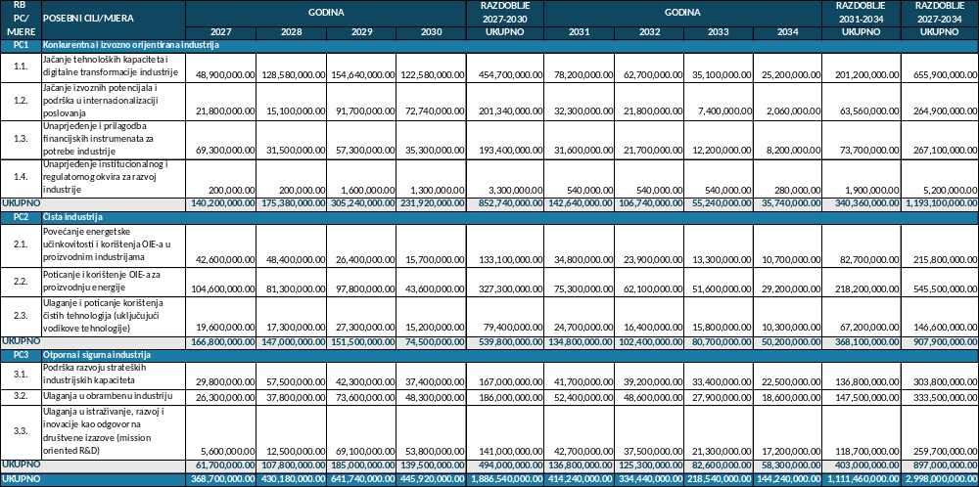
Slika 51. Indikativni financijski plan do 2034. u EUR
Izvor: MINGO, 2026.

Opis primjene načela partnerstva
U skladu sa Zakonom o sustavu strateškog planiranja i upravljanja razvojem Republike Hrvatske (NN 123/17, 151/22) u postupak izrade srednjoročnog akta strateškog planiranja potrebno je uključiti partnere. Uz Ministarstvo gospodarstva, koje je glavni nositelj izrade i realizacije Nacionalnog plana i pripadajućeg Akcijskog plana koji obuhvaća širi spektar planiranih mjera, iznimnu važnost pri njegovoj provedbi imat će suradnja s ostalim nadležnim tijelima državne uprave, županijama, gradovima, općinama, potpornim institucijama i akademskom zajednicom.
U sklopu s postupkom izrade Nacionalnog plana osnovana je stručna radna skupina čiji su članovi aktivno sudjelovali u izradi akta. U Stručnoj radnoj skupini sudjelovali su predstavnici Ministarstva gospodarstva, zatim drugih tijela državne uprave, krovnih organizacija i poslovnih udruženja (klastera), visokoškolskih institucija u područjima povezanim s razvojem industrije i potpornih institucija. Doprinos izradi Nacionalnog plana dali su i dionici iz područja kružnog gospodarstva, koji su već ranije navedeni, čime je osigurana usklađenost industrijskih politika s načelima resursne učinkovitosti i održivog razvoja. U proces su bili uključeni i predstavnici poslovnog sektora, javnih institucija i akademske zajednice. Posebnu ulogu u primjeni načela partnerstva imalo je i Nacionalno vijeće za kružno gospodarstvo, osnovano Odlukom Vlade Republike Hrvatske 2024. godine, a koje koordinira međuresorno usmjeravanje politika i daje preporuke za razvoj kružnog gospodarstva. U radu tog vijeća sudjeluju predstavnici relevantnih tijela državne uprave te predstavnici gospodarstva, lokalne i regionalne razine te civilnog društva. Također, Ministarstvo gospodarstva osnovalo je i Vijeće za industriju, kao savjetodavno tijelo ministra, koje je zaduženo za pitanja vezana za razvoj industrije i industrijsku politiku Republike Hrvatske. Vijeće čine predstavnici struke, poslovnog i akademskog sektora koji svojim znanjima i iskustvom u realnom sektoru mogu znatno izravno pridonijeti radu Vijeća, a neizravno i oblikovanju javne politike usmjerene na razvoj industrije.
Kroz postupak Savjetovanja sa zainteresiranom javnošću pružena je mogućnost svim zainteresiranim subjektima i fizičkim osobama da dostave svoje primjedbe, prijedloge i komentare koji će na odgovarajući način biti navedeni u Nacionalnom planu i Akcijskom planu čime se dodatno osigurao prostor za sudjelovanje svima koji su izravno ili neizravno uključeni u industrijske procese ili su pod utjecajem razvoja industrije. Detaljan pregled zaprimljenih komentara i očitovanja na iste dostupan je u Izvješću o provedenom savjetovanju, objavljenom na portalu „e-Savjetovanja“.
Suradnja struke, akademske zajednice, krovnih organizacija, poslovnih udruženja, administracije i javne uprave na svim razinama i iz različitih područja koja se razvila tijekom izrade ovog Nacionalnog plana pružila je ujedno i osnovu za daljnje zajedničko i usklađeno djelovanje svih relevantnih dionika usmjereno na zelenu, digitalnu i čistu, resursno učinkovitu hrvatsku industriju.

Opis okvira za praćenje i vrednovanje

Okvir za praćenje
Praćenje provedbe Nacionalnog plana obuhvatit će proces prikupljanja, analize i usporedbe pokazatelja ishoda kojima će se sustavno pratiti uspješnost provedbe Nacionalnog plana. Također će se pratiti i provedba pripadajućeg Akcijskog plana te će se prikupljati, analizirati i uspoređivati planirane i ostvarene vrijednosti pokazatelja rezultata. Za praćenje provedbe Nacionalnog plana, kao i za poslove daljnjeg prikupljanja, analize i obrade podataka u području razvoja industrije, bit će zadužen sektor u Ministarstvu gospodarstva koji prati industrijsku politiku.
Uspješna provedba Nacionalnog plana ovisi o mnogo čimbenika i s njima povezanih rizika. Pravodobna identifikacija, analiza i procjena rizika omogućuje rano otkrivanje potencijalnih problema, poteškoća ili prepreka u provedbi i praćenju provedbe Nacionalnog plana, što predstavlja sveobuhvatan i u najvećoj mogućoj mjeri kvalitetan i operativan pristup u upravljanju rizicima. Učinkovite opće mjere za ublažavanje rizika podrazumijevaju kontinuiranu komunikaciju s Koordinacijskim tijelom i relevantnim dionicima kroz participativni pristup i aktivni dijalog, redovito praćenje pretpostavki i rizika tijekom implementacije Nacionalnog plana te redovite procjene rizika. Učinkovita procedura upravljanja rizicima i kvalitetno upravljanje rizicima provodi se u fazama i predstavlja kvalitetan sustav osiguranja provedbe.
Sva tijela zadužena za provedbu mjera i pripadajućih projekata i aktivnosti sadržanih u Akcijskom planu obvezna su do 31. siječnja tekuće godine dostaviti Ministarstvu gospodarstva izvješća o provedbi mjera iz svoje nadležnosti za prethodnu godinu. Ministarstvo gospodarstva priprema godišnje izvješće o provedbi Nacionalnog plana, s podacima o provedbi posebnih ciljeva i pripadajućih pokazatelja vrednovanja te zaključcima o provedbi Nacionalnog plana s prijedlozima za unaprjeđenje provedbe. Prema Zakonu o sustavu strateškog planiranja i upravljanja razvojem Republike Hrvatske („Narodne novine“ 123/17, 151/22), tijelo zaduženo za izradu nacionalnog plana će jednom godišnje, putem koordinatora za strateško planiranje tijela državne uprave, izvještavati Koordinacijsko tijelo za sustav strateškog planiranja i upravljanja razvojem RH o provedbi nacionalnog plana. Koordinacijsko tijelo može, na temelju procjene napretka i u dogovoru s nadležnim tijelom državne uprave, Vladi Republike Hrvatske predložiti odgovarajuće radnje za otklanjanje uočenih zastoja u provedbi nacionalnog plana.

Okvir za vrednovanje
Ministarstvo gospodarstva nositelj je izrade i provedbe Nacionalnog plana. U skladu sa zakonodavnim okvirom sustava strateškog planiranja i upravljanja razvojem Republike Hrvatske, tijekom izrade nacrta Nacionalnog plana, proveden je postupak prethodnog vrednovanja nacrta Nacionalnog plana. U skladu s nalazima sadržanima u Izvješću o provedbi postupka prethodnog vrednovanja, u Nacionalni plan i Akcijski plan ugrađene su preporuke evaluatora te su predmetni akti znatno unaprijeđeni. Vrednovanje tijekom provedbe Nacionalnog plana (srednjoročno vrednovanje) planirano je 2030., a vrednovanje nakon provedbe Nacionalnog plana (naknadno vrednovanje) provest će se 2035. Vrednovanjem tijekom provedbe ocijenit će se i usporediti planirane i ostvarene vrijednosti mjerljivih pokazatelja ishoda za svaki posebni cilj te relevantnosti i opravdanosti troškova tijekom razdoblja provedbe Nacionalnog plana. Prikupljeni nalazi, zaključci i preporuke bit će temelj za izmjenu i dopunu Nacionalnog plana te po potrebi prilagodbu mjera. Naknadnim vrednovanjem ocijenit će se uspješnost ostvarenja posebnih ciljeva, pokazatelja ishoda, učinkovitost, djelotvornost i ukupni učinak provedbe Nacionalnog plana. U svrhu javne dostupnosti podataka o rezultatima vrednovanja Nacionalnog plana kao i osiguravanja transparentnosti i odgovornosti za učinke korištenja javnih sredstava, Ministarstvo gospodarstva će na svojim mrežnim stranicama objavljivati podatke i izvješća o provedbi pojedinog postupka vrednovanja Nacionalnog plana.

Sažetak preporuka
Postupak prethodnog vrednovanja Nacionalnog plana i Akcijskog plana započeo je dana 11. veljače 2026. godine donošenjem Odluke o pokretanju postupka prethodnog vrednovanja Nacionalnog plana i pripadajućeg Akcijskog plana. Istog dana donesene su i Odluka o osnivanju imenovanju Odbora za vrednovanje te Odluka o osnivanju i imenovanju Tima za vrednovanje Nacionalnog plana. Tim za vrednovanje bio je sastavljen od stručnjaka u području privatnih ulaganja i korištenja EU fondova za razvoj industrije.
Svrha postupka prethodnog vrednovanja je davanje nepristrane prosudbe i ocjene kvalitete procesa izrade, sadržaja te očekivanih ishoda Nacionalnog plana, s ciljem pružanja argumentirane podloge za njegovo unaprjeđenje i osiguranje okvira za učinkovitu i djelotvornu provedbu u budućnosti.
Tim za vrednovanje je dana 5. lipnja 2026. godine dostavio Izvješće o provedbi postupka prethodnog vrednovanja Nacionalnog plana i pripadajućeg Akcijskog plana.
Metodologija korištena za vrednovanje definirana je, usklađena i provedena u skladu sa zakonodavnim okvirom sustava strateškog planiranja i upravljanja razvojem Republike Hrvatske i relevantnim aktima. Tijekom vrednovanja korišteni su sljedeći kriteriji za vrednovanje: Važnost (relevantnost) i Usklađenost (koherentnost).
Najvažniji nalazi i zaključci vrednovanja
Nacionalni plan usklađen je sa Zakonom o sustavu strateškog planiranja i upravljanja razvojem Republike Hrvatske („Narodne novine“, 123/17, 151/22), Uredbom o smjernicama za izradu akata strateškog planiranja od nacionalnog značaja i od značaja za jedinice lokalne i područne (regionalne) samouprave („Narodne novine“, 37/23), Pravilnikom o provedbi postupaka vrednovanja akata strateškog planiranja od nacionalnog značaja i od značaja za jedinice lokalne i područne (regionalne) samouprave („Narodne novine“, 44/23), načelima sustava strateškog planiranja i upravljanja razvojem te s pravilima i smjernicama za izradu akata strateškog planiranja. Nacionalni plan usklađen je i s relevantnim i hijerarhijski višim aktima strateškog planiranja, na europskoj i nacionalnoj razini.
U izradi Nacionalnog plana osigurano je načelo partnerstva i participativnosti kroz rad Stručne radne skupine, Nacionalnog vijeća za kružno gospodarstvo, Vijeća za industriju te konzultacije i savjetovanje s gospodarskim subjektima.
Analizom metodološke usklađenosti utvrđeno je da Nacionalni plan u velikoj mjeri slijedi propisane smjernice za izradu akata strateškog planiranja. Dokument sadrži sve ključne elemente, uključujući analizu stanja, jasno definirane ciljeve, indikativni financijski okvir, opis mjera te sustav praćenja i vrednovanja. Također je potvrđena primjena načela partnerstva i participativnosti kroz uključivanje relevantnih dionika u postupak izrade dokumenta.
Nalazi vrednovanja pokazuju da Nacionalni plan predstavlja kvalitetno strukturiran i analitički utemeljen strateški dokument. Posebni ciljevi Nacionalnog plana – Konkurentna i izvozno orijentirana industrija, Čista industrija te Otporna i sigurna industrija – jasno su definirani i mjerljivi uporabom relevantnih pokazatelja te predstavljaju okvir za oblikovanje mjera za provedbu Nacionalnog plana, primjenom SMART metodologije. Mjere u velikoj mjeri odgovaraju na identificirane potrebe i omogućuju provedbu ciljeva kroz konkretne intervencije, uključujući digitalnu transformaciju, poticanje inovacija, ulaganja u energetsku učinkovitost i jačanje otpornosti industrije. Nacionalni plan predviđa odgovarajuće pokazatelje ishoda s početnim i ciljanim vrijednostima koji omogućuju sustavno praćenje napretka. Pokazatelji su ocijenjeni kao relevantni i metodološki utemeljeni, temelje se na pouzdanim statističkim izvorima (DZS, Eurostat) i prate ključne dimenzije industrijskog razvoja. Također, utvrđena je unutarnja usklađenost Nacionalnog plana te vanjska usklađenost s NRS 2030. i ostalim relevantnim aktima strateškog planiranja.
Na temelju svih elemenata, uvjeta i kriterija provedbe Nacionalnog plana te uz uvjet kontinuiranog praćenja napretka i upravljanja provedbom Nacionalnog plana, posebice na razini posebnih ciljeva, pokazatelja ishoda te mjera i pokazatelja rezultata, očekuje se stvarna korist provedbe Nacionalnog plana.
Na temelju provedenog prethodnog vrednovanja, Tim za vrednovanje zaključio je da Nacionalni plan predstavlja pouzdan i relevantan strateški okvir za razvoj industrije Republike Hrvatske, s jasno definiranim ciljevima i instrumentima za njihovu provedbu. Očekuje se da će njegova implementacija, uz odgovarajuće upravljanje i praćenje, doprinijeti povećanju konkurentnosti, održivosti i otpornosti industrijskog sektora te ostvarivanju širih razvojnih ciljeva.
Zaključno, Nacionalni plan predstavlja kvalitetan i metodološki usklađen strateški dokument. Identificirane preporuke odnose se na dodatno povećanje njegove preciznosti, operativnosti i učinkovitosti u fazi provedbe, bez potrebe za značajnim izmjenama postojećeg koncepta.

Popis izvora:
- Državni zavod za statistiku (2026) Priopćenje, Godina: LXIII., Zagreb, 14. kolovoza 2026. CIJ-2026-1-1/7, ISSN 1334-0557 https://podaci.dzs.hr/2026/hr/121443 (pristupljeno 17. kolovoza 2026.)
- Europska komisija (2025) Action Plan for Affordable Energy, Komunikacija Komisije Europskom parlamentu, Vijeću, Europskom gospodarskom i socijalnom odboru te Odboru regija, COM(2025) 79 final, Bruxelles, 26. veljače 2025. Dostupno na: https://eur-lex.europa.eu/legal-content/EN/TXT/?uri=celex:52025DC0079 (pristupljeno 11. veljače 2026)
- Europska komisija (2024) The future of European competitiveness Part A – A competitiveness strategy for Europe, Luxembourg: Ured za publikacije Europske unije, https://commission.europa.eu/document/download/97e481fd-2dc3-412d-be4c-f152a8232961_en?filename=The%20future%20of%20European%20competitiveness%20_%20A%20competitiveness%20strategy%20for%20Europe.pdf (pristupljeno 6. veljače 2026.)
- Europska komisija (2024) The future of European competitiveness Part B – In-depth analysis and recommendations, Luxembourg: Ured za publikacije Europske unije, https://commission.europa.eu/document/download/ec1409c1-d4b4-4882-8bdd-3519f86bbb92_en?filename=The%20future%20of%20European%20competitiveness_%20In-depth%20analysis%20and%20recommendations_0.pdf (pristupljeno 6. veljače 2026.)
- Europska komisija (2020) Novi akcijski plan za kružno gospodarstvo (pristupljeno 20. travnja 2026)
- Europski parlament i Vijeće Europske unije (2024) Uredba (EU) 2024/1781 o uspostavi okvira za utvrđivanje zahtjeva za ekološki dizajn održivih proizvoda (pristupljeno 5. ožujka 2026.)
- Europski parlament i Vijeće Europske unije (2023) Uredba (EU) 2023/1542 o baterijama i otpadnim baterijama (pristupljeno 5. ožujka 2026.)
- EUROSTAT (2026) https://ec.europa.eu/eurostat/statistics-explained/index.php?title=Glossary:High-tech_classification_of_manufacturing_industries (pristupljeno 15. veljače 2026.)
- Hrvatska narodna banka, Bilten 307, Godina XXXII., svibanj 2026. https://www.hnb.hr/c/document_library/get_file?uuid=314303eb-8952-84c1-6aca-ee10b1d6239b&groupId=20182&p_auth=tP7JyuWe (pristupljeno 16. lipnja 2026.)
- Hrvatska narodna banka (2026) Makroekonomska kretanja i prognoze, godina X., broj 20, lipanj 2026. https://www.hnb.hr/-/makroekonomska-kretanja-i-prognoze-br-20 (pristupljeno 1. srpnja 2026.)
- Hrvatska narodna banka (2025) Makroekonomska kretanja i prognoze, godina X., broj 19, prosinac 2025. https://www.hnb.hr/c/document_library/get_file?uuid=af8a74ba-724a-06f6-0271-655213616303&groupId=20182&p_auth=bkSRwixv (pristupljeno veljača 2026.)
- Međunarodni monetarni fond (2026) World Economic Outlook Update: Global Economy: Steady amid Divergent Forces, siječanj 2026. Washington, DC: International Monetary Fund, https://www.imf.org/en/publications/weo/issues/2026/01/19/world-economic-outlook-update-january-2026 (pristupljeno 16. veljače 2026.)
- Međunarodni monetarni fond (2025) https://www.imf.org/external/datamapper/profile/WEOWORLD (pristupljeno 14. siječnja 2026.)
- Ministarstvo gospodarstva (2026) Izvješće o provedbi postupka prethodnog vrednovanja https://mingo.gov.hr/UserDocsImages/Industrija/Kona%C4%8Dno_izvje%C5%A1%C4%87e_NP_industrija_19_06_26.pdf (pristupljeno 27. svibnja 2026.)
- Ministarstvo gospodarstva (2026) Strateški investicijski projekti Republike Hrvatske https://mingo.gov.hr/o-ministarstvu-1065/djelokrug/uprava-za-internacionalizaciju-6087/konkurentnost/strateski-investicijski-projekti/7576 (pristupljeno 17. travnja 2026.)
- Nacionalna razvojna strategija Republike Hrvatske do 2030. godine, „Narodne novine“, 13/2021. (pristupljeno 20. siječnja 2026.)
- Odluka o imenovanju Stručne radne skupine za izradu prijedloga Nacionalnog plana razvoja industrije Republike Hrvatske za razdoblje od 2027. do 2034. godine i Akcijskog plana za provedbu Nacionalnog plana (2026) https://mingo.gov.hr/UserDocsImages/UPRAVA%20ZA%20INDUSTRIJU,%20PODUZETNI%C5%A0TVO%20I%20OBRT/SEKTOR%20ZA%20RUDARSTVO/260216_Odluka%20o%20imenovanju%20Stru%C4%8Dne%20radne%20skupine%20za%20izradu%20Nacionalnog%20plana%20razvoja%20industrije%20RH%202027.-2034.pdf (pristupljeno 24. veljače 2026.)
- OECD (2026) https://oec.world/en/rankings/eci/hs6/hs17?tab=ranking (pristupljeno 23. siječnja 2026.)
- OECD (2004) Recommendation of the Council on Material Flows and Resource Productivity (OECD/LEGAL/0324), 21. travnja 2004. Organisation for Economic Co-operation and Development, https://legalinstruments.oecd.org/en/instruments/OECD-LEGAL-0324 (pristupljeno 13. siječnja 2026.)
- OECD (1995) Recommendation of the Council on Improving the Quality of Government Regulation (OECD/LEGAL/0358), 9. ožujka 1995., https://legalinstruments.oecd.org/en/instruments/OECD-LEGAL-0358 (pristupljeno 13. siječnja 2026.)
- Organizacija Ujedinjenih naroda za industrijski razvoj (2024) The Future of Industrialization https://www.unido.org/sites/default/files/unido-publications/2024-11/The%20Future%20of%20Industrialization%20-%20Building%20Future-ready%20Industries%20to%20Turn%20Challenges%20into%20Sustainable%20Solutions.pdf (pristupljeno 20. siječnja 2026.)
- Pravilnik o provedbi postupka vrednovanja (2023) „Narodne novine“, 44/23
- Svjetska banka (2025) World Development Indicators https://data360.worldbank.org/en/prosperity/trade-investment-and-competitiveness (pristupljeno 13. ožujka 2026.)
- Trading Economics (2025) https://tradingeconomics.com/country-list/core-inflation-rate (pristupljeno 24. veljače 2026.)
- UN agenda 2030 https://sdgs.un.org/goals (pristupljeno 28. travnja 2026.)
- Uredba o smjernicama za izradu akata strateškog planiranja od nacionalnog značaja i od značaja za jedinice lokalne i područne (regionalne) samouprave „Narodne novine“, 37/23
- Worldometer (2026) https://www.worldometers.info/hr/geografija/koliko-drzava-ima-na-svijetu/#google_vignette (pristupljeno 13. veljače 2026.)
- Zakon o poticanju razvoja maloga gospodarstva, „Narodne novine“, 29/02, 63/07, 53/12, 56/13, 121/16
- Zakon o strateškim investicijskim projektima, „Narodne novine“, 29/18, 114/18
- Zakon o sustavu strateškog planiranja i upravljanja razvojem Republike Hrvatske, „Narodne novine“, 123/17, 151/22

Prilog 1 Tablični prikaz Nacionalnog plana za razvoj industrije Republike Hrvatske za razdoblje od 2027. do 2034. godine.
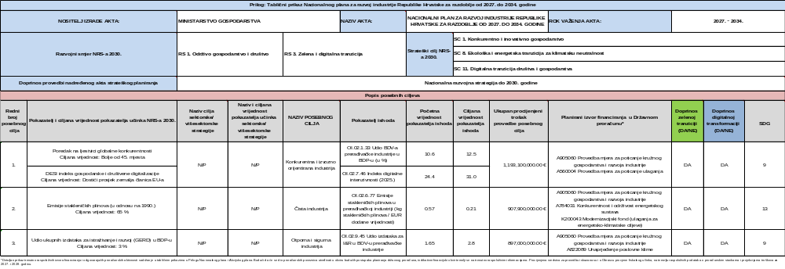

Odluku o pokretanju postupka izrade Nacionalnog plana za razvoj industrije Republike Hrvatske za razdoblje 2027. do 2034. godine i Akcijskog plana za provedbu Nacionalnog plana
Odluka o imenovanju Stručne radne skupine za izradu prijedloga Nacionalnog plana razvoja industrije Republike Hrvatske za razdoblje 2027. do 2034. godine. i Akcijskog plana za provedbu Nacionalnog plana
KLASA: 022-03/24-04/360 i URBROJ: 50301-05/14-24-2.
Uredba (EU) 2023/1542 o baterijama i otpadnim baterijama, Uredba (EU) 2024/1781 o uspostavi okvira za utvrđivanje zahtjeva za ekološki dizajn održivih proizvoda i dr.
OECD/LEGAL/358.
OECD/LEGAL/0324.
Dopis Ministarstva zaštite okoliša i zelene tranzicije, KLASA: 351-03/26-01/671, URBROJ: 517-04-1-1-26-5 od 13. svibnja 2026.
Riječ 'Plan' u dopisu MZOZT odnosi se na Nacionalni plan.
Prema UN-ovu popisu (2025.) u svijetu danas postoji 195 država. Taj ukupan broj obuhvaća 193 države koje su članice Ujedinjenih naroda i dvije države koje su promatračice i nisu članice: Sveta Stolica i Država Palestina; https://www.worldometers.info/hr/geografija/koliko-drzava-ima-na-svijetu/#google_vignette (pristupljeno 13. veljače 2026.).
https://www.imf.org/external/datamapper/profile/WEOWORLD (pristupljeno 14. siječnja 2025.).
Najnovije projekcije rasta BDP-a za iduće dvije godine dostupne su u publikaciji: WORLD ECONOMIC OUTLOOK UPDATE ‒ Global Economy: Steady amid Divergent Forces (siječanj 2026.), https://www.imf.org/en/publications/weo/issues/2026/01/19/world-economic-outlook-update-january-2026 (pristupljeno 16. veljače 2026.).
World Development Indicators, https://data360.worldbank.org/en/prosperity/trade-investment-and-competitiveness (pristupljeno 13. ožujka 2026.).
HNB(2026), Makroekonomska kretanja i prognoze, godina X., broj 20, lipanj 2026.
https://tradingeconomics.com/country-list/core-inflation-rate (pristupljeno 24. veljače 2026.).
Ibid
CIJ-2026-1-1/7 Indeksi potrošačkih cijena u 2026. | Državni zavod za statistiku (pristupljeno 17. kolovoza 2026.).
HNB(2026), Makroekonomska kretanja i prognoze, godina X., broj 20, lipanj 2026.
https://oec.world/en/rankings/eci/hs6/hs17?tab=ranking (pristupljeno 19. studenoga 2025.).
Prema indeksu ekonomske složenosti na temelju robne razmjene (ECI Trade), Hrvatska zauzima 34. mjesto s vrijednošću 0,76.
Prema indeksu ekonomske složenosti na temelju tehnologije (ECI Technology), Hrvatska je na 46. mjestu s vrijednošću 0,17.
Prema indeksu ekonomske složenosti na temelju znanosti (ECI Research), Hrvatska se nalazi na 41. mjestu s vrijednošću 0,37, dok je prema ukupnom indeksu ekonomske složenosti na 42. mjestu s vrijednošću 0,28.
HNB, Bilten 307, Godina XXXII., svibanj 2026., https://www.hnb.hr/c/document_library/get_file?uuid=314303eb-8952-84c1-6aca-ee10b1d6239b&groupId=20182&p_auth=tP7JyuWe (pristupljeno 16. lipnja 2026.).
HNB (2025) Makroekonomska kretanja i prognoze, godina X., broj 19, prosinac 2025.
ARPA (engl. Advanced Research Projects Agencies) – specijalizirane savezne agencije u SAD-u osnovane radi poticanja revolucionarnih istraživanja visokog rizika i velikog razvojnog potencijala.
The future of European competitiveness Part A | A competitiveness strategy for Europe (sažetak izvješća), 2025., https://commission.europa.eu/document/download/97e481fd-2dc3-412d-be4c-f152a8232961_en?filename=The%20future%20of%20European%20competitiveness%20_%20A%20competitiveness%20strategy%20for%20Europe.pdf (pristupljeno 06. veljače 2026.).
The future of European competitiveness novi ak | In-depth analysis and recommendations (cjelovito izvješće), 2025., https://commission.europa.eu/document/download/ec1409c1-d4b4-4882-8bdd-3519f86bbb92_en?filename=The%20future%20of%20European%20competitiveness_%20In-depth%20analysis%20and%20recommendations_0.pdf (pristupljeno 06. veljače 2026.).
U skladu s nalazima Svjetske banke, MMF-a, OECD-a, The News Marketa, Reutersa.
Ministarstvo gospodarstva aktivno je uključeno u rasprave o navedenim prijedlozima zakona i akata, koje su u tijeku. Usmjerenost na digitalnu, modernu, zelenu, čistu i otpornu industriju, kako je navedeno u Nacionalnom planu, u skladu je s prijedlozima dokumenata i donesenim aktima te ciljevima koji se njihovom provedbom i/ili primjenom namjeravaju postići.
U skladu s Prijedlogom okvira mjera za ubrzavanje industrijskog kapaciteta i dekarbonizaciju u strateškim sektorima (Annex I.), ako je riječ o područjima ubrzavanja prerađivačke industrije u strateškim sektorima smatraju se energetski intenzivne industrije, automobilska industrija i tehnologije s nultom neto stopom emisije.
Napomena: Nazivi strateških ciljeva NRS 2030., pokazatelja učinka i ciljanih vrijednosti preuzeti su s https://narodne-novine.nn.hr/clanci/sluzbeni/2021_02_13_230.html.
Vlada Republike Hrvatske 26. ožujka 2025. donijela je revidirani Integrirani nacionalni energetski i klimatski plan Republike Hrvatske za razdoblje od 2021. do 2030. (NECP).
Npr. Nacionalni plan za razvoj umjetne inteligencije RH do 2032.
Na temelju Zakona o poticanju razvoja maloga gospodarstva (NN 29/02, 63/07, 53/12, 56/13, 121/16).
Cjeloviti nazivi odjeljaka nalaze se na slici 10. Ključni pokazatelji stanja hrvatske industrije u razdoblju od 2015. do 2024.
https://podaci.dzs.hr/2025/hr/97249 (pristupljeno 9. siječnja 2026.).
Za potrebe analize korišteni su podaci FINA-e, na razini poduzeća, za razdoblje od 2015. do 2024.
Projekcija godišnje stope rasta u 2025. za Hrvatsku iznosi 3,2 %, prije svega potaknuta potrošnjom kućanstava.
Primjerice, dvije tvornice imaju jednak broj zaposlenih i jednak broj strojeva (dakle, iste raspoložive resurse), međutim jedna proizvede znatno veći broj proizvoda u odnosu na drugu (koristi se modernijom tehnologijom, bolje organizira rad, ima kvalitetnije vodstvo ili inovativne procese itd.) i tako ostvaruje veći UFP.
EUROSTAT: https://ec.europa.eu/eurostat/statistics-explained/index.php?title=Glossary:High-tech_classification_of_manufacturing_industries (pristupljeno 15. veljače 2026.).
Kreditni rejting Republike Hrvatske (pristupljeno 5. svibnja 2026.).
https://www.consilium.europa.eu/hr/infographics/the-eu-s-role-in-global-trade/ (pristupljeno 2. ožujka 2026.).
https://ec.europa.eu/eurostat/web/products-eurostat-news/w/ddn-20240530-2 (pristupljeno 2. ožujka 2026.).
https://tradingeconomics.com/croatia/exports-of-goods-and-services-percent-of-gdp-wb-data.html (pristupljeno 2. ožujka 2026.).
https://iri.jrc.ec.europa.eu/scoreboard/2025-eu-industrial-rd-investment-scoreboarda (pristupljeno 16. siječnja 2026.).
DZS priopćenje, 2025: Proračunska izdvajanja za istraživanje i razvoj, 2024. ‒ 2025. https://podaci.dzs.hr/2025/hr/97125 (pristupljeno 29. siječanj 2026.)
Više o industrijskoj tranziciji i planovima za industrijsku tranziciju vidi na: https://razvoj.gov.hr/industrijska-tranzicija-panonske-sjeverne-i-jadranske-hrvatske/4830 (pristupljeno 15. ožujka 2026.)
STEP tehnologije obuhvaćaju sektore: digitalne tehnologije i inovacije duboke tehnologije, čiste i resursno učinkovite tehnologije te biotehnologije, koje su važne za zelenu i digitalnu tranziciju (Uredba (EU) 2024/795 Europskog parlamenta i Vijeća o uspostavi Platforme za strateške tehnologije za Europu (STEP), stupila na snagu 1. ožujka 2024.) te obrambene tehnologije (Uredba (EU) 2025/2653 o poticanju ulaganja u obranu, stupila na snagu 23. prosinca 2025., radi uključivanja razvoja i ulaganja u tehnologije relevantne za obrambene proizvode i sustave.
Više o mogućnostima ulaganja u Hrvatsku i povezivanja poduzeća s dobavljačima na: https://investcroatia.gov.hr/.
UN Agenda 2030 https://sdgs.un.org/goals (pristupljeno 28. travnja 2026.)
Popis proglašenih strateških investicijskih projekata dostupan je na poveznici: https://mingo.gov.hr/o-ministarstvu-1065/djelokrug/uprava-za-internacionalizaciju-6087/konkurentnost/strateski-investicijski-projekti/7576 (pristupljeno 17. travnja 2026.).
Detaljan prikaz trenutno raspoloživih izvora financiranja i odgovarajućih proračunskih aktivnosti sadržan je u tabličnim prikazima u Prilogu Nacionalnog plana i Akcijskog plana. Budući da će se dio proračunskih poveznica utvrđivati u okviru budućih postupaka planiranja državnog proračuna, indikativni financijski okvir temelji se na trenutno raspoloživim informacijama. Procijenjena sredstva za provedbu iskazana su i u Obrascu procjene fiskalnog učinka, na temelju raspoloživih podataka o proračunskim stavkama i projekcijama troškova za 2027. i 2028. godinu.
https://op.europa.eu/en/publication-detail/-/publication/3b71c5de-d707-11f0-8da2-01aa75ed71a1/language-en?WT.mc_id=Searchresult&WT.ria_c=55576&WT.ria_f=9125&WT.ria_ev=search&WT.URL=https%3A%2F%2Fcommission.europa.eu%2F, (pristupljeno 15. siječnja 2026.).
Izvješće o provedbi postupka vrednovanja objavljeno je na mrežnim stranicama Ministarstva gospodarstva.

